


INSTITUTO TECNOLÓGICO DEL VALLE DE OAXACA

SISTEMA DE GESTIÓN Y VENTA DE BOLETOS DE TRANSPORTE SFATZA

REPORTE DEL PROYECTO

INGENIERÍA INFORMÁTICA

PRESENTA (N):

Diego Emiliano Peña Rojas
Axel Tadeo Vasquez López
Jesús Ubaldo Pedro Alavez
Erick Alejandro Martinez García



Ex Hacienda de Nazareno, Xoxocotlán, Oaxaca.
Octubre de 2026
AGRADECIMIENTOS

Agradecemos al Instituto Tecnológico del Valle de Oaxaca por ser el espacio donde desarrollamos nuestra formación en Ingeniería Informática y ponemos en práctica los conocimientos adquiridos durante la carrera.
Al docente Erahin Pacheco Luna, agradecemos la orientación y las observaciones realizadas en la asignatura de Desarrollo e Implementación de Sistemas de Información. Sus indicaciones nos ayudan a revisar las decisiones del proyecto SFATZA y a comprender la importancia de relacionar las necesidades del negocio con el diseño del sistema.
También reconocemos el trabajo de cada integrante del equipo, la disposición para compartir ideas y el compromiso para revisar y mejorar esta propuesta. La elaboración del proyecto representa una oportunidad para fortalecer nuestra organización y aprender a resolver problemas de manera conjunta.

RESUMEN
El presente documento describe la propuesta de una aplicación web para la gestión y venta de boletos de transporte de SFATZA. Su objetivo es organizar la información de viajes, rutas, tarifas y boletos, así como apoyar la consulta de disponibilidad de asientos y el registro de las operaciones de venta. El sistema contempla la ocupación de asientos por tramos del recorrido, de manera que la disponibilidad corresponda al origen y destino de cada pasajero. Para su desarrollo se propone utilizar HTML, CSS y JavaScript en la interfaz, PHP para el procesamiento de las operaciones y MariaDB para el almacenamiento de la información, mediante una arquitectura Modelo Vista Controlador. La organización del trabajo se realizará con Scrum, a través de un desarrollo incremental y revisiones periódicas de los avances. Esta entrega comprende las generalidades del proyecto y el marco teórico que sustenta las decisiones de diseño. Su alcance se limita a la propuesta y fundamentación del sistema; la implementación y la evaluación de sus resultados corresponden a etapas posteriores. Se busca establecer una base para desarrollar una herramienta que facilite el manejo de la información y apoye la operación de venta de boletos.

ÍNDICE GENERAL
1.2 Descripción del proyecto 22
1.2.1 Misión 23
1.2.2 Visión 24
1.2.3 Valores 24
1.3 Problemas a resolver 25
1.4 Objetivos 27
1.4.1 Objetivo general 28
1.4.2 Objetivos específicos 28
1.5 Justificación 29
CAPÍTULO II 32
MARCO TEÓRICO 32
2.1 Sistemas de información 32
Un sistema de información integra personas, procedimientos, datos y recursos tecnológicos para recopilar, procesar, almacenar y distribuir información útil para las actividades de una organización. 32
2.2 Sistemas de gestión y venta de boletos 33
2.2.1 Disponibilidad de asientos por tramos 34
2.3 Desarrollo de aplicaciones web 34
2.3.1 Frontend 35
2.3.2 Backend 35
2.3.3 Arquitectura de tres capas y patrón MVC 36
2.4 Tecnologías consideradas para el desarrollo 37
2.4.1 HTML5 37
2.4.2 CSS 37
2.4.3 JavaScript 38
2.4.3.1 Uso de fetch() 38
2.4.4 PHP 39
2.4.5 MariaDB y lenguaje SQL 39
2.5 Bases de datos relacionales y modelado 40
2.5.1 Integridad referencial y transacciones 41
2.6 Autenticación, autorización y seguridad 42
2.7 Metodología Scrum 42
2.8 Control de versiones con Git y GitHub 43
2.9 Pruebas y calidad del software 44
CAPÍTULO III PROCEDIMIENTO Y DESCRIPCIÓN DE LAS ACTIVIDADES REALIZADAS 45
3.1 Metodología de desarrollo 45
3.1.1 Aplicación de Scrum en el proyecto SFATZA 45
3.1.2 Organización del equipo y responsabilidades 46
3.1.3 Planificación del trabajo mediante sprints 46
3.2 Planificación general del proyecto 47
3.2.1 Identificación de requisitos 47
3.2.2 Historias de usuario 48
3.2.3 Descripción de las historias de usuario 48
3.2.4 Product Backlog 50
3.3 Sprint 1. Configuración inicial y gestión de usuarios y conductores 51
3.3.1 Objetivo y alcance del Sprint 1 52
3.3.2 Sprint Backlog del Sprint 1 53
3.3.3 Análisis de las funcionalidades del Sprint 1 54
3.3.3.1 Casos de uso asociados 54
3.3.3.2 Reglas de negocio y criterios de aceptación 57
3.3.4 Diseño de las funcionalidades del Sprint 1 57
3.3.4.1 Modelo relacional de la base de datos 58
3.3.4.2 Wireframes de las interfaces 59
3.3.4.3 Diagrama de clases 64
3.3.4.4 Diagramas de secuencia 65
3.3.4.5 Diagrama de componentes 71
3.3.5 Implementación de las tareas del Sprint 1 71
3.3.5.1 Preparación del entorno de desarrollo 72
3.3.5.2 Configuración inicial de la base de datos — Técnico T1 72
3.3.5.3 Autenticación y control de acceso — Técnico T2 74
3.3.5.4 Diseño y estructura de usuarios — HU-01 T1 y T2 74
3.3.5.5 Registro y validación de usuarios — HU-01 T3 76
3.3.5.6 Modificación y carga de datos — HU-01 T4 77
3.3.5.7 Roles y privilegios — HU-01 T5 78
3.3.5.8 Desactivación y restricción de acceso — HU-01 T6 79
3.3.5.9 Pruebas y correcciones de usuarios — HU-01 T7 80
3.3.5.10 Diseño y estructura de conductores — HU-03 T1 y T2 81
3.3.5.11 Registro y validación de conductores — HU-03 T3 82
3.3.5.12 Actualización y estados de conductores — HU-03 T4 83
3.3.5.13 Pruebas y correcciones de conductores — HU-03 T5 84
3.3.6 Pruebas y verificación de funcionalidades 85
3.3.7 Revisión y cierre del Sprint 1 86
3.3.8 Resultados del Sprint 1 87
3.3.8.1 Interfaz final de autenticación 87
3.3.8.2 Interfaz final de gestión de usuarios 87
3.3.8.3 Interfaz final de gestión de conductores 87
3.4 Sprint 2. Gestión de vehículos, rutas, paradas y tipos de servicio 87
3.4.1 Objetivo y alcance del Sprint 2 88
3.4.2 Sprint Backlog del Sprint 2 89
3.4.3 Análisis de las funcionalidades del Sprint 2 90
3.4.3.1 Historias de usuario seleccionadas 91
3.4.3.2 Descripción y criterios de aceptación de HU-02 92
3.4.3.3 Descripción y criterios de aceptación de HU-04 93
3.4.3.4 Casos de uso asociados 94
3.4.4 Diseño de las funcionalidades del Sprint 2 95
3.4.4.1 Wireframes de las interfaces 95
3.4.4.1.1 Pantalla de gestión de vehículos 96
3.4.4.1.2 CU-04. Formulario de registro de vehículo 96
3.4.4.1.3 CU-04. Validación de campos vacíos 96
3.4.4.1.4 CU-04. Registro exitoso 97
3.4.4.1.5 CU-04. Error por vehículo o placa duplicada 97
3.4.4.1.6 CU-04. Error de registro 98
3.4.4.1.7 CU-05. Formulario de actualización de vehículo 99
3.4.4.1.8 CU-05. Error por vehículo no encontrado 99
3.4.4.1.9 CU-05. Actualización exitosa 100
3.4.4.1.10 CU-05. Error de actualización 100
3.4.4.1.11 Pantalla de gestión de rutas 101
3.4.4.1.12 CU-08. Formulario de registro de ruta 101
3.4.4.1.13 CU-08. Validación de campos vacíos 102
3.4.4.1.14 CU-08. Registro exitoso 102
3.4.4.1.15 CU-08. Error por código de ruta duplicado 103
3.4.4.1.16 CU-08. Error de registro 103
3.4.4.2 Diagramas de secuencia del Sprint 2 104
3.4.4.2.1 Diagrama de secuencia — CU-04. Registrar vehículo 104
3.4.4.2.2 Diagrama de secuencia — CU-05. Actualizar vehículo 105
3.4.4.2.3 Diagrama de secuencia — CU-08. Registrar ruta 106
3.4.5 Implementación de las tareas del Sprint 2 107
3.4.5.1 Configuración de la estructura de vehículos 107
3.4.5.2 Desarrollo del registro de vehículos 107
3.4.5.3 Desarrollo de la actualización de vehículos 108
3.4.5.4 Configuración de rutas y paradas 109
3.4.5.5 Desarrollo del registro de rutas 109
3.4.5.6 Asociación y ordenamiento de paradas 110
3.4.6 Pruebas y verificación de funcionalidades 111
3.4.7 Revisión y cierre del Sprint 2 112
3.4.8 Resultados del Sprint 2 112
3.4.8.1 Interfaz final de gestión de vehículos 112
3.4.8.2 Interfaz final de gestión de rutas 112
3.4.8.3 Interfaz final de paradas y recorridos 113
FUENTES DE INFORMACIÓN — REFERENCIAS UTILIZADAS EN EL CAPÍTULO II 113

ÍNDICE DE CUADROS
Cuadro 1. Distribución general del trabajo por sprints. Fuente: Elaboración propia de acuerdo con las necesidades del proyecto. 1
Cuadro 2. Historias de usuario correspondientes al Sprint 1. Fuente: Elaboración propia de acuerdo con las necesidades del proyecto. 1
Cuadro 3. Ficha descriptiva de HU-01. Fuente: Elaboración propia de acuerdo con las necesidades del proyecto. 1
Cuadro 4. Ficha descriptiva de HU-03. Fuente: Elaboración propia de acuerdo con las necesidades del proyecto. 1
Cuadro 5. Síntesis del Product Backlog del sistema SFATZA. Fuente: Elaboración propia de acuerdo con las necesidades del proyecto. 1
Cuadro 6. Tareas del Sprint Backlog del Sprint 1. Fuente: Elaboración propia de acuerdo con las necesidades del proyecto. 1
Cuadro 7. Matriz para registrar resultados de las pruebas del Sprint 1. Fuente: Elaboración propia de acuerdo con las necesidades del proyecto. 1
Cuadro 8. Sprint Backlog del Sprint 2. Fuente: Elaboración propia de acuerdo con las necesidades del proyecto. 1
Cuadro 9. Historias de usuario seleccionadas para el Sprint 2. Fuente: Elaboración propia. 1
Cuadro 10. Descripción y criterios de aceptación de la HU-02. Fuente: Elaboración propia. 1
Cuadro 11. Descripción y criterios de aceptación de la HU-04. Fuente: Elaboración propia. 1
Cuadro 12. Casos de uso asociados al Sprint 2. Fuente: Elaboración propia. 1
Cuadro 13. Matriz de pruebas funcionales del Sprint 2. Fuente: Elaboración propia. 1

ÍNDICE DE FIGURAS
Figura 1. Diagrama de caso de uso: CU-01. Registrar usuario. Fuente: Elaboración propia de acuerdo con las necesidades del proyecto. 1
Figura 2. Diagrama de caso de uso: CU-02. Modificar usuario. Fuente: Elaboración propia de acuerdo con las necesidades del proyecto. 1
Figura 3. Diagrama de caso de uso: CU-03. Desactivar usuario. Fuente: Elaboración propia de acuerdo con las necesidades del proyecto. 1
Figura 4. Diagrama de caso de uso: CU-06. Registrar conductor. Fuente: Elaboración propia de acuerdo con las necesidades del proyecto. 1
Figura 5. Diagrama de caso de uso: CU-07. Actualizar conductor. Fuente: Elaboración propia de acuerdo con las necesidades del proyecto. 1
Figura 6. Modelo relacional de la base de datos de SFATZA. Fuente: Elaboración propia de acuerdo con las necesidades del proyecto. 1
Figura 7. Wireframe del Sprint 1: Inicio de sesión. Fuente: Elaboración propia de acuerdo con las necesidades del proyecto. 1
Figura 8. Wireframe del Sprint 1: Gestión de usuarios. Fuente: Elaboración propia de acuerdo con las necesidades del proyecto. 1
Figura 9. Wireframe del Sprint 1: Registro de usuario. Fuente: Elaboración propia de acuerdo con las necesidades del proyecto. 1
Figura 10. Wireframe del Sprint 1: Modificación de usuario. Fuente: Elaboración propia de acuerdo con las necesidades del proyecto. 1
Figura 11. Wireframe del Sprint 1: Desactivación de usuario. Fuente: Elaboración propia de acuerdo con las necesidades del proyecto. 1
Figura 12. Wireframe del Sprint 1: Gestión de conductores. Fuente: Elaboración propia de acuerdo con las necesidades del proyecto. 1
Figura 13. Wireframe del Sprint 1: Registro de conductor. Fuente: Elaboración propia de acuerdo con las necesidades del proyecto. 1
Figura 14. Wireframe del Sprint 1: Actualización de conductor. Fuente: Elaboración propia de acuerdo con las necesidades del proyecto. 1
Figura 15. Diagrama de clases general del sistema SFATZA. Fuente: Elaboración propia de acuerdo con las necesidades del proyecto. 1
Figura 16. Diagrama de secuencia: CU-01. Registrar usuario. Fuente: Elaboración propia de acuerdo con las necesidades del proyecto. 1
Figura 17. Diagrama de secuencia: CU-02. Modificar usuario. Fuente: Elaboración propia de acuerdo con las necesidades del proyecto. 1
Figura 18. Diagrama de secuencia: CU-03. Desactivar usuario. Fuente: Elaboración propia de acuerdo con las necesidades del proyecto. 1
Figura 19. Diagrama de secuencia: CU-06. Registrar conductor. Fuente: Elaboración propia de acuerdo con las necesidades del proyecto. 1
Figura 20. Diagrama de secuencia: CU-07. Actualizar conductor. Fuente: Elaboración propia de acuerdo con las necesidades del proyecto. 1
Figura 21. Diagrama de componentes de SFATZA: arquitectura proyectada hasta el Sprint 3. Fuente: Elaboración propia de acuerdo con las necesidades del proyecto. 1
Figura 22. Estructura de carpetas del proyecto SFATZA en Visual Studio Code. Fuente: Elaboración propia de acuerdo con las necesidades del proyecto. 1
Figura 23. Configuración de tablas y relaciones iniciales en MariaDB. Fuente: Elaboración propia de acuerdo con las necesidades del proyecto. 1
Figura 24. Implementación del inicio de sesión y control de acceso. Fuente: Elaboración propia de acuerdo con las necesidades del proyecto. 1
Figura 25. Formulario y estructura de datos de gestión de usuarios. Fuente: Elaboración propia de acuerdo con las necesidades del proyecto. 1
Figura 26. Registro de usuarios y comprobación de duplicados. Fuente: Elaboración propia de acuerdo con las necesidades del proyecto. 1
Figura 27. Modificación de datos de usuarios en SFATZA. Fuente: Elaboración propia de acuerdo con las necesidades del proyecto. 1
Figura 28. Validación de permisos por rol de usuario. Fuente: Elaboración propia de acuerdo con las necesidades del proyecto. 1
Figura 29. Desactivación de cuentas y restricción de acceso. Fuente: Elaboración propia de acuerdo con las necesidades del proyecto. 1
Figura 30. Ejecución de pruebas funcionales de usuarios. Fuente: Elaboración propia de acuerdo con las necesidades del proyecto. 1
Figura 31. Diseño e implementación de datos de conductores. Fuente: Elaboración propia de acuerdo con las necesidades del proyecto. 1
Figura 32. Registro y validación de conductores. Fuente: Elaboración propia de acuerdo con las necesidades del proyecto. 1
Figura 33. Modificación y control de estado de conductores. Fuente: Elaboración propia de acuerdo con las necesidades del proyecto. 1
Figura 34. Pruebas funcionales del módulo de conductores. Fuente: Elaboración propia de acuerdo con las necesidades del proyecto. 1
Figura 35. Evidencia de control de versiones y revisión del Sprint 1. Fuente: Elaboración propia de acuerdo con las necesidades del proyecto. 1
Figura [NÚMERO POR ACTUALIZAR]. Interfaz final de autenticación. Fuente: Elaboración propia de acuerdo con las necesidades del proyecto. 1
Figura [NÚMERO POR ACTUALIZAR]. Interfaz final de gestión de usuarios. Fuente: Elaboración propia de acuerdo con las necesidades del proyecto. 1
Figura [NÚMERO POR ACTUALIZAR]. Interfaz final de gestión de conductores. Fuente: Elaboración propia de acuerdo con las necesidades del proyecto. 1
Figura 36. Pantalla de gestión de vehículos. Fuente: Elaboración propia. 1
Figura 37. CU-04. Formulario de registro de vehículo. Fuente: Elaboración propia. 1
Figura 38. CU-04. Validación de campos vacíos. Fuente: Elaboración propia. 1
Figura 39. CU-04. Registro exitoso. Fuente: Elaboración propia. 1
Figura 40. CU-04. Error por vehículo o placa duplicada. Fuente: Elaboración propia. 1
Figura 41. CU-04. Error de registro. Fuente: Elaboración propia. 1
Figura 42. CU-05. Formulario de actualización de vehículo. Fuente: Elaboración propia. 1
Figura 43. CU-05. Error por vehículo no encontrado. Fuente: Elaboración propia. 1
Figura 44. CU-05. Actualización exitosa. Fuente: Elaboración propia. 1
Figura 45. CU-05. Error de actualización. Fuente: Elaboración propia. 1
Figura 46. Pantalla de gestión de rutas. Fuente: Elaboración propia. 1
Figura 47. CU-08. Formulario de registro de ruta. Fuente: Elaboración propia. 1
Figura 48. CU-08. Validación de campos vacíos. Fuente: Elaboración propia. 1
Figura 49. CU-08. Registro exitoso. Fuente: Elaboración propia. 1
Figura 50. CU-08. Error por código de ruta duplicado. Fuente: Elaboración propia. 1
Figura 51. CU-08. Error de registro. Fuente: Elaboración propia. 1
Figura 52. Diagrama de secuencia — CU-04. Registrar vehículo. Fuente: Elaboración propia. 1
Figura 53. Diagrama de secuencia — CU-05. Actualizar vehículo. Fuente: Elaboración propia. 1
Figura 54. Diagrama de secuencia — CU-08. Registrar ruta. Fuente: Elaboración propia. 1
Figura [NÚMERO POR ACTUALIZAR]. Interfaz final de gestión de vehículos. Fuente: Elaboración propia de acuerdo con las necesidades del proyecto. 1
Figura [NÚMERO POR ACTUALIZAR]. Interfaz final de gestión de rutas. Fuente: Elaboración propia de acuerdo con las necesidades del proyecto. 1
Figura [NÚMERO POR ACTUALIZAR]. Interfaz final de paradas y recorridos. Fuente: Elaboración propia de acuerdo con las necesidades del proyecto. 1

INDICE DE ANEXOS
CAPÍTULO I
GENERALIDADES DEL PROYECTO

  - Introducción

Actualmente, los sistemas de información desempeñan un papel importante en la organización y administración de las actividades de distintas empresas. En el sector del transporte de pasajeros, el manejo de rutas, horarios, tarifas, disponibilidad de asientos y venta de boletos requiere mantener información ordenada y actualizada para facilitar las operaciones y reducir posibles errores durante la atención a los usuarios.

En este contexto surge el proyecto de desarrollo del Sistema de Gestión y Venta de Boletos de Transporte SFATZA, una propuesta de aplicación web orientada a apoyar la administración de los servicios de transporte y las operaciones relacionadas con la venta de boletos. El sistema busca integrar en una misma
plataforma las funciones necesarias para consultar viajes, gestionar información de rutas y tarifas, registrar ventas y llevar un control de los asientos disponibles
Una de las características consideradas en el diseño es la administración de la disponibilidad de asientos de acuerdo con los tramos de un recorrido. Esto permitirá contemplar situaciones en las que diferentes pasajeros utilizan un mismo asiento en segmentos distintos de una ruta, siempre que sus trayectos no coincidan. Esta funcionalidad representa un aspecto importante del proyecto, debido a que requiere relacionar correctamente la información de los viajes, los puntos de origen y destino y las operaciones de venta.

Para el desarrollo de la aplicación se contempla el uso de tecnologías web como HTML, CSS y JavaScript para la interfaz de usuario, PHP para el procesamiento de las operaciones y MariaDB como sistema gestor de bases de datos. Asimismo, se propone una organización basada en el patrón Modelo Vista Controlador (MVC), con la finalidad de separar las responsabilidades relacionadas con la presentación, el procesamiento de información y el acceso a los datos.

El trabajo se organiza mediante la metodología Scrum, utilizando sprints para distribuir las actividades de análisis, diseño, desarrollo y revisión del sistema. Esta forma de trabajo permite establecer objetivos por periodos, asignar responsabilidades entre los integrantes del equipo y dar seguimiento a los avances mediante entregas incrementales.

En este documento se presentan las generalidades del proyecto, los fundamentos teóricos relacionados con su desarrollo y la descripción de las actividades realizadas durante las primeras etapas. De esta manera, se busca documentar las decisiones tomadas por el equipo y establecer una base organizada para continuar con la implementación del sistema SFATZA.

1.2 Descripción del proyecto

El Sistema de Gestión y Venta de Boletos de Transporte SFATZA es un proyecto académico de desarrollo de software que tiene como propósito diseñar e implementar una aplicación web para apoyar la administración de las operaciones relacionadas con el servicio de transporte de pasajeros.

La propuesta contempla la gestión de usuarios y sus permisos de acceso, así como la administración de la información correspondiente a rutas, viajes, tarifas y boletos. También considera funciones para consultar la disponibilidad de asientos y registrar las ventas realizadas, procurando que los datos de cada operación se mantengan relacionados y puedan consultarse posteriormente.

Dentro del sistema, la disponibilidad de asientos se plantea considerando los tramos que conforman una ruta. Esto significa que la ocupación no dependerá únicamente de si un asiento fue vendido, sino también de los puntos de origen y destino correspondientes a cada boleto. Con ello se busca representar de manera más adecuada la utilización de los asientos durante un recorrido.

La aplicación está dirigida principalmente al personal encargado de administrar la información del servicio y realizar las operaciones de venta, con diferentes niveles de acceso según las responsabilidades asignadas. El desarrollo considera una interfaz web que facilite la consulta y el registro de información, así como una base de datos que permita mantener la integridad de los registros.

Para organizar su construcción, el equipo utiliza Scrum y distribuye las actividades en sprints. Durante estas etapas se desarrollan tareas relacionadas con la documentación de requisitos, el diseño de modelos, la preparación de la estructura técnica y la implementación progresiva de funcionalidades.

El proyecto busca obtener como resultado una herramienta que contribuya a organizar la información operativa de SFATZA y facilite las actividades relacionadas con la gestión y venta de boletos. Su alcance y sus funcionalidades se encuentran sujetos a los requisitos definidos y a las revisiones realizadas durante el proceso de desarrollo.

1.2.1 Misión

Desarrollar una aplicación web que contribuya a mejorar la organización y el control de las operaciones de gestión y venta de boletos de transporte de SFATZA, mediante herramientas que permitan administrar información de rutas, viajes, tarifas, usuarios y disponibilidad de asientos, procurando ofrecer un sistema funcional, organizado y acorde con las necesidades identificadas durante el análisis del proyecto.

1.2.2 Visión

Consolidar el sistema SFATZA como una herramienta informática que facilite la administración de las operaciones relacionadas con el transporte de pasajeros y que pueda evolucionar mediante la incorporación de mejoras y nuevas funcionalidades, de acuerdo con las necesidades operativas y los resultados obtenidos durante su implementación y evaluación.

1.2.3 Valores

Para orientar el desarrollo del sistema SFATZA, el equipo considera los siguientes valores:

- Responsabilidad. Cumplir con las actividades asignadas durante cada sprint y mantener un seguimiento de los compromisos establecidos para el desarrollo del proyecto.
- Trabajo en equipo. Promover la colaboración entre los integrantes, compartir conocimientos y participar en la solución de los problemas identificados durante el análisis, diseño e implementación.
- Compromiso. Mantener una participación constante en las actividades del proyecto y procurar que las funcionalidades desarrolladas respondan a los requisitos establecidos.
- Honestidad. Documentar los avances, resultados y dificultades de manera transparente, diferenciando las funcionalidades propuestas de aquellas que ya han sido implementadas y comprobadas.
- Organización. Mantener una estructura ordenada en la documentación, el código fuente y las actividades del equipo, utilizando herramientas de planificación y control de versiones.
- Mejora continua. Revisar periódicamente el trabajo realizado, atender las observaciones recibidas y aplicar ajustes que contribuyan a mejorar la calidad del sistema.

1.3 Problemas a resolver

La gestión y venta de boletos en una empresa de transporte de pasajeros requiere mantener un control adecuado de la información relacionada con las rutas, los viajes, los horarios, las tarifas y los asientos disponibles. Cuando estos elementos se administran mediante procedimientos separados o sin una integración suficiente, pueden presentarse dificultades para consultar información actualizada, registrar operaciones y dar seguimiento a los boletos vendidos.
En el caso del proyecto SFATZA, se identifica la necesidad de contar con una herramienta informática que permita organizar estas actividades y establecer relaciones entre los datos utilizados durante el proceso de venta. A partir del análisis y diseño del sistema, se consideran los siguientes problemas que se busca resolver:

- Organización de la información de rutas, viajes y tarifas. La administración de estos datos requiere mantener registros relacionados y consistentes. Cuando la información se encuentra distribuida o no existe un mecanismo adecuado para actualizarla, pueden surgir dificultades al consultar los servicios disponibles o determinar las condiciones correspondientes a un viaje.
- Control de disponibilidad de asientos. Uno de los principales aspectos que debe atender el sistema es la asignación de asientos considerando los diferentes tramos de una ruta. Un asiento puede estar ocupado durante una parte del recorrido y disponible en otra, por lo que no resulta suficiente manejar únicamente un estado general de ocupado o disponible. Se requiere verificar que los trayectos de los pasajeros no se superpongan antes de registrar una nueva venta.
- Registro y consulta de las operaciones de venta. Las ventas de boletos necesitan conservar información sobre el viaje, el asiento asignado, los puntos de origen y destino y los datos correspondientes a la operación. La ausencia de registros organizados puede dificultar la consulta de boletos emitidos y el seguimiento de las ventas realizadas.
- Administración de usuarios y permisos de acceso. Las funciones de gestión y venta no necesariamente corresponden a todos los usuarios del sistema. Por esta razón, es necesario establecer mecanismos de autenticación y control de acceso que permitan asignar responsabilidades y restringir determinadas operaciones según los roles definidos.
- Integridad y actualización de la información. Las operaciones relacionadas con viajes, boletos y disponibilidad de asientos deben mantener la consistencia de los datos. Es importante evitar registros contradictorios, asignaciones incompatibles o modificaciones que afecten la información utilizada en otras funciones del sistema.
- Integración de las actividades operativas. El proyecto requiere reunir las funciones principales de administración y venta en una aplicación que facilite el trabajo del personal autorizado. Esta integración busca reducir la necesidad de consultar información en diferentes medios y proporcionar una estructura común para realizar las operaciones.

1.4 Objetivos

Los objetivos del proyecto establecen los resultados que se pretenden alcanzar mediante el desarrollo del Sistema de Gestión y Venta de Boletos de Transporte SFATZA. Estos orientan las actividades de análisis, diseño, implementación y revisión, considerando las necesidades identificadas y el alcance definido para la aplicación.

1.4.1 Objetivo general

Desarrollar una aplicación web para la gestión y venta de boletos de transporte de SFATZA, que permita administrar la información de usuarios, rutas, viajes, tarifas y boletos, así como controlar la disponibilidad de asientos por tramos del recorrido, mediante una estructura organizada que contribuya a facilitar las operaciones de venta y mantener la integridad de la información.

1.4.2 Objetivos específicos

- Analizar los procesos relacionados con la gestión y venta de boletos de transporte, identificando los requisitos funcionales y no funcionales necesarios para el desarrollo del sistema.
- Diseñar la estructura de la base de datos que permita almacenar y relacionar la información de usuarios, rutas, viajes, tarifas, asientos, boletos y operaciones de venta.
- Implementar mecanismos de autenticación y control de acceso mediante roles, con la finalidad de administrar las funciones disponibles para cada tipo de usuario.
- Desarrollar las funcionalidades necesarias para registrar, consultar y actualizar la información correspondiente a rutas, viajes y tarifas, de acuerdo con las reglas de operación establecidas.
- Implementar un mecanismo de consulta y asignación de asientos que considere los tramos de cada recorrido, evitando la venta de un mismo asiento en trayectos que se superpongan.
- Desarrollar el módulo de venta de boletos para registrar las operaciones realizadas y conservar la información correspondiente a cada boleto emitido.
- Organizar el desarrollo del sistema mediante Scrum, distribuyendo las actividades en sprints y utilizando herramientas de control de versiones para dar seguimiento a los cambios realizados.
- Realizar pruebas de las funcionalidades implementadas para identificar errores, verificar el cumplimiento de los requisitos y efectuar los ajustes necesarios durante el desarrollo.

1.5 Justificación

El desarrollo del Sistema de Gestión y Venta de Boletos de Transporte SFATZA surge de la necesidad de contar con una herramienta que permita organizar y administrar la información utilizada en las operaciones relacionadas con el transporte de pasajeros. La gestión de rutas, viajes, tarifas, disponibilidad de asientos y venta de boletos involucra datos que deben mantenerse relacionados y actualizados para apoyar el trabajo del personal encargado de estas actividades.
La propuesta de una aplicación web representa una alternativa para integrar dichas funciones en un mismo entorno de trabajo. Mediante el sistema se busca facilitar la consulta de información, el registro de operaciones y la administración de los datos necesarios para llevar a cabo la venta de boletos. Esto permitiría disponer de una estructura común para las actividades operativas y disminuir la dependencia de procedimientos separados para consultar o actualizar los registros.

Uno de los aspectos que justifican el desarrollo del proyecto es la necesidad de controlar la disponibilidad de asientos considerando los tramos de cada recorrido. En el transporte de pasajeros, una persona puede utilizar un asiento desde una localidad hasta otra sin ocuparlo durante la totalidad del viaje. Por ello, resulta importante que el sistema contemple la relación entre los puntos de origen y destino, permitiendo determinar cuándo un asiento puede asignarse nuevamente sin generar conflictos con una venta previamente registrada.

Asimismo, la administración de usuarios mediante roles y permisos busca contribuir al control de las operaciones disponibles dentro de la aplicación. La asignación de responsabilidades permitirá establecer diferencias entre las funciones administrativas y aquellas relacionadas con la venta de boletos, de acuerdo con los requisitos que se definan para cada tipo de usuario.

Desde el punto de vista técnico, el proyecto ofrece la oportunidad de aplicar conocimientos adquiridos durante la formación en Ingeniería Informática.
Su desarrollo involucra actividades de análisis de requisitos, modelado de bases de datos, diseño de interfaces, programación web, organización de componentes y pruebas de software. También permite trabajar con una arquitectura basada en el patrón Modelo Vista Controlador, con el propósito de mantener una separación entre las responsabilidades de la aplicación y facilitar su mantenimiento.

La utilización de Scrum y de herramientas de control de versiones contribuye a organizar las tareas del equipo, documentar las modificaciones realizadas y revisar periódicamente los avances. Esta forma de trabajo permite abordar el desarrollo de manera incremental y realizar ajustes conforme se identifican nuevas necesidades o se reciben observaciones sobre las funcionalidades propuestas.

En el ámbito académico, SFATZA representa una oportunidad para relacionar los conocimientos teóricos con el desarrollo de una solución informática orientada a un contexto operativo específico. Además de la programación, el proyecto requiere documentar decisiones, establecer reglas de negocio, coordinar actividades y comprobar que las funciones implementadas respondan a los requisitos definidos. Por lo anterior, se considera pertinente desarrollar el sistema SFATZA como una herramienta que busca mejorar la organización de la información y apoyar las operaciones de gestión y venta de boletos. Los beneficios esperados deberán comprobarse posteriormente mediante las pruebas y evaluaciones correspondientes, una vez que las funcionalidades previstas hayan sido implementadas.

CAPÍTULO II

MARCO TEÓRICO

El marco teórico reúne los conceptos que fundamentan la propuesta de desarrollo del Sistema de Gestión y Venta de Boletos de Transporte SFATZA. Se presentan principios de sistemas de información, procesos de venta de boletos, desarrollo web, organización del software, persistencia de datos, seguridad y gestión ágil. Su relación con SFATZA se plantea como fundamento de diseño y no como evidencia de funcionalidades concluidas.

2.1 Sistemas de información

Un sistema de información integra personas, procedimientos, datos y recursos tecnológicos para recopilar, procesar, almacenar y distribuir información útil para las actividades de una organización.

Laudon y Laudon (2020) explican que estos sistemas permiten apoyar operaciones, coordinación y toma de decisiones mediante el tratamiento organizado de los datos
En SFATZA, este enfoque se aplica a los registros de rutas, viajes, horarios, tarifas, asientos y boletos. Los datos capturados durante una venta deben relacionarse con la información del viaje para ofrecer consultas coherentes y conservar un historial de operaciones. La utilidad del sistema depende tanto de sus interfaces como de la calidad y consistencia de los registros.

2.2 Sistemas de gestión y venta de boletos

Un sistema de venta de boletos permite registrar el derecho de una persona a utilizar un servicio en condiciones determinadas. En el transporte terrestre, esas condiciones pueden comprender la fecha, el horario, el vehículo, el asiento y los puntos de origen y destino. El registro de la operación debe distinguirse de la programación del viaje, aunque ambos procesos se encuentren relacionados.
Para SFATZA, la venta se entiende como una operación vinculada a un viaje específico y a un segmento del recorrido. Por ello, el diseño requiere definir reglas de negocio que indiquen qué información es obligatoria, qué cambios son permitidos y bajo qué circunstancias puede asignarse un asiento. Estas reglas deben implementarse y probarse antes de considerar confiable el módulo de ventas.

2.2.1 Disponibilidad de asientos por tramos

La ocupación de un asiento puede representarse mediante intervalos del recorrido. Si una ruta pasa por las localidades A, B, C y D, una reserva de A a B no necesariamente impide utilizar ese asiento de B a D. En cambio, una reserva de A a C sí se superpone con otra de B a D. Esta lógica exige trabajar con el orden de las paradas y no únicamente con un indicador general de asiento ocupado.

Como criterio de diseño, dos asignaciones del mismo asiento y viaje entran en conflicto cuando sus intervalos de recorrido se superponen. Una forma de expresar la condición, si los extremos se representan mediante posiciones ordenadas, es: inicio₁ < fin₂ y inicio₂ < fin₁. Esta regla es una formulación lógica propuesta para SFATZA; debe adaptarse a los casos de uso y comprobarse con pruebas de límites, cambios de itinerario y operaciones concurrentes.

2.3 Desarrollo de aplicaciones web

Una aplicación web utiliza tecnologías del navegador para presentar información e interactuar con servicios ejecutados en un servidor. HTTP proporciona el mecanismo básico de solicitud y respuesta mediante el cual un cliente solicita recursos y recibe resultados. Esta separación permite que la interfaz de usuario y el procesamiento de operaciones se desarrollen con responsabilidades distintas.
El proyecto SFATZA se plantea como una aplicación web para uso del personal autorizado. La interfaz permitirá capturar y consultar información, mientras que el servidor deberá aplicar las reglas de negocio, validar solicitudes y comunicarse con la base de datos. La disponibilidad real de estas funciones dependerá de su implementación y evaluación.

2.3.1 Frontend

El frontend comprende los elementos visibles e interactivos que utiliza una persona desde el navegador. Incluye formularios, tablas, mensajes de validación, menús y componentes para consultar información. Una interfaz comprensible debe facilitar la captura de datos y presentar claramente los resultados de cada operación.

2.3.2 Backend

El backend corresponde a los procesos ejecutados del lado del servidor. En SFATZA se propone utilizar PHP para recibir solicitudes, validar los datos, aplicar las restricciones del negocio y consultar o modificar los registros almacenados. Las comprobaciones críticas, como la autorización de una venta o la compatibilidad entre tramos, no deben depender exclusivamente del código del navegador.

2.3.3 Arquitectura de tres capas y patrón MVC

La arquitectura de tres capas separa conceptualmente la presentación, la lógica de negocio y el acceso a datos. El patrón Modelo Vista Controlador (MVC), por su parte, organiza el software en modelos que representan datos y comportamiento, vistas encargadas de la presentación y controladores que coordinan las interacciones. Aunque ambas propuestas buscan separar responsabilidades, no son conceptos equivalentes. Para SFATZA se propone utilizar MVC dentro de una aplicación web con responsabilidades diferenciadas. Por ejemplo, una vista puede mostrar el formulario de venta, un controlador recibir los datos y un modelo colaborar con las reglas de asignación y persistencia. Esta organización facilita localizar cambios, probar componentes y reducir el acoplamiento entre interfaz y almacenamiento.

2.4 Tecnologías consideradas para el desarrollo

2.4.1 HTML5

HTML es el lenguaje de marcado que define la estructura y el significado de los elementos de una página web. Sus etiquetas permiten organizar títulos, formularios, tablas, campos y otros componentes. En SFATZA servirá como base estructural de las pantallas administrativas y de venta, procurando utilizar elementos semánticos adecuados.

2.4.2 CSS

CSS es un lenguaje de hojas de estilo utilizado para definir la presentación visual de documentos HTML. Permite controlar colores, dimensiones, distribución, tipografía y adaptación a distintos tamaños de pantalla. En SFATZA se contempla para mantener una apariencia consistente en los formularios y vistas de consulta.

2.4.3 JavaScript

JavaScript permite incorporar comportamiento dinámico en las páginas web, responder a eventos de usuario y modificar elementos de la interfaz. En el sistema propuesto puede utilizarse para mostrar validaciones inmediatas, actualizar selecciones y presentar información de disponibilidad; sin embargo, la validación definitiva debe realizarse también en el servidor.

2.4.3.1 Uso de fetch()

La interfaz Fetch API permite realizar solicitudes HTTP desde JavaScript y procesar respuestas de forma asíncrona. Su función fetch() devuelve una promesa que permite gestionar el resultado de una petición. En SFATZA podría utilizarse para consultar datos de viajes o asientos sin recargar toda la página, siempre que se diseñen los puntos de acceso necesarios y se manejen correctamente los errores.

2.4.4 PHP

PHP es un lenguaje de programación especialmente utilizado para el desarrollo del lado del servidor en aplicaciones web. Permite procesar formularios, manejar sesiones y generar respuestas para el navegador. En SFATZA se considera como tecnología principal para implementar controladores, reglas de negocio y operaciones relacionadas con los datos.
Para las consultas parametrizadas puede utilizarse PDO, una interfaz de acceso a datos de PHP. Las sentencias preparadas permiten separar los parámetros proporcionados por el usuario de la estructura SQL, lo cual ayuda a prevenir la inyección SQL cuando se aplican correctamente. Esta medida debe complementarse con controles de autorización y validación.

2.4.5 MariaDB y lenguaje SQL

MariaDB es un sistema gestor de bases de datos relacionales que utiliza SQL para definir, consultar y modificar información. En SFATZA se propone almacenar entidades vinculadas, como usuarios, roles, rutas, viajes, asientos, boletos y registros de venta. Las claves primarias identifican registros y las claves foráneas permiten establecer relaciones verificables entre tablas.
El motor InnoDB proporciona soporte para transacciones y restricciones de integridad referencial. Estas características son relevantes cuando una venta necesita realizar varias modificaciones relacionadas y conservar la consistencia de los datos. La definición concreta de transacciones y controles de concurrencia deberá verificarse durante la implementación.

2.5 Bases de datos relacionales y modelado

El modelo relacional organiza la información mediante relaciones representadas habitualmente como tablas. Cada tabla agrupa atributos de una entidad y puede vincularse con otras por medio de claves. El diseño conceptual, lógico y físico permite pasar de las necesidades del negocio a una estructura que pueda implementarse en el gestor elegido. Connolly y Begg (2015) describen el diseño de bases de datos como un proceso que debe atender tanto los requisitos de información como las restricciones de integridad.
En SFATZA, el modelo de datos debe reflejar los vínculos entre una ruta, sus puntos de parada, los viajes programados y los boletos emitidos. También necesita representar las reglas de asignación de asientos por tramos, que no se resuelven únicamente mediante claves foráneas: requieren comprobaciones adicionales en la lógica de negocio y, según el diseño final, mecanismos transaccionales.

2.5.1 Integridad referencial y transacciones

La integridad referencial impide que una relación entre registros apunte a elementos inexistentes cuando se han establecido restricciones apropiadas. En una aplicación de venta de boletos, una transacción permite tratar como una unidad operaciones que deben completarse conjuntamente. El sistema debe evitar que una venta quede registrada de manera parcial si alguna de sus comprobaciones falla.

2.6 Autenticación, autorización y seguridad

La autenticación verifica la identidad de una persona usuaria, mientras que la autorización determina qué acciones puede ejecutar. OWASP distingue ambos conceptos y recomienda comprobar los permisos en cada solicitud protegida. Para SFATZA se considera necesario administrar roles y restringir operaciones como la modificación de datos maestros o la gestión de usuarios según las responsabilidades asignadas.

La seguridad también implica tratar adecuadamente las contraseñas, validar entradas, proteger sesiones y controlar errores. El uso de roles no sustituye las verificaciones de permisos en el servidor.

2.7 Metodología Scrum

Scrum es un marco de trabajo ligero que ayuda a generar valor mediante soluciones adaptativas a problemas complejos. Schwaber y Sutherland (2020) describen el uso de un Product Backlog, un Sprint Backlog y un incremento como artefactos centrales; también definen eventos para inspeccionar los avances y adaptar el trabajo.

En SFATZA, la planificación por sprints permite distribuir actividades de documentación, modelado, preparación técnica y desarrollo funcional. El Sprint Backlog identifica el trabajo seleccionado para un periodo y facilita revisar su estado. La aplicación de Scrum debe evidenciarse mediante los artefactos y revisiones reales del equipo, evitando presentar como concluidas tareas todavía pendientes.

2.8 Control de versiones con Git y GitHub

Un sistema de control de versiones registra modificaciones en los archivos de un proyecto y permite recuperar estados anteriores. Git ofrece mecanismos para crear ramas, registrar cambios mediante commits y combinar aportaciones. En el proyecto SFATZA, Git y el repositorio alojado en GitHub se utilizan para organizar el trabajo colaborativo y mantener historial del código y la documentación.
La separación del trabajo mediante ramas y solicitudes de extracción permite revisar cambios antes de incorporarlos a la rama principal. Esta práctica resulta especialmente útil cuando el equipo desarrolla funcionalidades en paralelo y necesita conservar evidencia de los avances correspondientes a cada sprint.

2.9 Pruebas y calidad del software

Las pruebas de software permiten comprobar el comportamiento de una aplicación frente a resultados esperados. En SFATZA deben contemplarse pruebas de autenticación, restricciones de permisos, registro de ventas y disponibilidad de asientos por tramos. Son especialmente importantes los casos en que dos solicitudes intentan asignar un mismo asiento en segmentos coincidentes.
Además de comprobar funciones individuales, será necesario revisar la integración entre interfaz, procesamiento y base de datos. El propósito es identificar defectos antes de considerar terminada una funcionalidad y documentar los resultados de las pruebas efectuadas. En esta etapa, dichas actividades se describen como criterios de evaluación previstos.

CAPÍTULO III
PROCEDIMIENTO Y DESCRIPCIÓN DE LAS ACTIVIDADES REALIZADAS

Este capítulo describe la organización del desarrollo del sistema SFATZA y las actividades correspondientes al Sprint 1. Se integran los artefactos de planificación, análisis y diseño disponibles, y se identifican los componentes de código y las evidencias que deben documentarse durante la implementación. Los nombres de archivos proceden de la estructura del repositorio compartida por el equipo; su existencia no se considera por sí misma una prueba de funcionamiento.

3.1 Metodología de desarrollo

3.1.1 Aplicación de Scrum en el proyecto SFATZA
El equipo organiza el proyecto mediante Scrum, con un Product Backlog general y Sprint Backlogs que delimitan el trabajo de cada iteración.

La documentación se presenta siguiendo una secuencia expositiva de planificación, análisis, diseño, implementación, pruebas y revisión; esta secuencia no implica que las actividades sean fases rígidas, ya que pueden revisarse y ajustarse dentro de cada sprint

3.1.2 Organización del equipo y responsabilidades

Los artefactos de planificación identifican responsabilidades funcionales de diseño, programación, base de datos y análisis. Estas denominaciones se utilizan en el reporte para explicar las tareas asignadas; la distribución individual entre integrantes deberá verificarse con el equipo antes de la entrega definitiva.

3.1.3 Planificación del trabajo mediante sprints

El Product Backlog agrupa once historias de usuario distribuidas en seis sprints.
Esta organización permite desarrollar el sistema SFATZA de manera gradual y ordenada. Cada sprint contempla funcionalidades específicas de acuerdo con las necesidades del proyecto. La planificación establece una secuencia de trabajo basada en las prioridades del sistema. También considera las dependencias existentes entre los diferentes módulos funcionales. Durante el Sprint 1 se priorizan la configuración inicial y la gestión de usuarios y conductores. Estas actividades permiten establecer las bases necesarias para las siguientes etapas. Los sprints posteriores incorporan funciones relacionadas con la operación del transporte. Asimismo, se contempla el desarrollo de los procesos de venta, cancelación y consulta de ingresos. El Cuadro 1 presenta la distribución de las historias de usuario entre los seis sprints. Además, resume el alcance funcional previsto para cada etapa del desarrollo del sistema.
Cuadro 1. Distribución general del trabajo por sprints. Fuente: Elaboración propia de acuerdo con las necesidades del proyecto.
Sprint | Historias seleccionadas | Alcance resumido
Sprint 1 | HU-01, HU-03 | Acceso/usuarios y gestión inicial de personal; incluye tareas técnicas de BD y conexión en el Sprint Backlog.
Sprint 2 | HU-02, HU-04 | Datos base de operación: vehículos, mantenimientos, rutas, paradas y servicios.
Sprint 3 | HU-05, HU-06 | Tarifas y operación de salida/llegada, con dependencias previas cubiertas.
Sprint 4 | HU-07, HU-11 | Disponibilidad de lugares y consulta operativa de viajes.
Sprint 5 | HU-08 | Venta, cobro y emisión de boletos una vez disponibles tarifas, viajes y lugares.
Sprint 6 | HU-09, HU-10 | Cancelaciones autorizadas y consultas de ventas e ingresos.

3.2 Planificación general del proyecto

3.2.1 Identificación de requisitos

El análisis de requerimientos se documentó principalmente mediante historias de usuario, sus fichas descriptivas y casos de uso. Los documentos aportados no contienen una matriz independiente y completa de requisitos funcionales y no funcionales; por tanto, este reporte no presenta una lista nueva como si hubiera sido validada formalmente. Para el Sprint 1 se identifican necesidades de acceso controlado, registro y actualización de usuarios, y administración de conductores.

3.2.2 Historias de usuario

Las historias seleccionadas para el primer incremento son HU-01, relativa a la gestión de usuarios, y HU-03, relativa a la gestión de conductores. Las demás historias se conservan en el Product Backlog como contexto, sin desarrollar aquí sus procedimientos.
Cuadro 2. Historias de usuario correspondientes al Sprint 1. Fuente: Elaboración propia de acuerdo con las necesidades del proyecto.
Identificador | Historia de usuario | Prioridad
HU-01 | Como administrador, quiero registrar usuarios, modificar sus datos, asignarles un rol y desactivarlos, para controlar su acceso al sistema. | Alta
HU-03 | Como administrador, quiero registrar conductores, modificar sus datos y activarlos o desactivarlos, para controlar qué conductores pueden asignarse a los viajes. | Media

3.2.3 Descripción de las historias de usuario

La historia de usuario HU-01 corresponde a la gestión de cuentas dentro del sistema SFATZA. Su propósito es permitir al administrador registrar, modificar y desactivar usuarios. Esta funcionalidad resulta fundamental para mantener organizado el acceso al sistema. También contempla la asignación de roles según las responsabilidades de cada usuario.
La historia establece validaciones para evitar registros duplicados y datos incorrectos. Asimismo, considera la conservación de las cuentas desactivadas para mantener su historial. Su desarrollo forma parte de las actividades programadas durante el primer sprint. El Cuadro 3 presenta la ficha descriptiva de HU-01 con sus principales características. En ella se especifican la prioridad, el riesgo, la duración y el responsable asignado. También se incluyen el requerimiento y la función que deberá cumplir dentro del sistema. Finalmente, se describen los criterios de aceptación y las observaciones correspondientes.
Cuadro 3. Ficha descriptiva de HU-01. Fuente: Elaboración propia de acuerdo con las necesidades del proyecto.
Número: | 1 | Usuario: | Administrador
Nombre historia: | Registrar, modificar y desactivar usuarios
Prioridad en negocio: | Alta | Riesgo en desarrollo: | Media
Duración: | 7 días | Encargado: | Programador
Solicitado por: | Administrador de SFATZA
Requerimiento: | Registrar usuarios, modificar sus datos, asignarles un rol y desactivarlos.
Función: | Controlar el acceso de los usuarios al sistema.
Descripción: | El administrador podrá registrar nuevas cuentas de usuario proporcionando los datos requeridos y asignando el rol correspondiente. También podrá modificar la información de las cuentas existentes y desactivar aquellas que ya no deban tener acceso, permitiendo mantener un control adecuado de los usuarios y de las funciones disponibles según su rol.
Criterios de aceptación: | • Registrar un usuario con los datos obligatorios. • Validar que el usuario no esté registrado. • Asignar un rol al usuario. • Modificar los datos de un usuario existente. • Desactivar una cuenta registrada. • Impedir el acceso de usuarios desactivados. • Confirmar las operaciones realizadas. • Impedir el registro de usuarios con un nombre de usuario duplicado y mostrar el mensaje de error correspondiente. • Permitir buscar y seleccionar un usuario registrado para cargar y modificar sus datos. • Mostrar un mensaje de error cuando no sea posible completar el registro o la modificación, sin guardar cambios incompletos.
Observaciones: | Los usuarios desactivados deberán conservarse en el sistema para mantener el historial de sus operaciones.

Ficha de HU-03. Se incorpora la descripción de la historia de usuario relacionada con la gestión de conductores del sistema SFATZA. Esta funcionalidad contempla el registro, la modificación y la desactivación de los conductores. Su propósito es mantener organizada y actualizada la información del personal encargado de operar las unidades. También considera la validación de los datos necesarios para identificar correctamente a cada conductor. La historia de usuario establece las actividades previstas para su desarrollo durante el primer sprint. Asimismo, se incluyen los atributos definidos en el análisis original, como prioridad, riesgo y duración. Los valores registrados corresponden a la planificación inicial y no representan una validación de ejecución.
Cuadro 4. Ficha descriptiva de HU-03. Fuente: Elaboración propia de acuerdo con las necesidades del proyecto.
Número: | 3 | Usuario: | Administrador
Nombre historia: | Registrar, modificar y desactivar conductores
Prioridad en negocio: | Media | Riesgo en desarrollo: | Baja
Duración: | 5 días | Encargado: | Programador
Solicitado por: | Administrador de SFATZA
Requerimiento: | Registrar los conductores del sistema, modificar su información y actualizar su estado de disponibilidad.
Función: | Controlar qué conductores pueden asignarse a los viajes.
Descripción: | El administrador podrá registrar la información de los conductores y mantener sus datos actualizados conforme sea necesario. También podrá cambiar su estado entre activo e inactivo, asegurando que únicamente los conductores activos se encuentren disponibles para ser asignados a los viajes.
Criterios de aceptación: | • Registrar un conductor con sus datos obligatorios. • Validar los datos ingresados. • Modificar los datos del conductor. • Activar o desactivar al conductor. • Mostrar únicamente conductores activos para asignación. • Confirmar los cambios realizados. • Validar que el número de licencia no esté registrado previamente, cuando se proporcione. • Mostrar los errores de validación cuando los datos ingresados no sean válidos. • Mostrar un mensaje de error cuando no sea posible completar el registro o la modificación del conductor. • Permitir buscar y seleccionar un conductor registrado para consultar y modificar sus datos.
Observaciones: | Los conductores desactivados conservarán su información, pero no podrán ser asignados a nuevos viajes.  .

3.2.4 Product Backlog
El Product Backlog registra las once historias de usuario y su asignación general dentro de los seis sprints establecidos para el desarrollo del sistema SFATZA.
Este documento permite identificar las funcionalidades previstas y organizar su implementación de acuerdo con las prioridades del proyecto.
Asimismo, facilita el seguimiento de los requerimientos y mantiene la relación entre las necesidades identificadas y las actividades planificadas.
La distribución de las historias considera las dependencias funcionales existentes entre los diferentes módulos del sistema. Se presenta una síntesis para conservar la trazabilidad del alcance y proporcionar una visión general del trabajo programado. En el Cuadro 5 se presenta la distribución general de las once historias de usuario, indicando su asignación a los sprints correspondientes y el alcance funcional previsto para el desarrollo del sistema SFATZA.
Cuadro 5. Síntesis del Product Backlog del sistema SFATZA. Fuente: Elaboración propia de acuerdo con las necesidades del proyecto.
Sprint | ID | Elemento | Prioridad
Sprint 1 | HU-01 | Registrar, modificar y desactivar usuarios | Alta
Sprint 1 | HU-03 | Registrar, modificar y desactivar conductores | Media
Sprint 2 | HU-02 | Registrar vehículos y mantenimientos | Alta
Sprint 2 | HU-04 | Registrar rutas, paradas y tipos de servicio | Alta
Sprint 3 | HU-05 | Registrar y actualizar tarifas | Alta
Sprint 3 | HU-06 | Registrar salida y llegada de viajes | Alta
Sprint 4 | HU-07 | Consultar lugares disponibles | Alta
Sprint 4 | HU-11 | Consultar operación de viajes | Media
Sprint 5 | HU-08 | Vender y cobrar boletos | Alta
Sprint 6 | HU-09 | Cancelar venta con autorización | Alta
Sprint 6 | HU-10 | Consultar ventas e ingresos | Media

3.3 Sprint 1. Configuración inicial y gestión de usuarios y conductores

3.3.1 Objetivo y alcance del Sprint 1

El objetivo principal del Sprint 1 es establecer la base técnica de la aplicación e incorporar las funcionalidades iniciales de autenticación, control de acceso y administración de usuarios y conductores. Estas actividades representan un punto de partida para el desarrollo del sistema SFATZA, debido a que permiten organizar la información del personal y definir los mecanismos mediante los cuales los usuarios podrán acceder a las funciones correspondientes a sus responsabilidades.

En el ámbito técnico, se contempla la creación y configuración inicial de la base de datos, así como la implementación del inicio de sesión y la validación de permisos de acuerdo con los roles establecidos. Estas funciones son necesarias para mantener un control sobre el acceso a la aplicación y proporcionar una estructura que pueda utilizarse durante la incorporación de nuevos módulos.

Respecto a la historia de usuario HU-01, el alcance comprende el diseño de formularios, el registro de usuarios, la modificación de sus datos, la asignación de roles y la desactivación de cuentas. También se consideran las validaciones necesarias para evitar registros duplicados y controlar las operaciones administrativas. Por su parte, la historia HU-03 contempla el diseño y la gestión de los registros de conductores, incluyendo su incorporación, modificación y cambios de estado.
Es importante señalar que este primer incremento no contempla las funcionalidades relacionadas con vehículos, rutas, tarifas, viajes, disponibilidad de lugares, venta de boletos o consulta de ingresos.

3.3.2 Sprint Backlog del Sprint 1

El Sprint Backlog del primer sprint establece las actividades necesarias para atender las funcionalidades seleccionadas durante la planificación. Este instrumento permite descomponer las historias de usuario en tareas específicas, identificar a los responsables y estimar el tiempo requerido para cada actividad.
Para esta primera etapa se contemplan catorce tareas, distribuidas entre las actividades técnicas y las historias de usuario HU-01 y HU-03. Las tareas técnicas se enfocan en la configuración inicial de la base de datos y la implementación de los mecanismos de autenticación y control de acceso. Por su parte, las actividades de HU-01 comprenden la gestión de cuentas de usuario, mientras que HU-03 se orienta a la administración de conductores. Esta distribución permite establecer una secuencia de trabajo que considera el diseño de interfaces, la preparación de estructuras de datos, la programación de funcionalidades y la realización de pruebas. Cada tarea tiene una duración estimada de ocho horas, lo que representa un total de 112 horas de trabajo planificado para el sprint.
El Cuadro 6 muestra la distribución de las catorce tareas del Sprint 1, indicando el grupo al que pertenecen, su identificador, la actividad prevista, el responsable asignado y la duración estimada. Esta información sirve como referencia para organizar la descripción de las actividades técnicas y de las historias de usuario desarrolladas durante esta etapa.
Cuadro 6. Tareas del Sprint Backlog del Sprint 1. Fuente: Elaboración propia de acuerdo con las necesidades del proyecto.
Grupo | Tarea | Actividad | Responsable | Horas
Técnico | T1 | Creación y configuración inicial de la base de datos | Enc. Base de Datos | 8 h
Técnico | T2 | Implementación del login, autenticación y control de acceso por rol | Programador | 8 h
HU-01 | T1 | Diseño del formulario de gestión de usuarios | Diseño | 8 h
HU-01 | T2 | Preparación de la estructura de usuarios y roles | Enc. Base de Datos | 8 h
HU-01 | T3 | Programación del registro y validación de usuario duplicado | Programador | 8 h
HU-01 | T4 | Programación de modificación y carga de datos de usuarios | Programador | 8 h
HU-01 | T5 | Asignación y actualización de roles y privilegios | Programador | 8 h
HU-01 | T6 | Desactivación, confirmación y restricción de acceso | Programador | 8 h
HU-01 | T7 | Pruebas funcionales y correcciones de gestión de usuarios | Análisis | 8 h
HU-03 | T1 | Diseño del formulario de gestión de conductores | Diseño | 8 h
HU-03 | T2 | Preparación de la estructura de datos de conductores | Enc. Base de Datos | 8 h
HU-03 | T3 | Programación del registro y validación de conductores | Programador | 8 h
HU-03 | T4 | Modificación, activación y desactivación de conductores | Programador | 8 h
HU-03 | T5 | Pruebas funcionales y correcciones | Análisis | 8 h

3.3.3 Análisis de las funcionalidades del Sprint 1

El análisis delimita los procesos administrativos que pueden ejecutar los usuarios autorizados. La historia HU-01 comprende registrar, modificar y desactivar usuarios; HU-03 comprende registrar y actualizar conductores. Los diagramas y casos de uso se seleccionan únicamente para estas dos historias.

3.3.3.1 Casos de uso asociados

El caso de uso CU-01. Registrar usuario documenta las interacciones y condiciones previstas para la operación. Su propósito es representar el proceso mediante el cual el administrador incorpora nuevas cuentas al sistema SFATZA, proporcionando la información necesaria para su registro. En la Figura 1 se presenta el diagrama de caso de uso, recuperado del documento de análisis de requerimientos del proyecto.
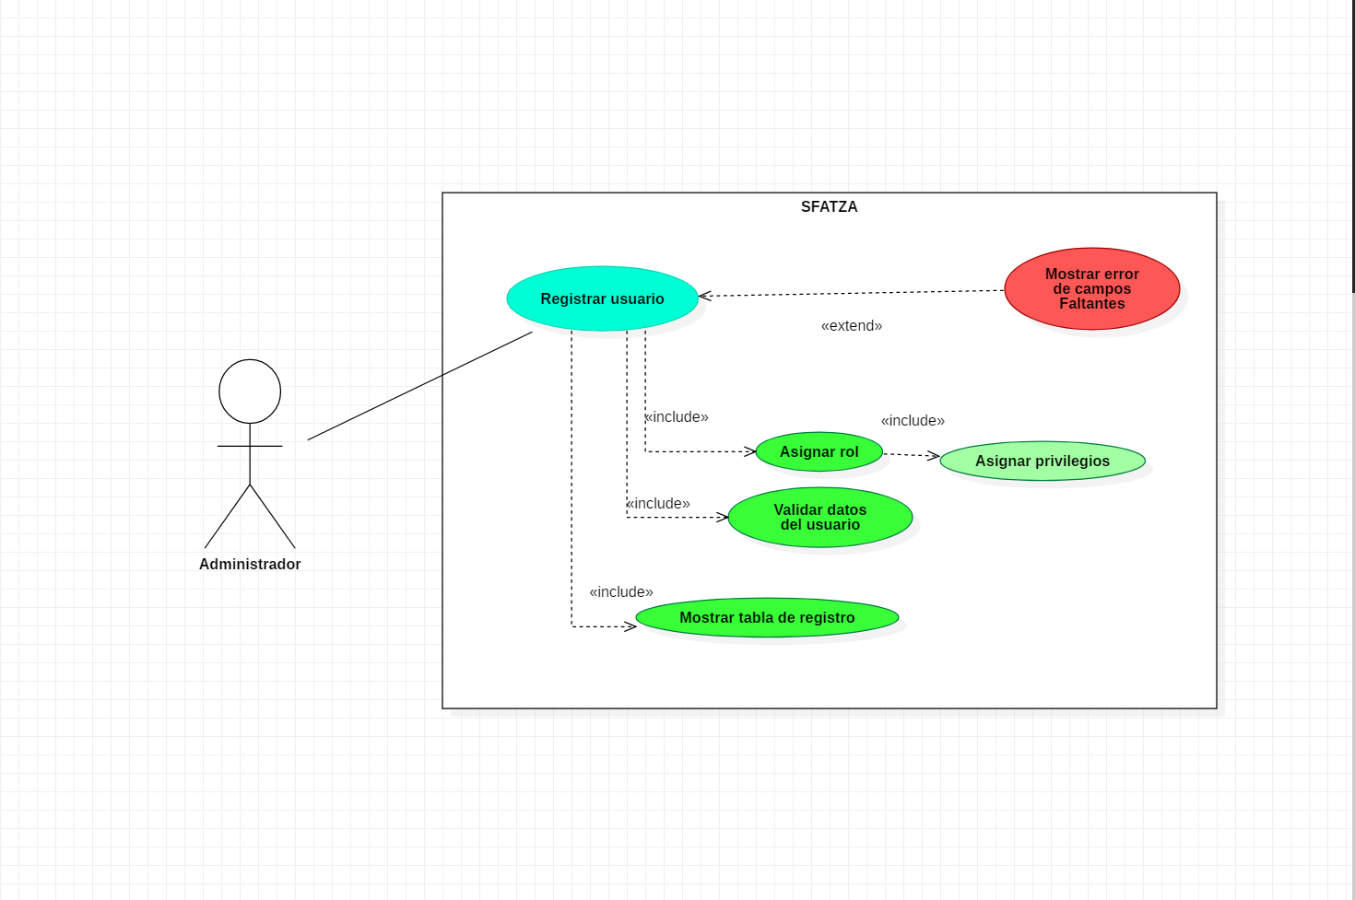
Figura 1. Diagrama de caso de uso: CU-01. Registrar usuario. Fuente: Elaboración propia de acuerdo con las necesidades del proyecto.
El caso de uso CU-02. Modificar usuario documenta las interacciones y condiciones previstas para la operación. Su diagrama se recupera del documento de análisis de requerimientos.
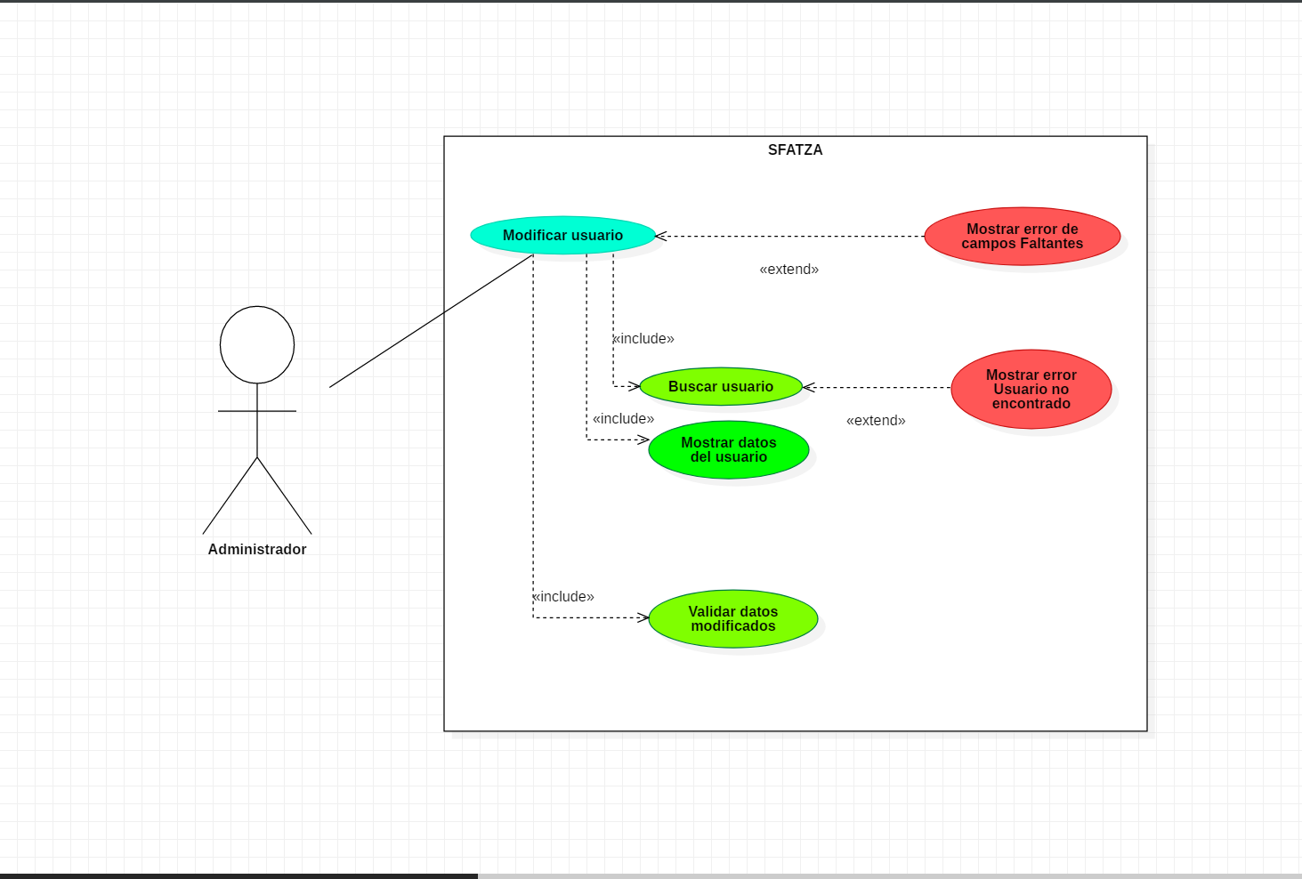
Figura 2. Diagrama de caso de uso: CU-02. Modificar usuario. Fuente: Elaboración propia de acuerdo con las necesidades del proyecto.

El caso de uso CU-03. Desactivar usuario documenta las interacciones y condiciones previstas para la operación. Su diagrama se recupera del documento de análisis de requerimientos.
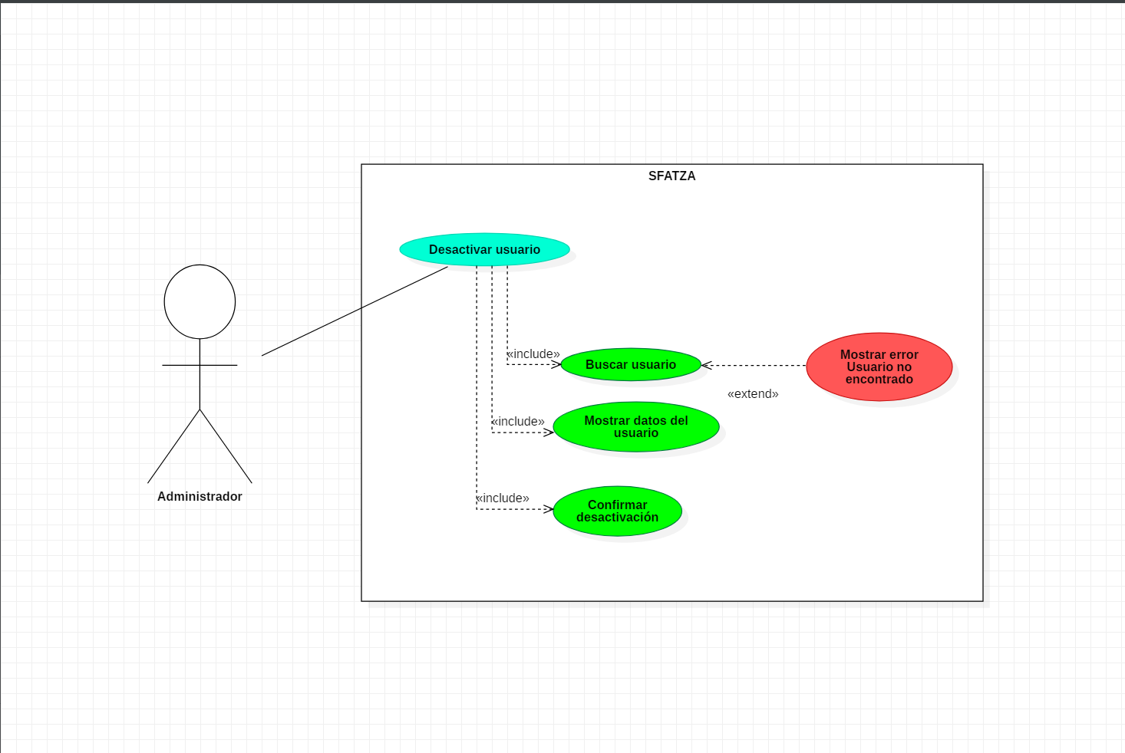
Figura 3. Diagrama de caso de uso: CU-03. Desactivar usuario. Fuente: Elaboración propia de acuerdo con las necesidades del proyecto.
El caso de uso CU-06. Registrar conductor documenta las interacciones y condiciones previstas para la operación. Su diagrama se recupera del documento de análisis de requerimientos.
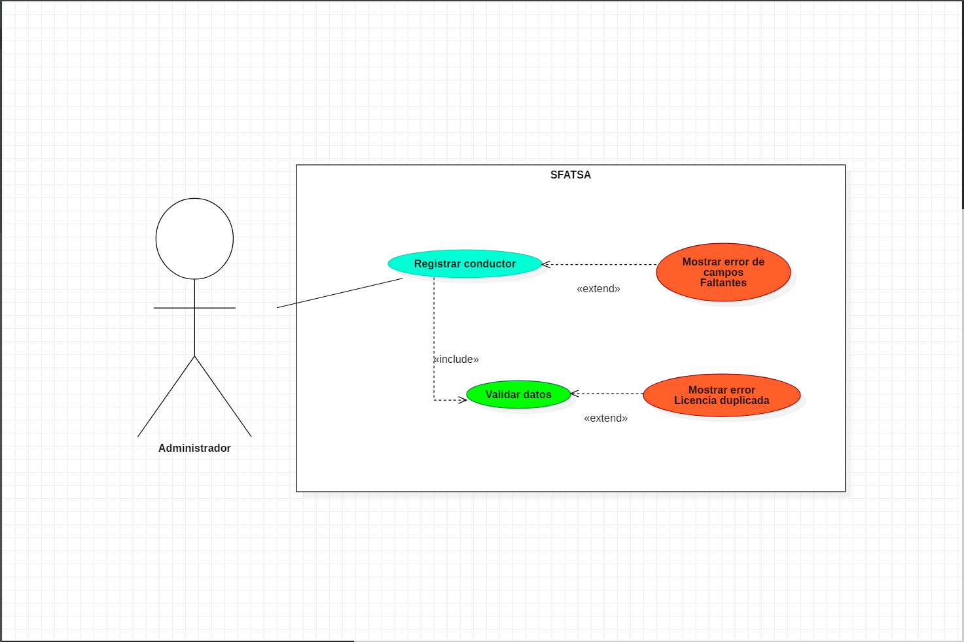
Figura 4. Diagrama de caso de uso: CU-06. Registrar conductor. Fuente: Elaboración propia de acuerdo con las necesidades del proyecto.

El caso de uso CU-07. Actualizar conductor documenta las interacciones y condiciones previstas para la operación. Su diagrama se recupera del documento de análisis de requerimientos.
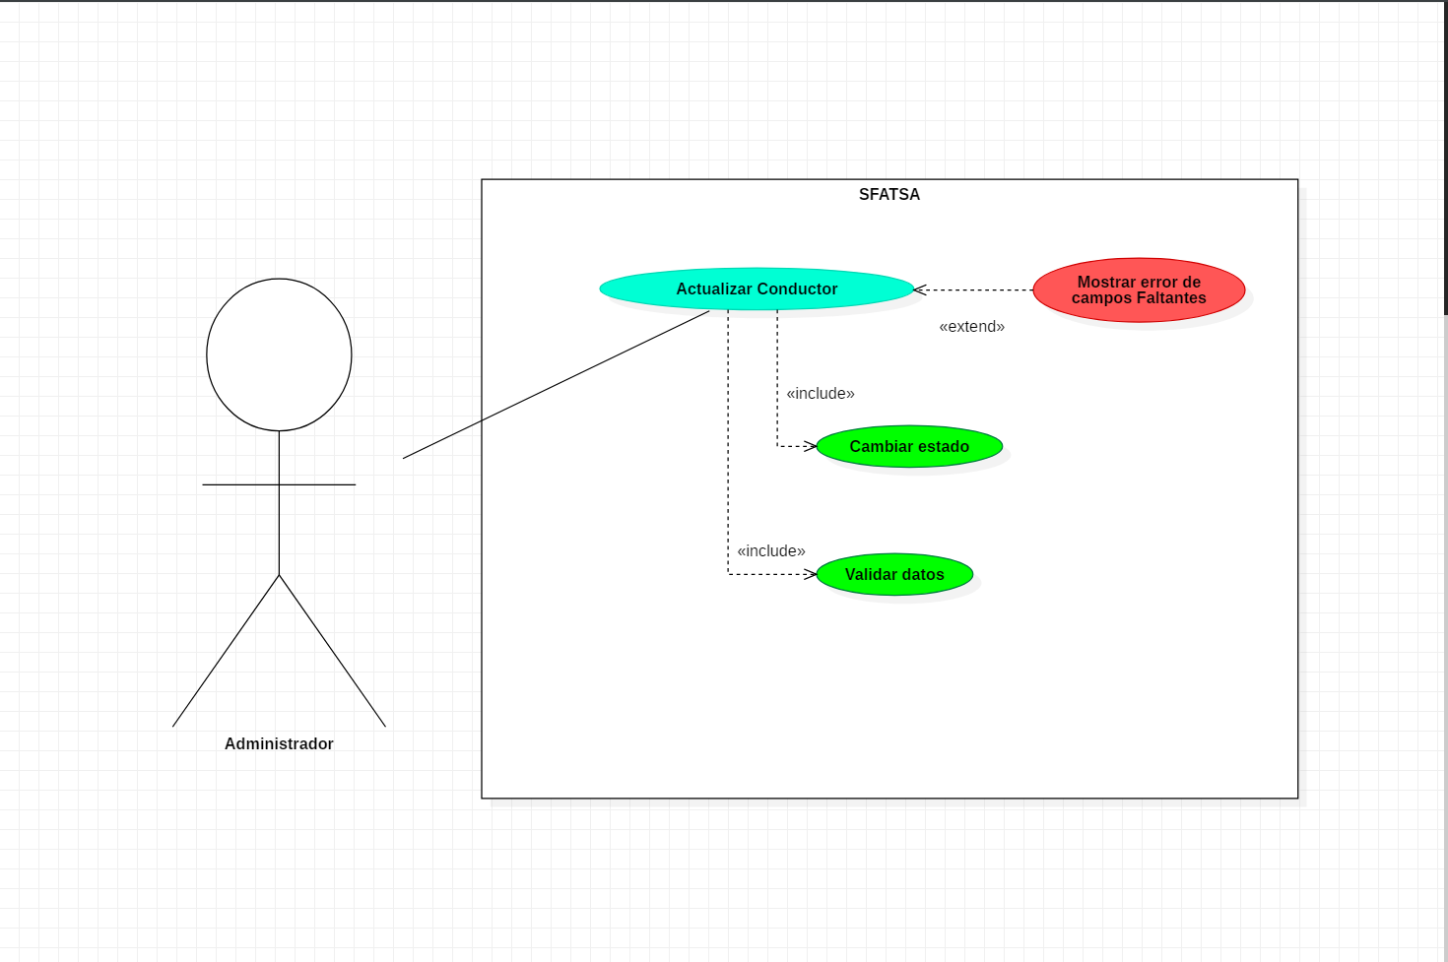
Figura 5. Diagrama de caso de uso: CU-07. Actualizar conductor. Fuente: Elaboración propia de acuerdo con las necesidades del proyecto.

3.3.3.2 Reglas de negocio y criterios de aceptación

Para la gestión de usuarios se consideran la validación de registros duplicados, la asignación de roles y la restricción de acceso a cuentas desactivadas. Para conductores se consideran la validación de datos, la actualización de su información y el control de su estado. Los criterios deben contrastarse con las fichas de historias y con los resultados de las pruebas, especialmente ante entradas inválidas o intentos de operación sin autorización.

3.3.4 Diseño de las funcionalidades del Sprint 1

El diseño reúne el modelo de datos y los artefactos de interfaz y comportamiento. Los diagramas generales se presentan como contexto de arquitectura; las vistas y secuencias específicas permiten rastrear el alcance del Sprint 1.

3.3.4.1 Modelo relacional de la base de datos

El modelo relacional global documentado para SFATZA contempla las entidades necesarias para almacenar y organizar la información utilizada durante los diferentes sprints del proyecto. Su estructura permite identificar las tablas, los atributos y las relaciones que intervienen en el funcionamiento general del sistema. Para el primer sprint resultan especialmente relevantes las entidades asociadas con usuarios, roles y conductores, debido a que sustentan las funcionalidades de autenticación y administración del personal.
La definición de las relaciones entre las tablas contribuye a mantener la integridad de los datos y reducir la duplicidad de información. Asimismo, el uso de claves primarias y foráneas permite establecer vínculos entre los registros y facilita las consultas realizadas desde la aplicación.

En la Figura 6 se presenta el modelo relacional de la base de datos SFATZA, generado mediante la herramienta DBeaver. Esta representación gráfica permite observar la organización general de las entidades y sus relaciones, proporcionando una referencia para comprender la estructura de almacenamiento utilizada en el desarrollo del sistema.
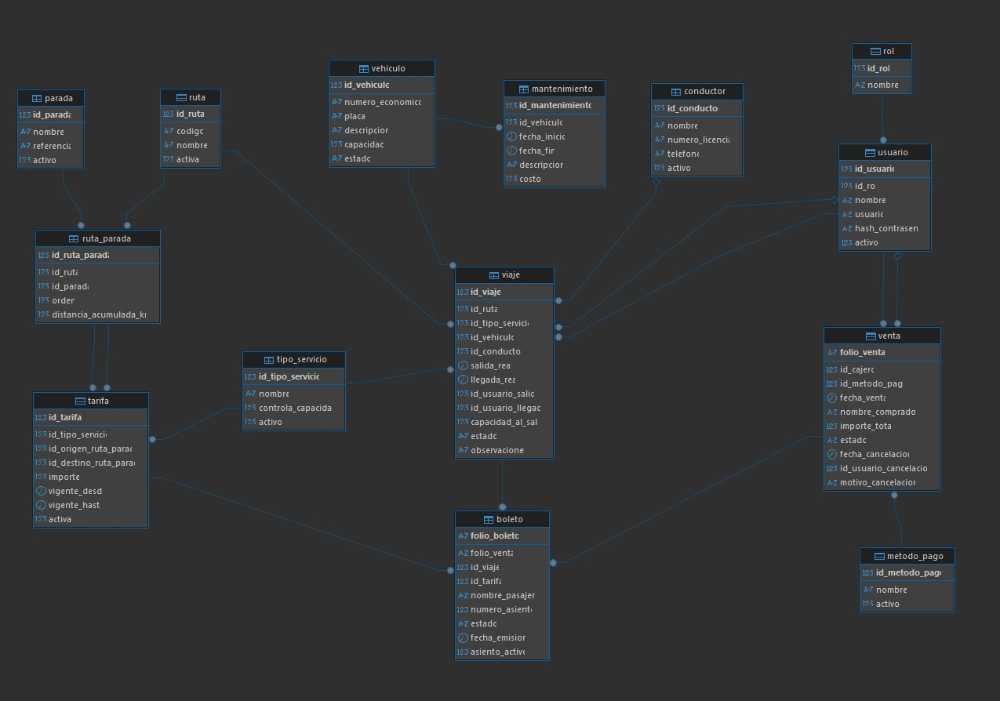
Figura 6. Modelo relacional de la base de datos de SFATZA. Fuente: Elaboración propia de acuerdo con las necesidades del proyecto.

3.3.4.2 Wireframes de las interfaces

Los wireframes representan la distribución inicial de los elementos que conforman las interfaces del sistema SFATZA. Su elaboración permite establecer la organización de formularios, botones, campos de captura y opciones de navegación antes de implementar las pantallas definitivas. Durante el Sprint 1 se diseñaron ocho interfaces relacionadas con el inicio de sesión y las funcionalidades correspondientes a las historias de usuario HU-01 y HU-03.

La Figura 7 presenta el diseño de la pantalla de inicio de sesión, mediante la cual los usuarios podrán ingresar sus credenciales para acceder al sistema. Esta interfaz constituye el punto de entrada a las funcionalidades disponibles según el rol asignado.
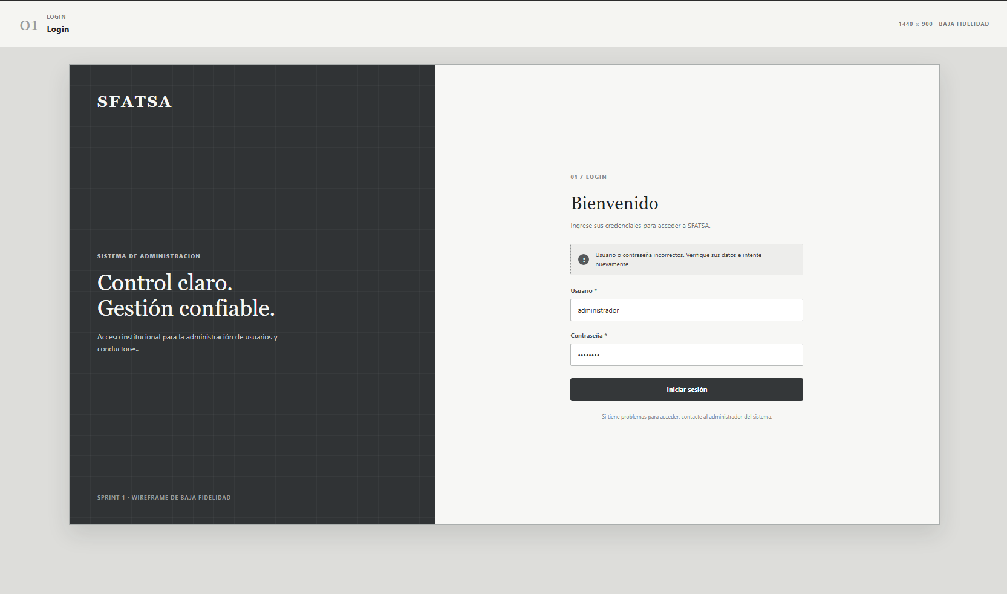
Figura 7. Wireframe del Sprint 1: Inicio de sesión. Fuente: Elaboración propia de acuerdo con las necesidades del proyecto.
En la Figura 8 se muestra la distribución de la interfaz de gestión de usuarios, destinada a consultar las cuentas registradas y acceder a las operaciones administrativas.
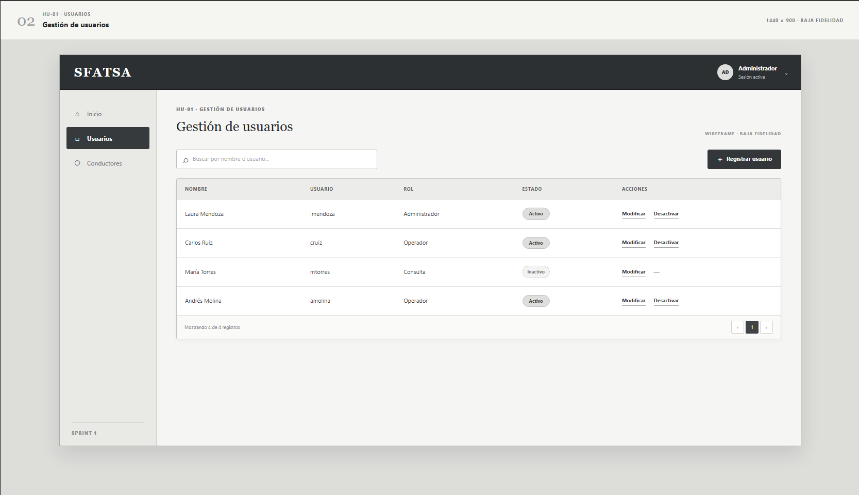
Figura 8. Wireframe del Sprint 1: Gestión de usuarios. Fuente: Elaboración propia de acuerdo con las necesidades del proyecto.

La Figura 9 corresponde al formulario de registro de usuarios, donde se establece la disposición de los campos necesarios para incorporar nuevas cuentas al sistema.
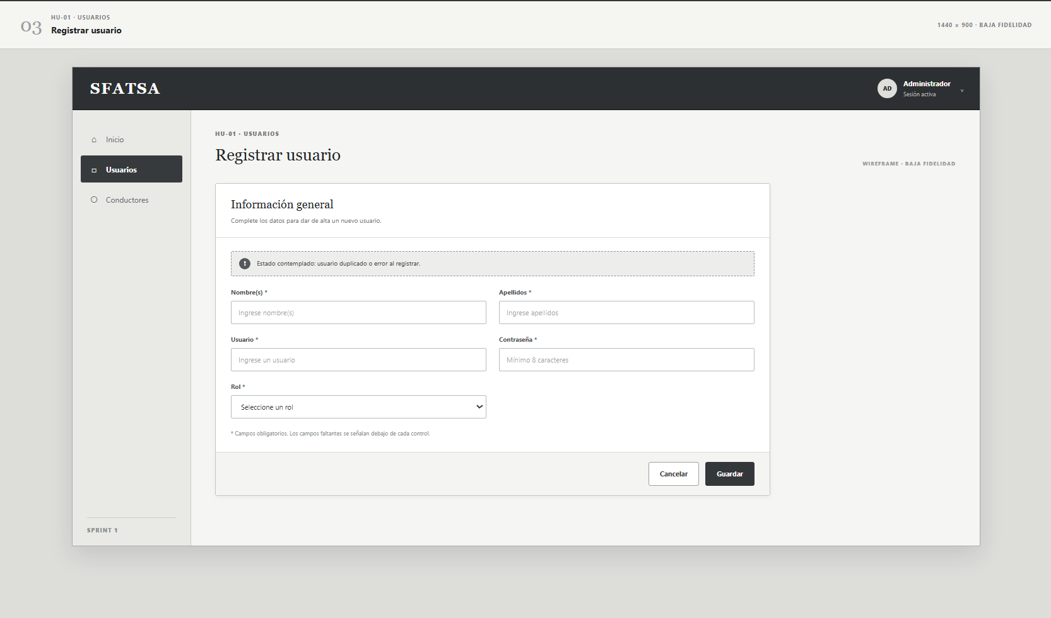
Figura 9. Wireframe del Sprint 1: Registro de usuario. Fuente: Elaboración propia de acuerdo con las necesidades del proyecto.
En la Figura 10 se presenta el diseño de la interfaz destinada a modificar la información de los usuarios existentes.
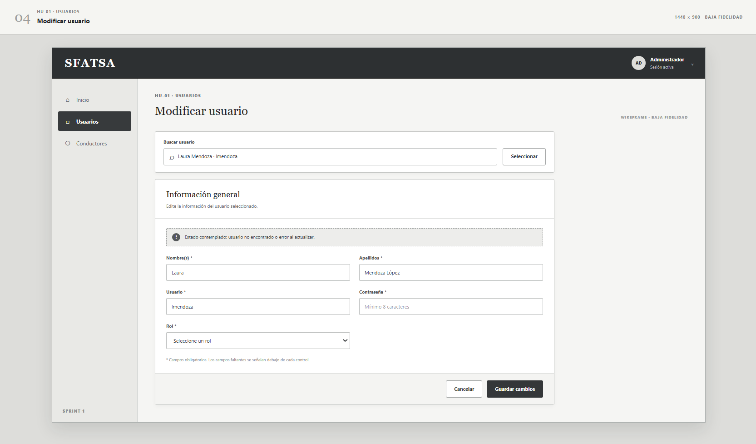
Figura 10. Wireframe del Sprint 1: Modificación de usuario. Fuente: Elaboración propia de acuerdo con las necesidades del proyecto.

La Figura 11 muestra la propuesta de interfaz para desactivar cuentas de usuario. Su finalidad es representar el proceso de confirmación de esta operación administrativa, con el propósito de evitar cambios de estado realizados de manera accidental.
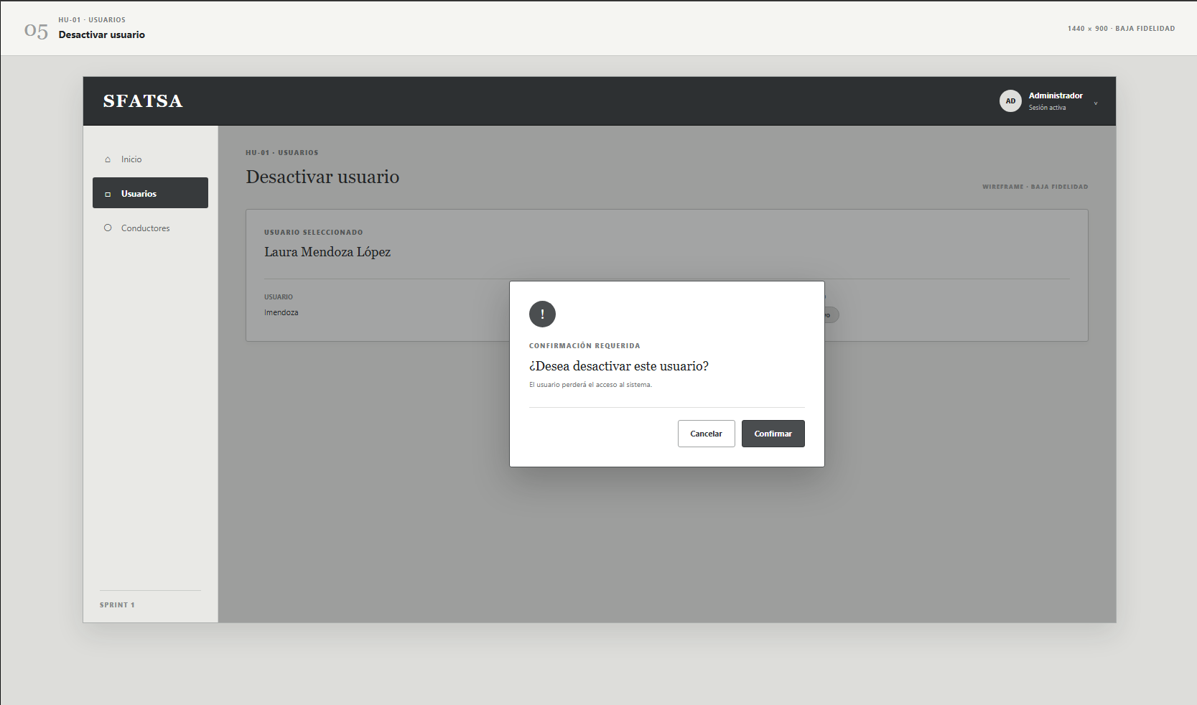
Figura 11. Wireframe del Sprint 1: Desactivación de usuario. Fuente: Elaboración propia de acuerdo con las necesidades del proyecto.
En la Figura 12 se presenta el diseño de la pantalla de gestión de conductores, correspondiente a la historia de usuario HU-03.
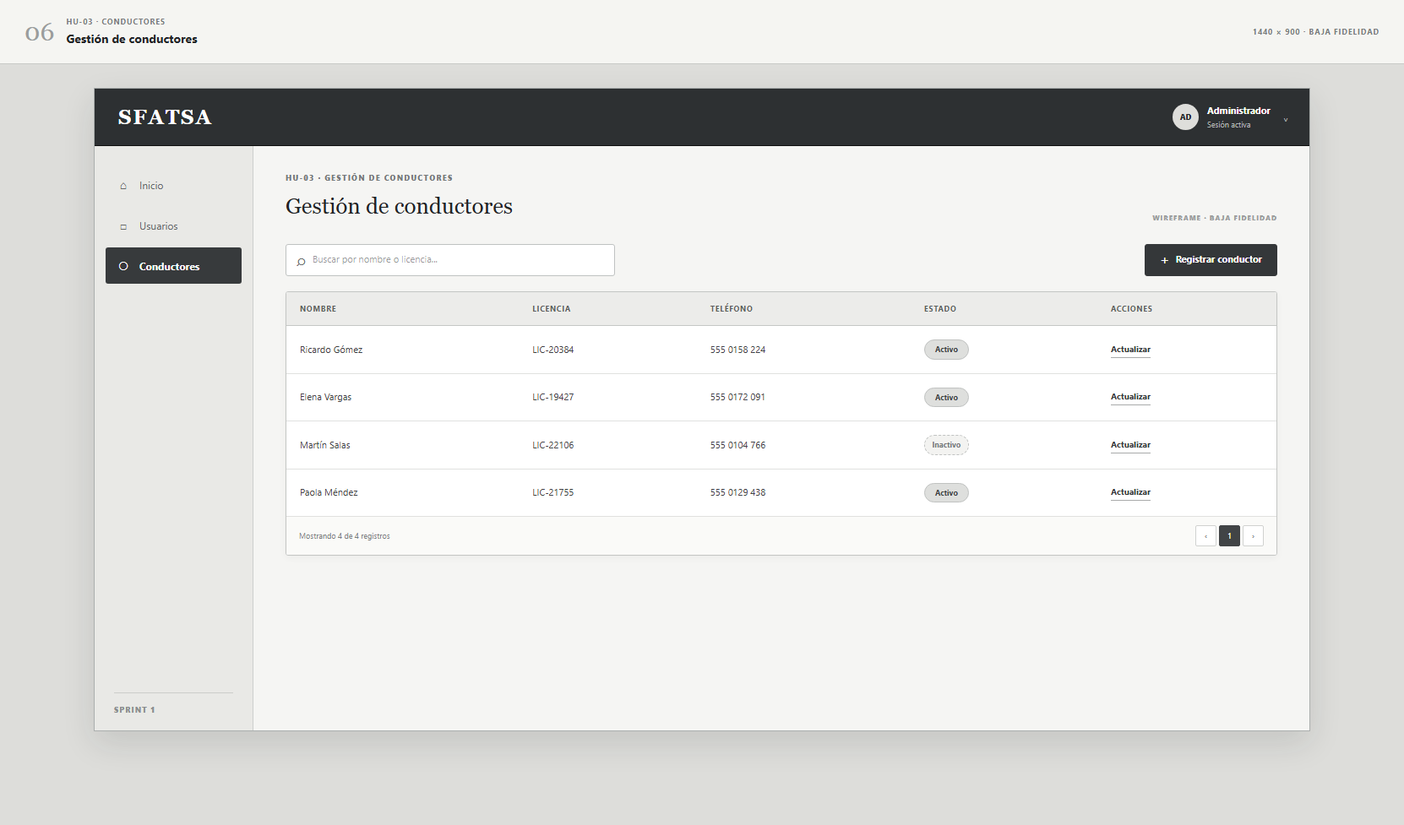
Figura 12. Wireframe del Sprint 1: Gestión de conductores. Fuente: Elaboración propia de acuerdo con las necesidades del proyecto.

La Figura 13 representa el formulario destinado al registro de nuevos conductores.
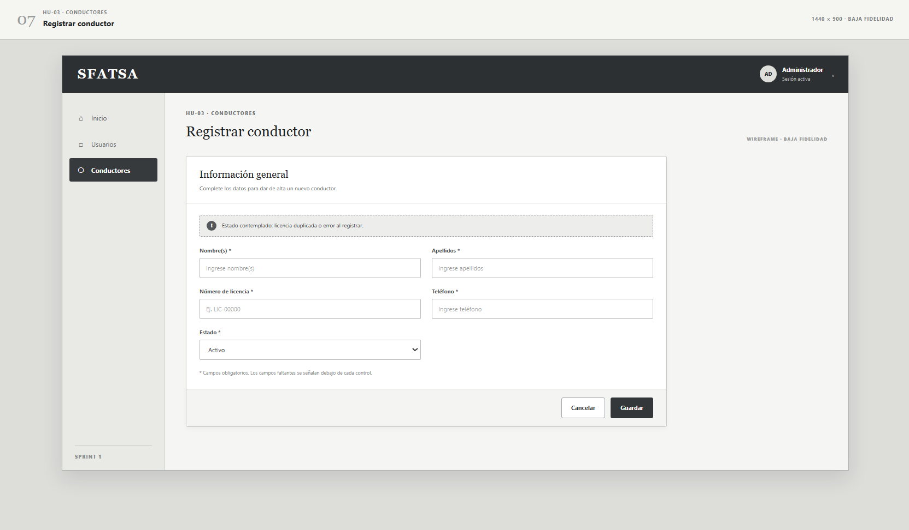
Figura 13. Wireframe del Sprint 1: Registro de conductor. Fuente: Elaboración propia de acuerdo con las necesidades del proyecto.
Finalmente, la Figura 14 presenta el diseño de la interfaz de actualización de conductores. Esta pantalla establece la organización de los campos que permiten consultar y modificar la información de un registro existente, conforme a las operaciones previstas en la historia de usuario HU-03.
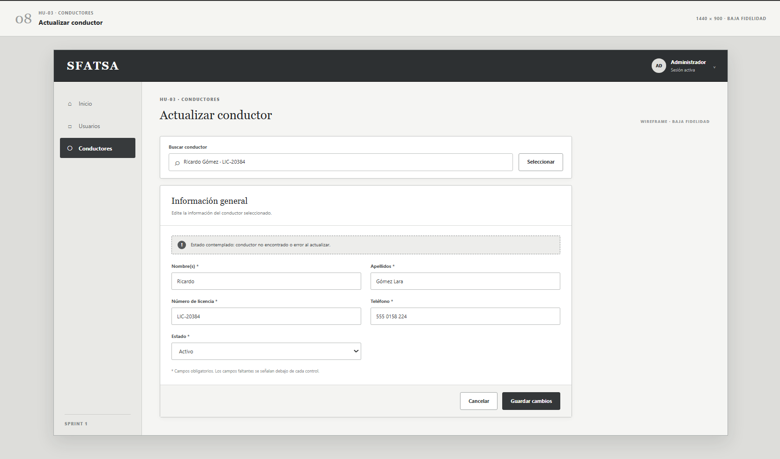
Figura 14. Wireframe del Sprint 1: Actualización de conductor. Fuente: Elaboración propia de acuerdo con las necesidades del proyecto.

3.3.4.3 Diagrama de clases
El diagrama de clases representa una visión general de la estructura y organización de los elementos que conforman el sistema SFATZA. Su elaboración permite identificar las clases principales, sus atributos, métodos y las relaciones establecidas entre ellas. Este modelo proporciona una referencia para comprender la distribución de responsabilidades dentro de la aplicación. Asimismo, facilita la identificación de los componentes que intervienen en los diferentes procesos administrativos y operativos. El diagrama contempla elementos correspondientes a las funcionalidades planificadas para los distintos sprints del proyecto. Por esta razón, su alcance es más amplio que las actividades consideradas durante el desarrollo del Sprint 1. En esta primera etapa, se presta especial atención a las clases relacionadas con la autenticación y el control de acceso. También se consideran aquellas vinculadas con la administración de usuarios, la asignación de roles y la gestión de conductores. La representación de estas relaciones permite comprender cómo se organiza la información y las responsabilidades del sistema. Además, sirve como apoyo para relacionar el diseño orientado a objetos con las funcionalidades definidas en las historias de usuario. En la Figura 15 se presenta el diagrama de clases general del sistema SFATZA, elaborado a partir de los requerimientos identificados.
Es importante señalar que su representación corresponde al diseño global y no implica que todas las clases se encuentren implementadas durante el Sprint 1.
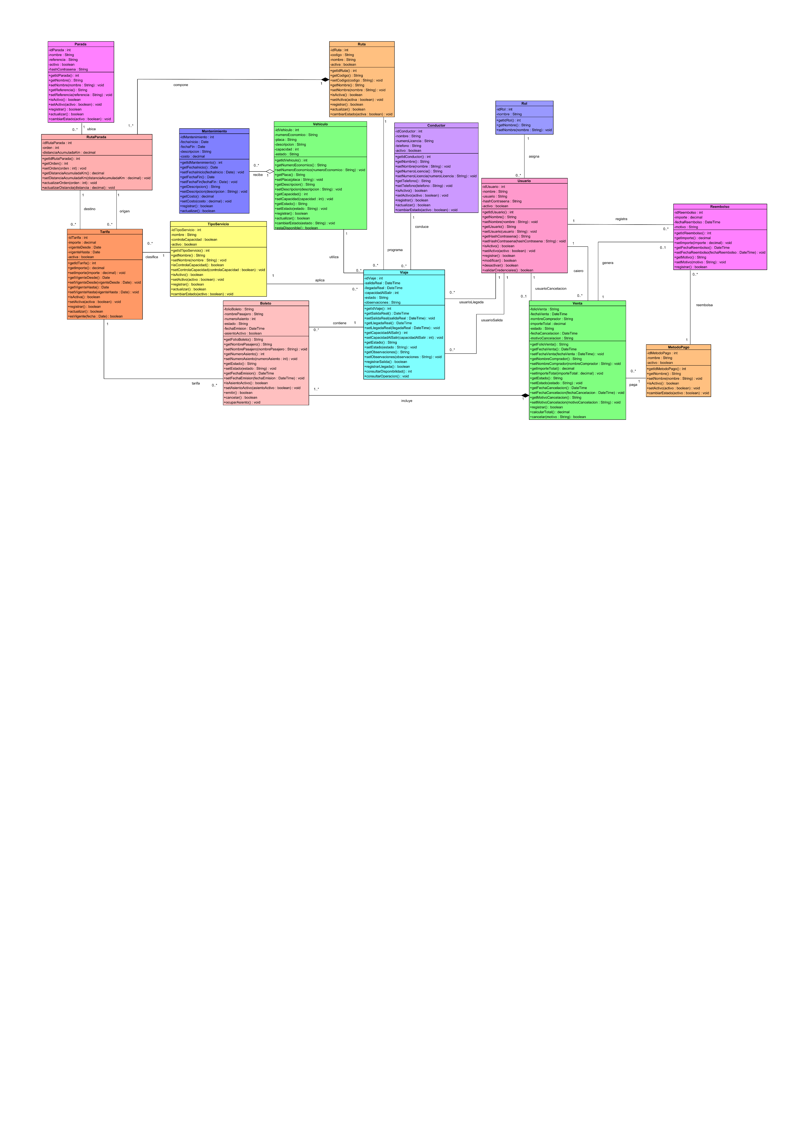
Figura 15. Diagrama de clases general del sistema SFATZA. Fuente: Elaboración propia de acuerdo con las necesidades del proyecto.

3.3.4.4 Diagramas de secuencia

Los diagramas de secuencia permiten describir el orden de las interacciones entre los participantes y componentes del sistema para los casos de uso correspondientes al Sprint 1. Su elaboración facilita la comprensión de los procesos que se realizan desde que un usuario solicita una operación hasta que el sistema genera una respuesta. Estos diagramas representan la comunicación entre los actores, las interfaces y los componentes encargados de procesar la información. Asimismo, permiten identificar la secuencia de mensajes y las responsabilidades que intervienen durante la ejecución de cada funcionalidad. En la Figura 16 se presenta el diagrama de secuencia correspondiente al caso de uso CU-01. Registrar usuario, asociado con la historia de usuario HU-01.
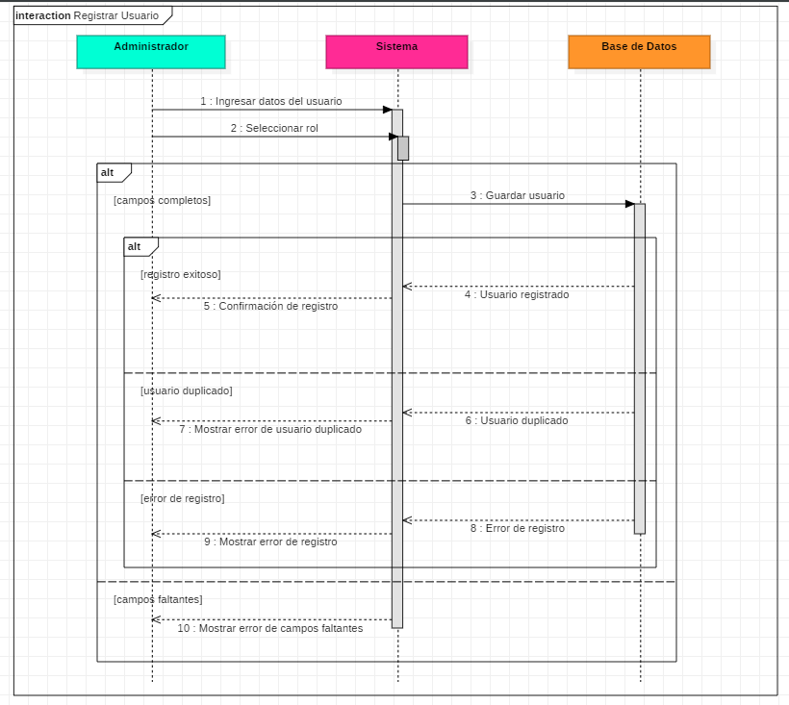
Figura 16. Diagrama de secuencia: CU-01. Registrar usuario. Fuente: Elaboración propia de acuerdo con las necesidades del proyecto.
El caso de uso CU-02. Modificar usuario describe la secuencia de interacciones necesarias para actualizar la información de una cuenta registrada en el sistema SFATZA. Este proceso comienza cuando el administrador selecciona un usuario existente y solicita la modificación de sus datos. Posteriormente, el sistema recupera la información correspondiente y la presenta en el formulario para permitir su edición. Una vez realizados los cambios, se contempla la validación de los datos ingresados antes de solicitar su actualización. En la Figura 17 se presenta el diagrama de secuencia de este caso de uso, donde se representa el orden de las interacciones previstas entre el administrador y los componentes del sistema.
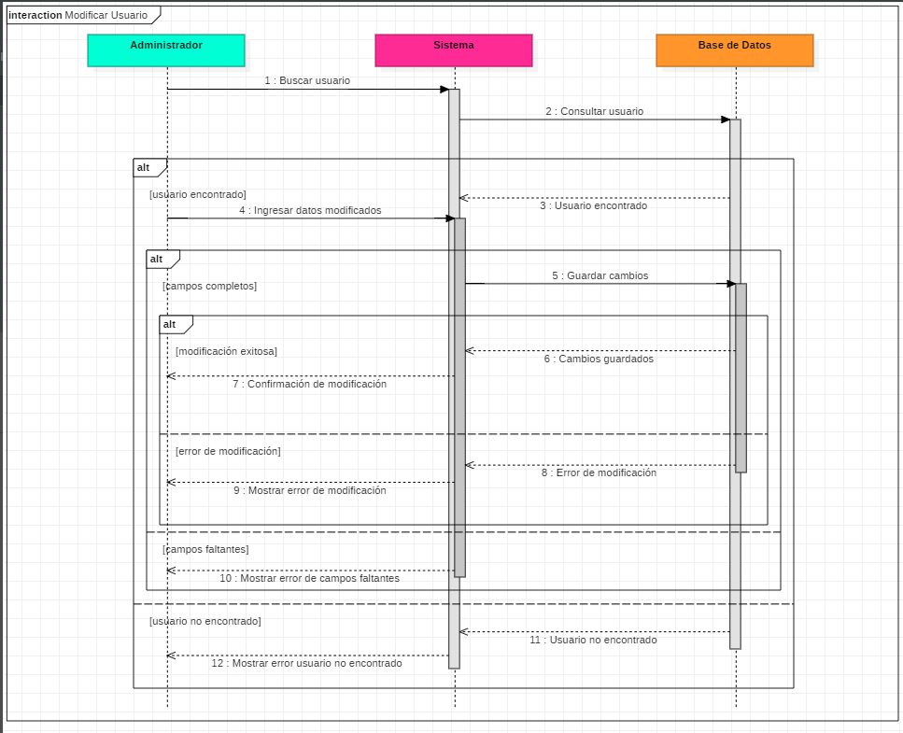
Figura 17. Diagrama de secuencia: CU-02. Modificar usuario. Fuente: Elaboración propia de acuerdo con las necesidades del proyecto.
El caso de uso CU-03. Desactivar usuario describe la secuencia de interacciones necesarias para cambiar el estado de una cuenta registrada en el sistema SFATZA. Este proceso comienza cuando el administrador selecciona un usuario existente y solicita su desactivación desde la interfaz de gestión.
Posteriormente, el sistema presenta una solicitud de confirmación para evitar que la operación se realice de manera accidental. Una vez confirmada la acción, se contempla la actualización del estado de la cuenta, conservando la información del usuario sin eliminar su registro. En la Figura 18 se presenta el diagrama de secuencia correspondiente a este caso de uso, donde se representa el orden de las interacciones previstas para completar la desactivación.
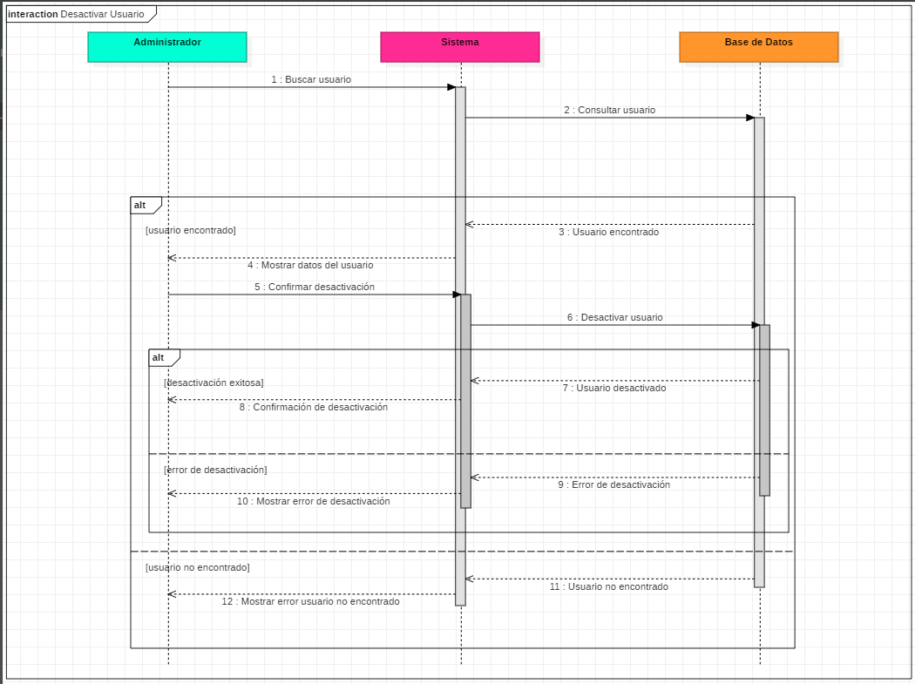
Figura 18. Diagrama de secuencia: CU-03. Desactivar usuario. Fuente: Elaboración propia de acuerdo con las necesidades del proyecto.

El caso de uso CU-06. Registrar conductor describe la secuencia de interacciones necesarias para incorporar la información de un nuevo conductor al sistema SFATZA. Este proceso comienza cuando el usuario autorizado accede al módulo de gestión de conductores y selecciona la opción de registro. Posteriormente, el sistema presenta el formulario correspondiente para capturar los datos personales y la información relacionada con la licencia del conductor. Una vez ingresados los datos, se contempla su validación para verificar que cumplan con las condiciones establecidas antes de realizar el almacenamiento. En la Figura 19 se presenta el diagrama de secuencia correspondiente a este caso de uso, donde se representa el orden de las interacciones previstas entre el usuario y los componentes del sistema.
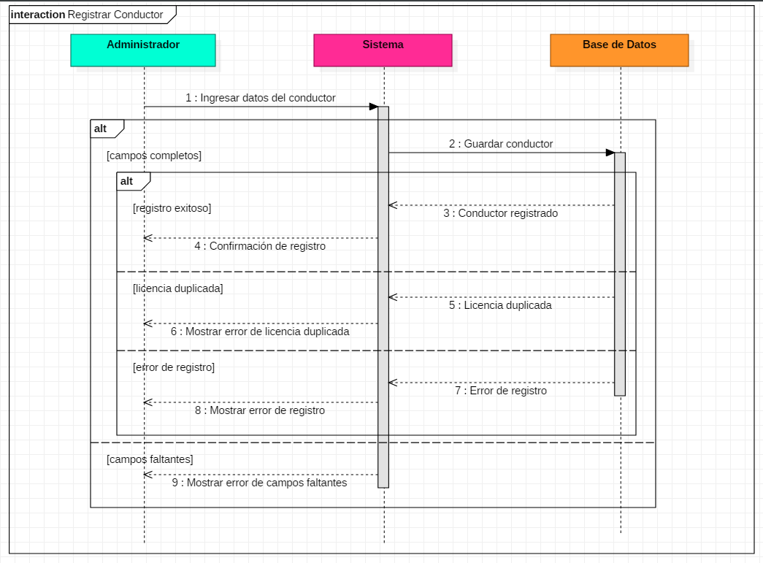
Figura 19. Diagrama de secuencia: CU-06. Registrar conductor. Fuente: Elaboración propia de acuerdo con las necesidades del proyecto.
El caso de uso CU-07. Actualizar conductor describe la secuencia de interacciones necesarias para modificar la información de un conductor previamente registrado en el sistema SFATZA. Este proceso comienza cuando el usuario autorizado accede al módulo de gestión de conductores y selecciona el registro que desea actualizar. Posteriormente, el sistema recupera la información correspondiente y la presenta en el formulario para permitir la modificación de los datos personales y de la licencia. Una vez realizados los cambios, se contempla la validación de la información ingresada antes de solicitar su actualización en la base de datos. En la Figura 20 se presenta el diagrama de secuencia correspondiente a este caso de uso, donde se representa el orden de las interacciones previstas entre el usuario y los componentes del sistema.
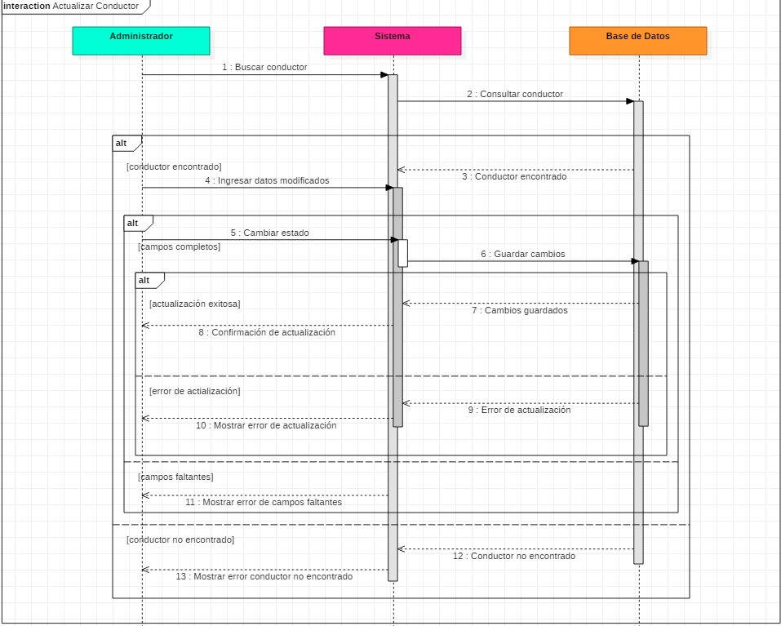
Figura 20. Diagrama de secuencia: CU-07. Actualizar conductor. Fuente: Elaboración propia de acuerdo con las necesidades del proyecto.

3.3.4.5 Diagrama de componentes

El diagrama de componentes es una vista de arquitectura que abarca el sistema hasta el Sprint 3, de acuerdo con el documento de diseño. Se incorpora para comprender la separación de responsabilidades, pero no debe interpretarse como evidencia de que todos los módulos incluidos se terminaron en el Sprint 1.
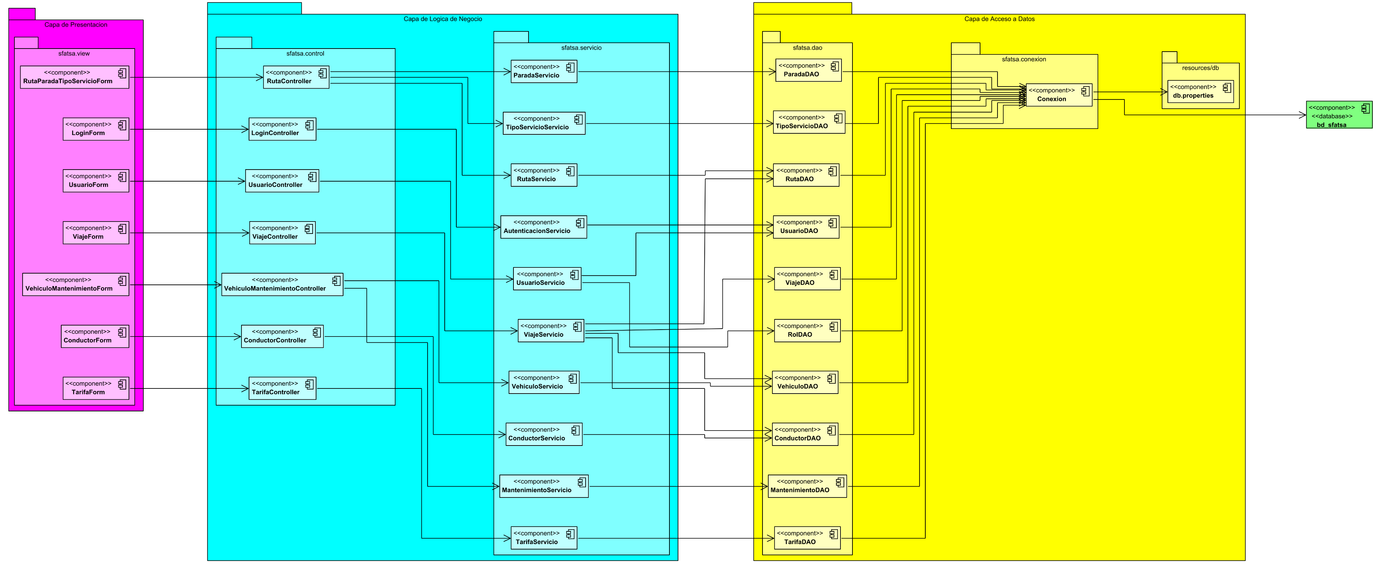
Figura 21. Diagrama de componentes de SFATZA: arquitectura proyectada hasta el Sprint 3. Fuente: Elaboración propia de acuerdo con las necesidades del proyecto.

3.3.5 Implementación de las tareas del Sprint 1

El repositorio local está ubicado en un entorno XAMPP y presenta una organización por controladores, servicios, repositorios, vistas, configuración, rutas y pruebas. Los archivos citados a continuación se identificaron a partir del árbol del proyecto compartido. Cada evidencia deberá capturarse directamente en Visual Studio Code, DBeaver o el navegador y contrastarse con el comportamiento real antes de registrar el estado final de la tarea.

3.3.5.1 Preparación del entorno de desarrollo

Se describe la organización de la aplicación bajo app/, config/, database/, public/, routes/ y tests/, así como el uso de XAMPP y del repositorio Git. El archivo public/index.php aparece como punto de entrada público y routes/web.php concentra definiciones de rutas.
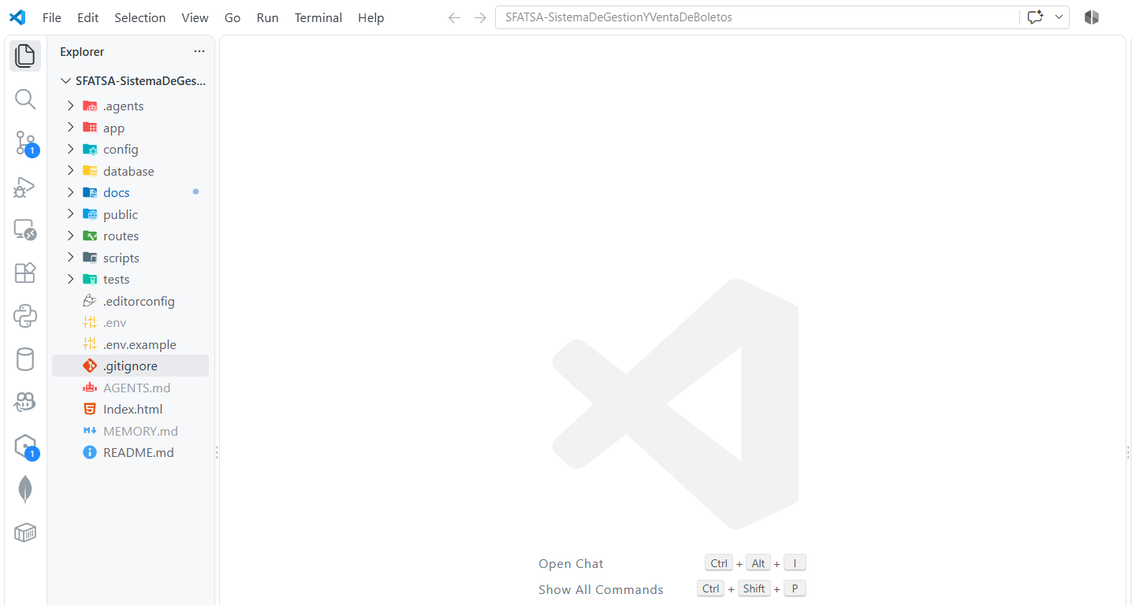
Figura 22. Estructura de carpetas del proyecto SFATZA en Visual Studio Code. Fuente: Elaboración propia de acuerdo con las necesidades del proyecto.

3.3.5.2 Configuración inicial de la base de datos — Técnico T1
La configuración inicial de la base de datos constituye una de las actividades técnicas fundamentales del Sprint 1, debido a que establece la estructura necesaria para almacenar y administrar la información del sistema SFATZA.
Esta actividad contempla la creación de las tablas, la definición de sus atributos y el establecimiento de las relaciones que permiten mantener la integridad de los datos.
Para ello, se utiliza el archivo database/install.sql, que contiene las instrucciones SQL correspondientes a la instalación inicial del esquema. Asimismo, el archivo config/database.php concentra los parámetros de conexión necesarios para establecer la comunicación con el gestor de base de datos MariaDB. Por su parte, app/Repositories/ConnectionFactory.php proporciona el mecanismo utilizado por la aplicación para crear las conexiones requeridas durante las operaciones de consulta y almacenamiento. Esta organización permite separar la configuración de conexión de los componentes encargados de ejecutar las operaciones sobre la información. El registro de estas modificaciones facilita el seguimiento de la evolución del esquema y contribuye a mantener la correspondencia entre la estructura de datos y los requerimientos del sistema. En la Figura 23 se presenta la configuración de las tablas y relaciones iniciales de la base de datos en MariaDB, como evidencia de la estructura utilizada para sustentar las funcionalidades del proyecto SFATZA.
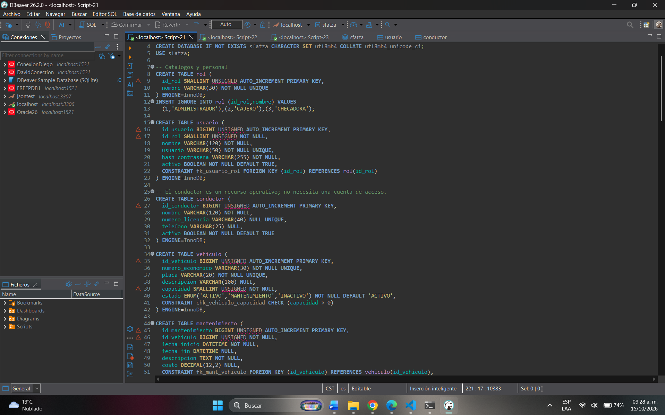
Figura 23. Configuración de tablas y relaciones iniciales en MariaDB. Fuente: Elaboración propia de acuerdo con las necesidades del proyecto.

3.3.5.3 Autenticación y control de acceso — Técnico T2

La implementación se organiza alrededor de AutenticacionController.php, AutenticacionService.php, AutorizacionService.php y los componentes de sesión. Las vistas login.php e inicio.php, junto con autenticacion.js y autenticacion.css, conforman los elementos identificados para la interacción de acceso.
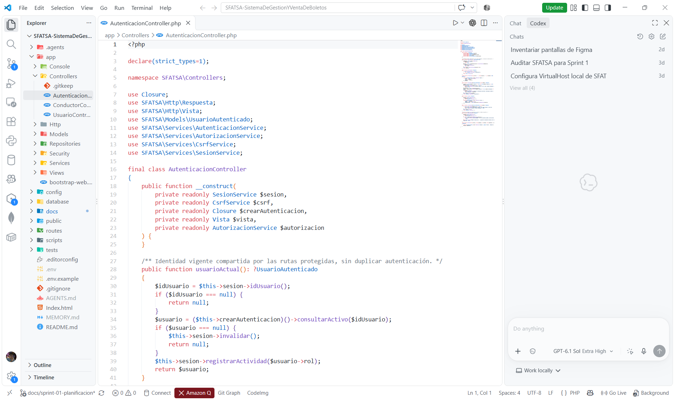
Figura 24. Implementación del inicio de sesión y control de acceso. Fuente: Elaboración propia de acuerdo con las necesidades del proyecto.

3.3.5.4 Diseño y estructura de usuarios — HU-01 T1 y T2

El diseño y la preparación de la estructura de usuarios corresponden a las tareas T1 y T2 de la historia de usuario HU-01, contempladas durante el Sprint 1 del sistema SFATZA. Estas actividades tienen como propósito establecer los elementos visuales y las estructuras de datos necesarias para administrar las cuentas de los usuarios.
Por su parte, la tarea T2 se relaciona con la preparación de las estructuras de almacenamiento definidas en el esquema SQL y con los repositorios encargados de gestionar la información. Esta actividad considera los datos de identificación, las credenciales y los roles asociados con las cuentas de usuario.
En la Figura 25 se presenta el formulario y la estructura de datos correspondiente a la gestión de usuarios, como referencia de los elementos considerados durante las tareas de diseño y preparación de esta funcionalidad.
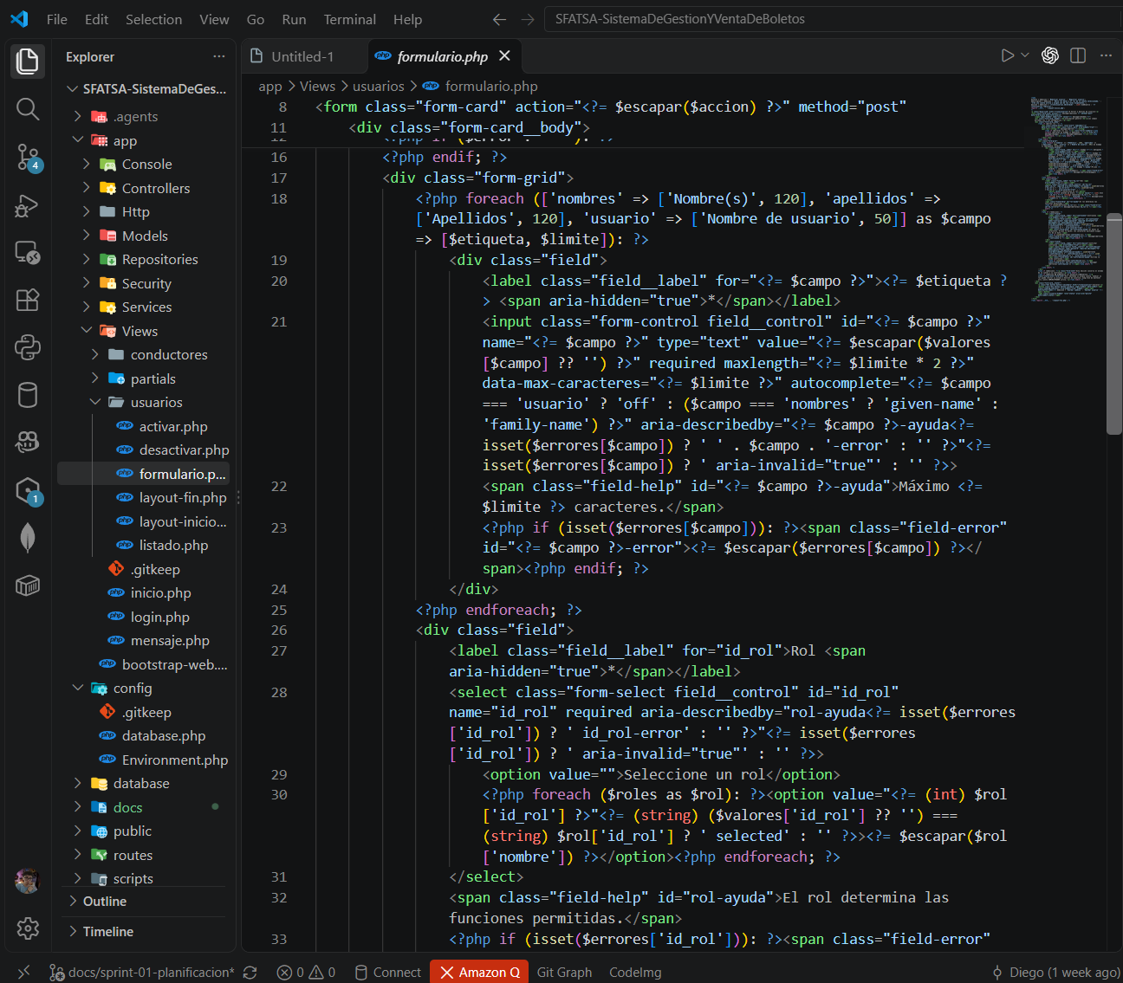
Figura 25. Formulario y estructura de datos de gestión de usuarios. Fuente: Elaboración propia de acuerdo con las necesidades del proyecto.

3.3.5.5 Registro y validación de usuarios — HU-01 T3

La tarea HU-01 T3 contempla la implementación del registro de usuarios y la validación de los datos ingresados en el sistema SFATZA. Para su desarrollo se consideran los archivos `UsuarioController.php`, `UsuarioService.php` y los repositorios de gestión de usuarios, que permiten organizar las responsabilidades de cada capa. El controlador recibe la solicitud de registro, mientras que el servicio se encarga de procesar las reglas de negocio correspondientes. Entre las verificaciones previstas se encuentran los campos obligatorios, la validez de la información y la detección de nombres de usuario duplicados. Estas comprobaciones permiten evitar registros inconsistentes y proporcionar mensajes de error cuando los datos no cumplen las condiciones establecidas. Asimismo, el proceso contempla el almacenamiento de la información cuando las validaciones se completan correctamente. En la Figura 26 se presenta la evidencia del proceso de registro y comprobación de duplicados, utilizando datos de prueba para evitar la exposición de información personal real.
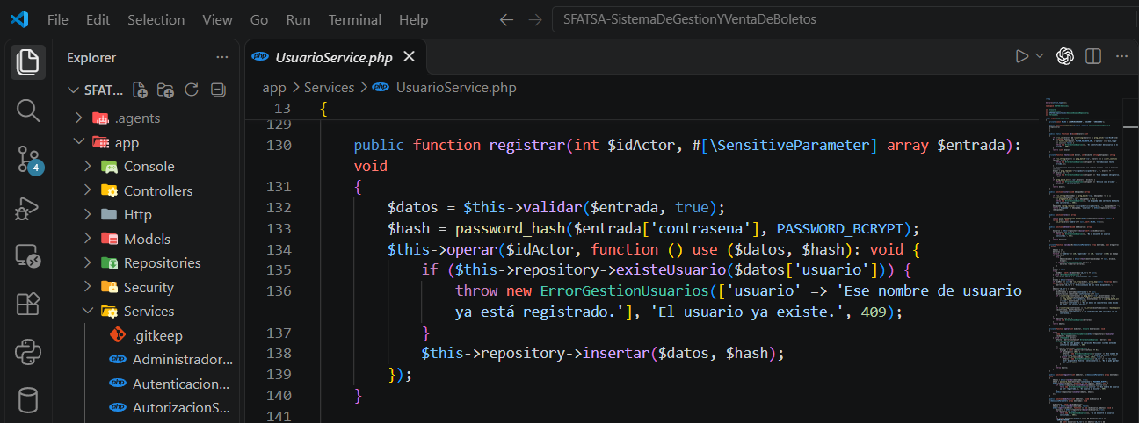
Figura 26. Registro de usuarios y comprobación de duplicados. Fuente: Elaboración propia de acuerdo con las necesidades del proyecto.

3.3.5.6 Modificación y carga de datos — HU-01 T4
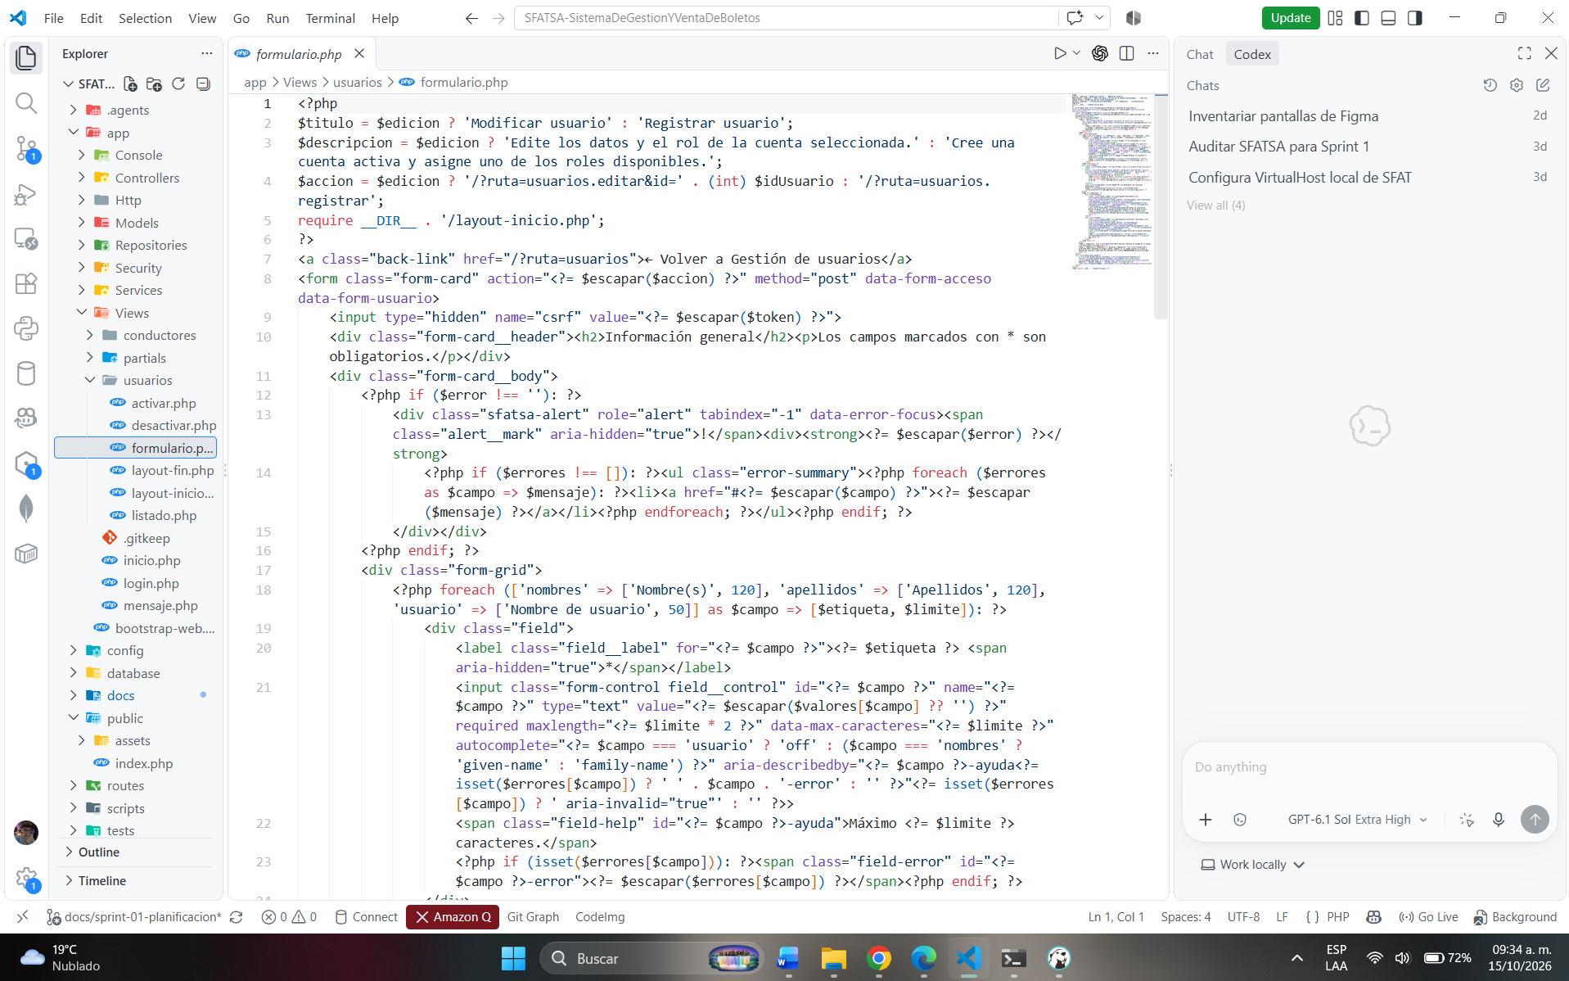
La tarea HU-01 T4 contempla la modificación de la información de los usuarios registrados en el sistema SFATZA. Este proceso inicia cuando el administrador selecciona una cuenta desde el listado de usuarios y solicita su edición. Posteriormente, el sistema recupera los datos correspondientes y los presenta en el formulario para facilitar su actualización. Las vistas usuarios/formulario.php y usuarios/listado.php permiten identificar los elementos de la interfaz involucrados en esta operación. Asimismo, el controlador y el servicio de usuarios intervienen en la validación y el procesamiento de los cambios solicitados. La actualización debe respetar las reglas de negocio y los permisos establecidos para evitar modificaciones no autorizadas. En la Figura 27 se presenta la evidencia de la funcionalidad de modificación y carga de datos de usuarios implementada en SFATZA.

Figura 27. Modificación de datos de usuarios en SFATZA. Fuente: Elaboración propia de acuerdo con las necesidades del proyecto.

3.3.5.7 Roles y privilegios — HU-01 T5

La tarea HU-01 T5 contempla la asignación de roles y el control de privilegios de los usuarios registrados en el sistema SFATZA. Esta funcionalidad permite establecer qué operaciones administrativas puede realizar cada cuenta según el rol asignado. Para ello, el archivo AutorizacionService.php concentra la lógica relacionada con la verificación de permisos. El proceso considera la identificación del usuario autenticado y la comprobación de sus privilegios antes de permitir el acceso a determinadas funciones. Estas validaciones deben realizarse desde el servidor y no depender únicamente de las opciones visibles en la interfaz. De esta manera, se busca prevenir la ejecución de acciones por parte de usuarios que no cuentan con la autorización correspondiente. En la Figura 28 se presenta la evidencia del mecanismo de validación de permisos por rol utilizado en SFATZA.
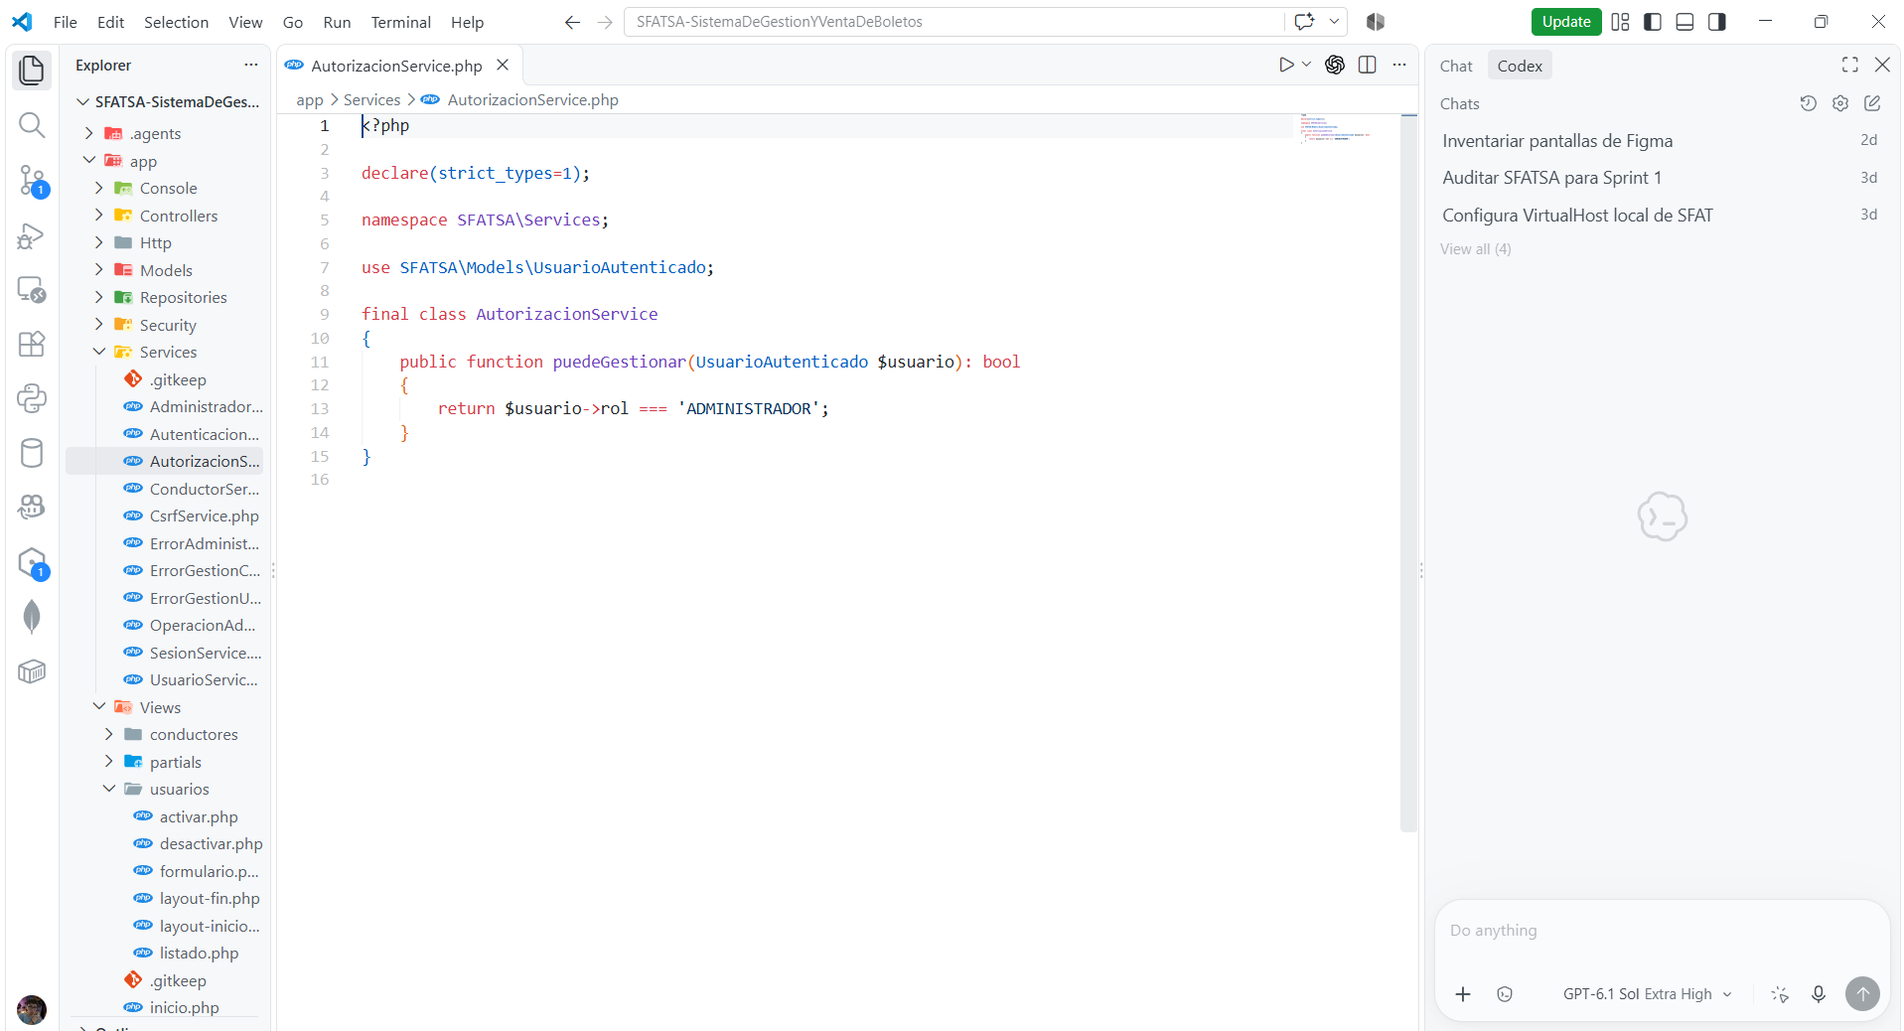
Figura 28. Validación de permisos por rol de usuario. Fuente: Elaboración propia de acuerdo con las necesidades del proyecto.

3.3.5.8 Desactivación y restricción de acceso — HU-01 T6

La tarea HU-01 T6 contempla la desactivación de cuentas de usuario y la restricción de su acceso al sistema SFATZA. Este proceso permite al administrador modificar el estado de una cuenta sin eliminar definitivamente su información de la base de datos. Las vistas usuarios/desactivar.php y usuarios/activar.php corresponden a las interfaces previstas para gestionar estos cambios. Antes de ejecutar la desactivación, se considera una confirmación para evitar modificaciones accidentales. Posteriormente, el sistema debe actualizar el estado del usuario y conservar el registro correspondiente. Asimismo, el mecanismo de autenticación debe impedir el ingreso de cuentas que se encuentren desactivadas. En la Figura 29 se presenta la evidencia del procedimiento de cambio de estado y su relación con el control de acceso de los usuarios.
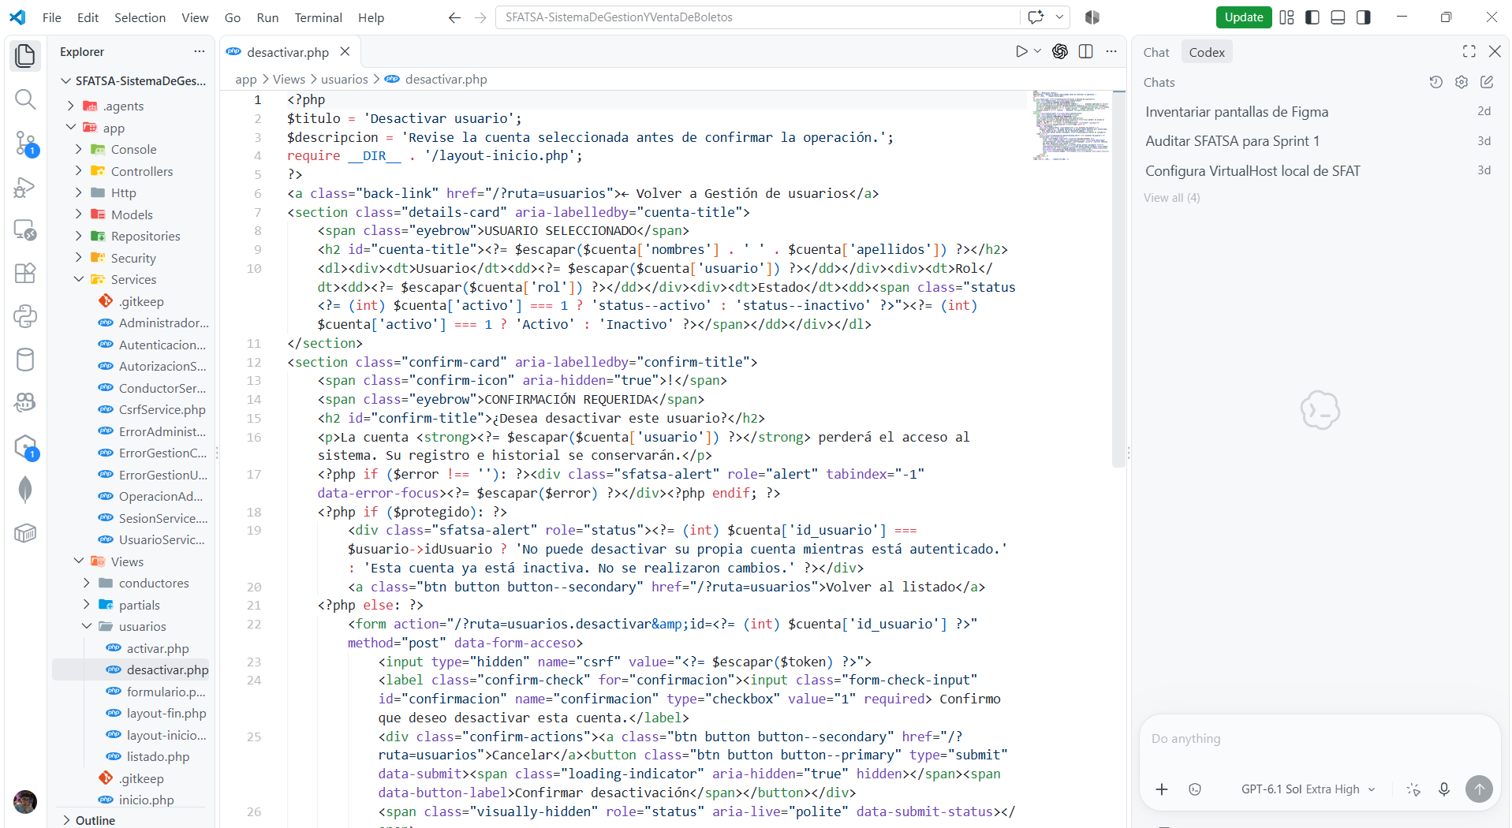
Figura 29. Desactivación de cuentas y restricción de acceso. Fuente: Elaboración propia de acuerdo con las necesidades del proyecto.

3.3.5.9 Pruebas y correcciones de usuarios — HU-01 T7

La tarea HU-01 T7 contempla la realización de pruebas funcionales para verificar el comportamiento de la gestión de usuarios del sistema SFATZA. Estas comprobaciones permiten evaluar las operaciones de registro, modificación, asignación de roles y cambio de estado de las cuentas. Para ello, el proyecto dispone del archivo tests/usuarios.php, que contiene escenarios de prueba relacionados con estas funcionalidades. Su ejecución permite identificar posibles errores en las validaciones y comprobar las respuestas obtenidas ante diferentes condiciones. Los resultados deben contrastarse con el comportamiento esperado para determinar si las operaciones cumplen los requisitos establecidos. En caso de detectar inconsistencias, corresponde documentar las correcciones realizadas y repetir las pruebas necesarias. En la Figura 30 se presenta la evidencia de la ejecución de las pruebas funcionales correspondientes a la gestión de usuarios.
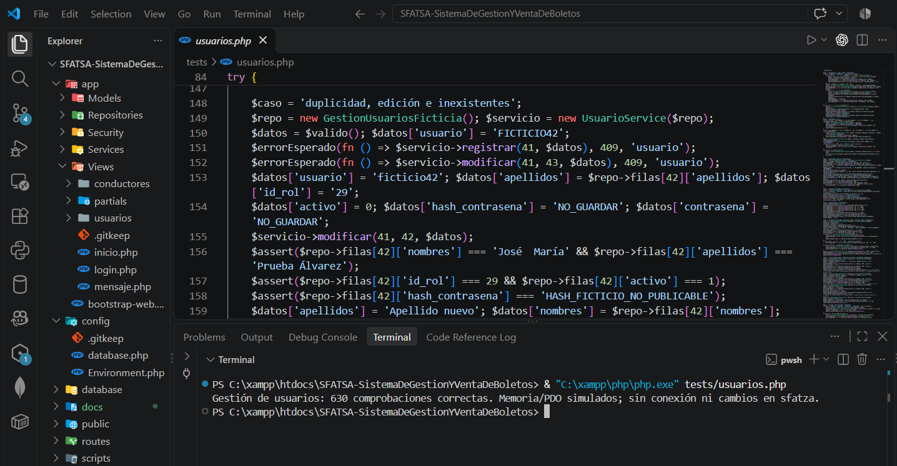
Figura 30. Ejecución de pruebas funcionales de usuarios. Fuente: Elaboración propia de acuerdo con las necesidades del proyecto.

3.3.5.10 Diseño y estructura de conductores — HU-03 T1 y T2

Las tareas HU-03 T1 y T2 contemplan el diseño de las interfaces y la preparación de la estructura de datos para la gestión de conductores del sistema SFATZA. Para ello, se utilizan los wireframes de gestión y registro, que permiten establecer la distribución de campos, botones y opciones administrativas. Estas propuestas se relacionan con las vistas conductores/formulario.php y conductores/listado.php, encargadas de presentar la información correspondiente. Por su parte, la estructura de almacenamiento contempla los datos necesarios para identificar y administrar los registros de conductores. En la Figura 31 se presenta la evidencia del diseño del formulario y la estructura de datos correspondiente a la gestión de conductores.
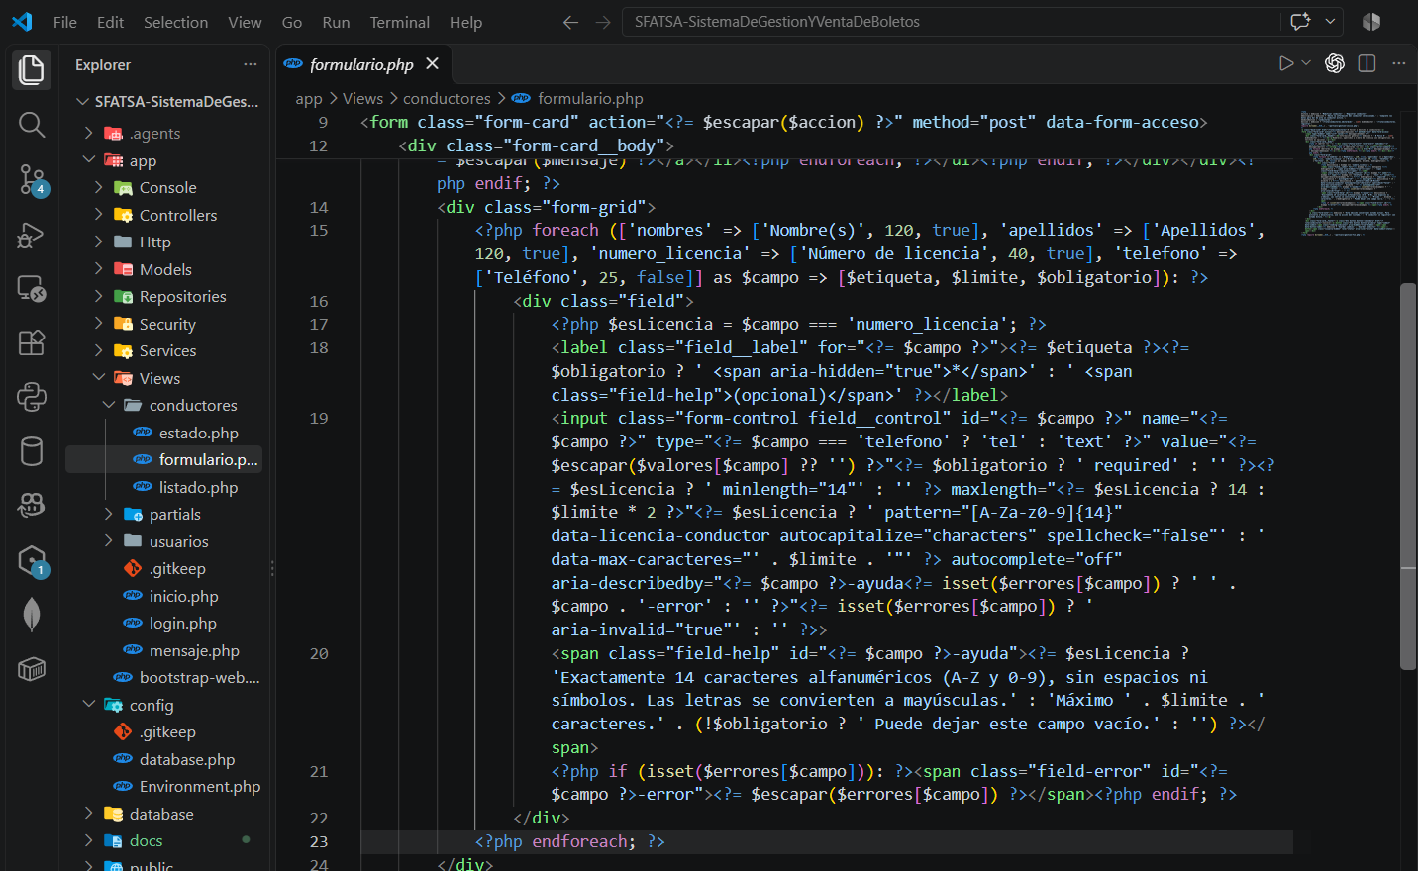
Figura 31. Diseño e implementación de datos de conductores. Fuente: Elaboración propia de acuerdo con las necesidades del proyecto.

3.3.5.11 Registro y validación de conductores — HU-03 T3

La tarea HU-03 T3 contempla la implementación del registro de conductores y la validación de la información ingresada en el sistema SFATZA. Para esta operación intervienen los archivos ConductorController.php, ConductorService.php y PdoConductorRepository.php, correspondientes a diferentes responsabilidades de la aplicación. El proceso inicia con la captura de los datos personales y de la licencia del conductor mediante el formulario de registro. Entre las validaciones previstas se encuentran los campos obligatorios y el formato del número de licencia, definido con 14 caracteres alfanuméricos. Estas comprobaciones buscan evitar registros incompletos o inconsistentes antes de almacenar la información. Asimismo, el sistema debe comunicar los errores detectados para permitir su corrección. En la Figura 32 se presenta la evidencia del proceso de registro y validación de conductores correspondiente a esta tarea.
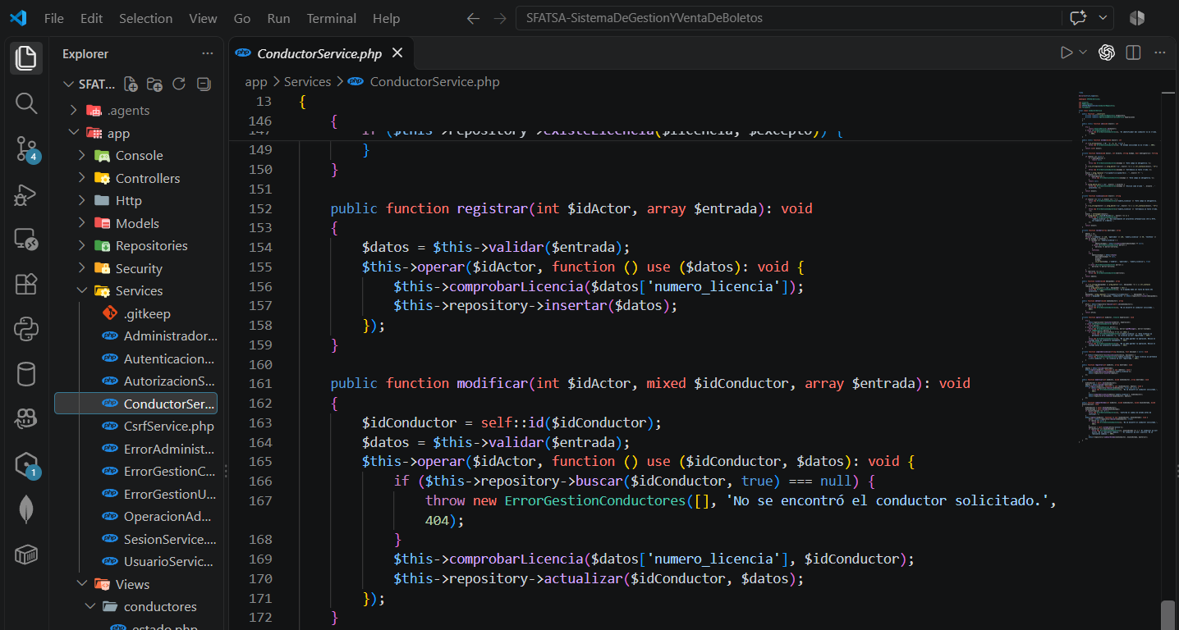
Figura 32. Registro y validación de conductores. Fuente: Elaboración propia de acuerdo con las necesidades del proyecto.

3.3.5.12 Actualización y estados de conductores — HU-03 T4

La tarea HU-03 T4 contempla la actualización de información y el control de estados de los conductores registrados en el sistema SFATZA. Este proceso permite modificar los datos personales y de licencia de un conductor existente, así como gestionar su activación o desactivación. Para ello, se utilizan las vistas conductores/formulario.php y conductores/estado.php, relacionadas con las operaciones de edición y cambio de estado. Antes de realizar las modificaciones, el sistema debe comprobar que el usuario cuente con los permisos correspondientes. Asimismo, los datos ingresados deben validarse para evitar inconsistencias durante su almacenamiento. Los cambios autorizados deben conservarse en la base de datos y reflejarse posteriormente en el listado de conductores. En la Figura 33 se presenta la evidencia de la modificación de datos y del control de estado de los conductores en SFATZA.
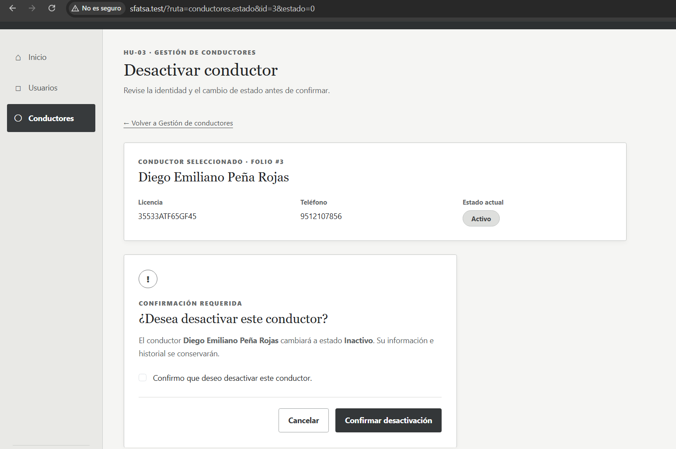
Figura 33. Modificación y control de estado de conductores. Fuente: Elaboración propia de acuerdo con las necesidades del proyecto.

3.3.5.13 Pruebas y correcciones de conductores — HU-03 T5

La tarea HU-03 T5 contempla la realización de pruebas funcionales para verificar el comportamiento del módulo de conductores del sistema SFATZA. Estas comprobaciones permiten evaluar las operaciones de registro, modificación y cambio de estado de los conductores. Para ello, se dispone del archivo tests/conductores.php, que contiene escenarios de prueba destinados a comprobar las funcionalidades implementadas. Las pruebas permiten identificar posibles errores en la validación de datos y en el procesamiento de las operaciones. Sus resultados deben compararse con el comportamiento esperado para determinar si existen inconsistencias que requieran correcciones. En la Figura 34 se presenta la evidencia de la ejecución de las pruebas funcionales del módulo de conductores.
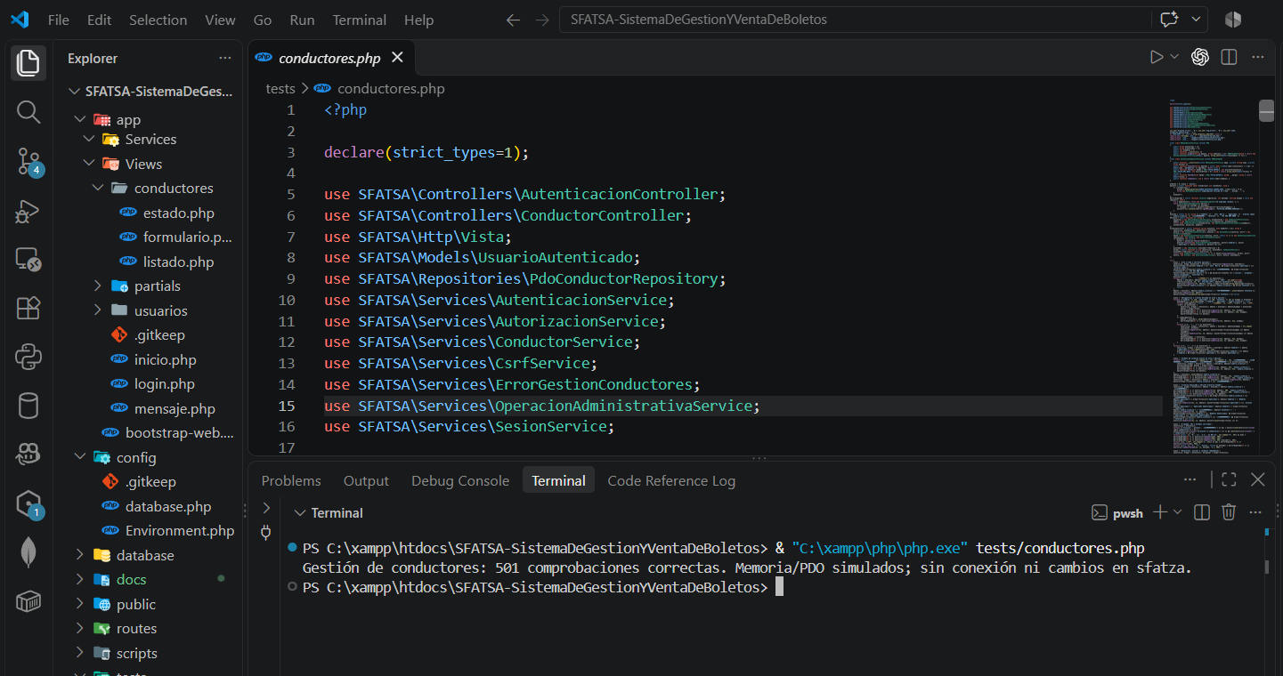
Figura 34. Pruebas funcionales del módulo de conductores. Fuente: Elaboración propia de acuerdo con las necesidades del proyecto.

3.3.6 Pruebas y verificación de funcionalidades

La verificación de las funcionalidades desarrolladas durante el Sprint 1 tiene como propósito comprobar el comportamiento de los módulos de autenticación, gestión de usuarios y administración de conductores del sistema SFATZA. Para ello, se consideran escenarios relacionados con el acceso mediante credenciales, las restricciones por rol, la validación de registros duplicados y las operaciones de actualización y cambio de estado. El proyecto dispone de los archivos tests/login-mvc.php, tests/usuarios.php, tests/conductores.php y tests/pdo-infrastructure.php, que permiten revisar diferentes aspectos de estas funcionalidades. Los resultados obtenidos deben compararse con las respuestas esperadas para identificar posibles inconsistencias y determinar el cumplimiento de las condiciones evaluadas. En el Cuadro 7 se presenta la matriz destinada a registrar los escenarios de prueba, los resultados esperados, las observaciones obtenidas y el estado de cada verificación.
Cuadro 7. Matriz para registrar resultados de las pruebas del Sprint 1. Fuente: Elaboración propia de acuerdo con las necesidades del proyecto.
Escenario | Resultado esperado | Resultado observado | Estado
Inicio de sesión con credenciales inválidas | Acceso rechazado | [Completar tras prueba] | Por verificar
Usuario duplicado | Registro rechazado o validado | [Completar tras prueba] | Por verificar
Acción sin permisos | Operación restringida | [Completar tras prueba] | Por verificar
Desactivar usuario | Estado actualizado y acceso restringido | [Completar tras prueba] | Por verificar
Registrar conductor sin datos obligatorios | Validación del formulario/servidor | [Completar tras prueba] | Por verificar

3.3.7 Revisión y cierre del Sprint 1
La revisión y cierre del Sprint 1 tiene como propósito evaluar las actividades realizadas durante la primera etapa de desarrollo del sistema SFATZA. Para ello, se consideran las catorce tareas establecidas en el Sprint Backlog, correspondientes a la configuración técnica y a las historias de usuario HU-01 y HU-03. Esta revisión permite contrastar las funcionalidades desarrolladas con los criterios de aceptación y los resultados obtenidos durante las pruebas. Asimismo, se contempla la identificación de actividades pendientes, dificultades encontradas y posibles mejoras para los siguientes sprints. El control de versiones mediante Git y GitHub permite conservar un registro de las modificaciones realizadas en el código y la documentación del proyecto. Los commits y las solicitudes de extracción proporcionan evidencia del seguimiento de los cambios y de su integración al repositorio. En la Figura 35 se presenta la evidencia del control de versiones correspondiente al trabajo desarrollado durante el Sprint 1.
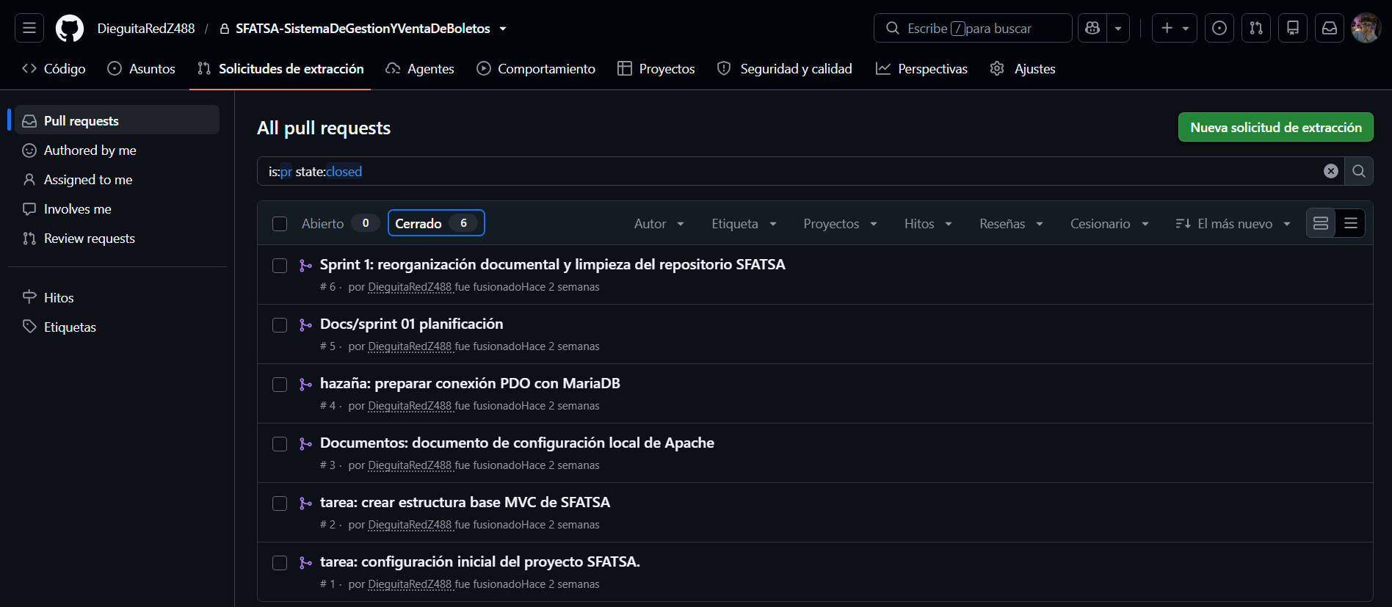
Figura 35. Evidencia de control de versiones y revisión del Sprint 1. Fuente: Elaboración propia de acuerdo con las necesidades del proyecto.

3.3.8 Resultados del Sprint 1

3.3.8.1 Interfaz final de autenticación
Se presenta el resultado visual de la pantalla de acceso desarrollada durante el primer sprint. La captura permitirá observar la disposición final de sus campos, controles y elementos de identidad visual.
[INSERTAR AQUÍ CAPTURA REAL DE LA INTERFAZ FINAL]
Figura [NÚMERO POR ACTUALIZAR]. Interfaz final de autenticación. Fuente: Elaboración propia de acuerdo con las necesidades del proyecto.

3.3.8.2 Interfaz final de gestión de usuarios
Se documentará la interfaz obtenida para la administración de usuarios, de acuerdo con las funciones implementadas y disponibles al cierre del sprint.
[INSERTAR AQUÍ CAPTURA REAL DE LA INTERFAZ FINAL]
Figura [NÚMERO POR ACTUALIZAR]. Interfaz final de gestión de usuarios. Fuente: Elaboración propia de acuerdo con las necesidades del proyecto.

3.3.8.3 Interfaz final de gestión de conductores
Se incorporará la captura de la interfaz de conductores, en caso de que esta funcionalidad haya quedado implementada durante el Sprint 1.
[INSERTAR AQUÍ CAPTURA REAL DE LA INTERFAZ FINAL]
Figura [NÚMERO POR ACTUALIZAR]. Interfaz final de gestión de conductores. Fuente: Elaboración propia de acuerdo con las necesidades del proyecto.

3.4 Sprint 2. Gestión de vehículos, rutas, paradas y tipos de servicio
El Sprint 2 del proyecto SFATZA comprende el desarrollo de las funcionalidades relacionadas con la administración de vehículos, rutas, paradas y tipos de servicio. Esta etapa da continuidad a la estructura técnica y a los módulos administrativos contemplados durante el primer sprint, incorporando elementos necesarios para organizar la operación del transporte. Las actividades se encuentran vinculadas con las historias de usuario HU-02 y HU-04, las cuales establecen los procesos de registro, consulta, actualización y validación de la información correspondiente. La documentación de este sprint presenta las actividades planificadas, los artefactos de análisis y diseño, las evidencias de implementación y los procedimientos de verificación correspondientes.

3.4.1 Objetivo y alcance del Sprint 2

El objetivo principal del Sprint 2 es incorporar al sistema SFATZA las funcionalidades necesarias para administrar la información de los vehículos y organizar los recorridos utilizados en la prestación del servicio de transporte. Estas actividades permiten ampliar las capacidades administrativas de la aplicación y establecer una base de información que podrá utilizarse en los procesos operativos contemplados para los siguientes sprints.
En relación con la historia de usuario HU-02, el alcance comprende el diseño de las interfaces para la gestión de vehículos, la preparación de sus estructuras de almacenamiento y la implementación de las operaciones de registro, búsqueda y actualización. También se consideran las validaciones correspondientes a los datos obligatorios, la identificación mediante placas, la prevención de registros duplicados y el control de los estados activo e inactivo de las unidades.
Por su parte, la historia de usuario HU-04 contempla la administración de rutas, paradas y tipos de servicio. Su desarrollo considera la preparación de los formularios y estructuras de datos, el registro de rutas, la incorporación de paradas y la definición del orden en que estas forman parte de un recorrido.
El Sprint 2 también contempla la realización de pruebas funcionales y la revisión de los componentes desarrollados.

3.4.2 Sprint Backlog del Sprint 2

El Sprint Backlog del segundo sprint establece las actividades necesarias para desarrollar las funcionalidades correspondientes a las historias de usuario HU-02 y HU-04 del sistema SFATZA. Este instrumento permite organizar las tareas de diseño, preparación de estructuras de datos, programación y pruebas, identificando las responsabilidades asignadas y el tiempo estimado para su realización.
Para esta etapa se contemplan catorce tareas, distribuidas entre una actividad técnica, seis tareas relacionadas con la gestión de vehículos y siete correspondientes a la administración de rutas y paradas. La actividad técnica comprende los ajustes en las estructuras y relaciones de la base de datos, mientras que HU-02 se enfoca en el registro, modificación y control de estado de los vehículos.

En el Cuadro 8 se presenta la distribución de las actividades del Sprint 2
Cuadro 8. Sprint Backlog del Sprint 2. Fuente: Elaboración propia de acuerdo con las necesidades del proyecto.
HU | Descripción | Ta. | Descripción de la tarea | Encargado | Horas | Estado
HU-02 | Como administrador, quiero registrar vehículos, modificar su información y actualizar su estado, para mantener actualizado el control de las unidades disponibles para los viajes. | T1 | Diseño del formulario de gestión de vehículos | Axel Tadeo Vásquez López  (Análisis y Diseño) | 8 h | Pendiente
HU-02 |  | T2 | Preparación de la estructura de datos de vehículos | Erick Alejandro Martínez García  (Enc. Base de Datos) | 8 h | Pendiente
HU-02 |  | T3 | Programación del registro y validación de placa duplicada | Diego Emiliano Peña Rojas  (Programador) | 8 h | Pendiente
HU-02 |  | T4 | Búsqueda, carga, modificación y actualización del estado del vehículo | Diego Emiliano Peña Rojas  (Programador) | 8 h | Pendiente
HU-02 |  | T5 | Validación del estado y de los datos del vehículo | Diego Emiliano Peña Rojas  (Programador) | 8 h | Pendiente
HU-02 |  | T6 | Pruebas funcionales y correcciones de gestión de vehículos | Axel Tadeo Vásquez López  (Análisis y Diseño) | 8 h | Pendiente
HU-04 | Como administrador, quiero registrar y modificar rutas, así como organizar y reorganizar el orden de sus paradas, para definir y mantener actualizados los recorridos disponibles para los viajes. | T1 | Diseño del formulario de rutas, paradas y tipos de servicio | Axel Tadeo Vásquez López  (Análisis y Diseño) | 8 h | Pendiente
HU-04 |  | T2 | Preparación de estructuras y relaciones de datos | Erick Alejandro Martínez García  (Enc. Base de Datos) | 8 h | Pendiente
HU-04 |  | T3 | Programación del registro de rutas | Diego Emiliano Peña Rojas  (Programador) | 8 h | Pendiente
HU-04 |  | T4 | Programación del registro de paradas | Diego Emiliano Peña Rojas  (Programador) | 8 h | Pendiente
HU-04 |  | T5 | Programación de la asociación y ordenamiento de paradas en las rutas | Diego Emiliano Peña Rojas  (Programador) | 8 h | Pendiente
HU-04 |  | T6 | Validación de la información del recorrido | Diego Emiliano Peña Rojas  (Programador) | 8 h | Pendiente
HU-04 |  | T7 | Pruebas funcionales y correcciones | Axel Tadeo Vásquez López  (Análisis y Diseño) | 8 h | Pendiente

3.4.3 Análisis de las funcionalidades del Sprint 2
El análisis de las funcionalidades del Sprint 2 permite identificar los procesos administrativos relacionados con la gestión de vehículos y la organización de rutas y paradas dentro del sistema SFATZA. Esta etapa considera las necesidades establecidas en las historias de usuario HU-02 y HU-04, así como las condiciones que deben cumplirse durante el registro y actualización de la información. Para la gestión de vehículos se contemplan las validaciones de datos obligatorios, la identificación mediante placas y el control de los estados de las unidades. En cuanto a las rutas, se consideran el registro de recorridos, la incorporación de paradas y la definición de su orden. Los casos de uso permiten representar las interacciones entre el administrador y el sistema, incluyendo los procedimientos principales y las posibles situaciones de error. Asimismo, los criterios de aceptación proporcionan una referencia para evaluar posteriormente el comportamiento de las funcionalidades desarrolladas.

3.4.3.1 Historias de usuario seleccionadas

Para el segundo sprint se seleccionaron dos historias de usuario de prioridad alta, orientadas a organizar los recursos de transporte y los recorridos disponibles. La HU-02 contempla el registro y actualización de vehículos, mientras que la HU-04 se enfoca en el registro de rutas y la definición del orden de sus paradas. Ambas constituyen información necesaria para la operación posterior de viajes y venta de boletos.
El Cuadro 9 presenta la identificación, nombre, prioridad y alcance general de las historias de usuario comprometidas en este sprint.
Cuadro 9. Historias de usuario seleccionadas para el Sprint 2. Fuente: Elaboración propia.
Historia de usuario | Descripción | Prioridad
HU-02 | Como administrador, quiero registrar vehículos, modificar su información y actualizar su estado, para mantener actualizado el control de las unidades disponibles para los viajes. | Alta
HU-04 | Como administrador, quiero registrar rutas y ordenar sus paradas, para definir los recorridos disponibles para los viajes. | Alta

3.4.3.2 Descripción y criterios de aceptación de HU-02

HU-02. Registrar y actualizar vehículos. Como administrador, quiero registrar y actualizar la información de los vehículos, para mantener un control de las unidades disponibles en el sistema. Su prioridad es alta, el riesgo estimado es medio y la duración prevista es de siete días.
La funcionalidad comprende el registro de los datos obligatorios del vehículo, la consulta de unidades existentes, la actualización de información y la identificación de su estado activo o inactivo. La placa debe ser única. El sistema deberá informar cuando existan campos incompletos, datos duplicados o errores que impidan guardar los cambios.
En el Cuadro 10 se integrarán los datos de identificación de la historia, sus condiciones de ejecución y los criterios de aceptación correspondientes al registro y actualización de vehículos.
Cuadro 10. Descripción y criterios de aceptación de la HU-02. Fuente: Elaboración propia.
Número: | 2 | Usuario: | Administrador
Nombre historia: | Registrar y actualizar vehículos
Prioridad en negocio: | Alta | Riesgo en desarrollo: | Media
Duración: | 7 días | Encargado: | Base de datos
Solicitado por: | Administrador de SFATZA
Requerimiento: | Registrar vehículos, modificar su información y actualizar su estado dentro del sistema.
Función: | Mantener actualizada la información de los vehículos y controlar su disponibilidad para la asignación a viajes.
Descripción: | El administrador podrá registrar los vehículos con los datos necesarios para su identificación y operación, así como buscar y seleccionar unidades previamente registradas para modificar su información o actualizar su estado. El sistema deberá validar los datos ingresados y evitar el registro de vehículos con placas duplicadas. Asimismo, permitirá identificar las unidades activas e inactivas para mantener un control adecuado de los vehículos disponibles.
Criterios de aceptación: | - Permitir registrar un vehículo con sus datos obligatorios.  - Validar que no exista un vehículo registrado con la misma placa.  - Mostrar un mensaje de error cuando existan campos obligatorios sin completar.  - Permitir buscar un vehículo registrado para modificar su información.  - Mostrar un mensaje de error cuando el vehículo solicitado no se encuentre registrado.  - Permitir modificar los datos de un vehículo existente.  - Permitir actualizar el estado del vehículo.  - Guardar los datos de un vehículo después de confirmar su registro.  - Guardar los cambios realizados en la información del vehículo.  - Mostrar un mensaje de error cuando no sea posible completar el registro o la actualización.
Observaciones: | Cada vehículo deberá contar con una placa y un número económico que permitan identificarlo. El estado del vehículo permitirá distinguir las unidades activas e inactivas dentro del sistema.

3.4.3.3 Descripción y criterios de aceptación de HU-04
HU-04. Registrar rutas y paradas. Como administrador, quiero registrar rutas y organizar el orden de sus paradas, para definir los recorridos disponibles para los viajes. Su prioridad es alta, el riesgo estimado es alto y la duración prevista es de ocho días.
El administrador podrá capturar los datos generales de una ruta, asociar las paradas que la integran y establecer su secuencia El Cuadro 11 reunirá los datos de la historia de usuario y los criterios de aceptación relacionados con el registro de rutas y la organización de paradas.
Cuadro 11. Descripción y criterios de aceptación de la HU-04. Fuente: Elaboración propia.
Número: | 4 | Usuario: | Administrador
Nombre historia: | Registrar rutas y paradas
Prioridad en negocio: | Alta | Riesgo en desarrollo: | Alta
Duración: | 8 días | Encargado: | Base de datos
Solicitado por: | Administrador de SFATZA
Requerimiento: | Registrar rutas, asociar sus paradas y establecer el orden en que serán recorridas.
Función: | Definir los recorridos disponibles para los viajes.
Descripción: | El administrador podrá registrar las rutas disponibles y definir las paradas que conforman cada recorrido, estableciendo el orden en el que deberán realizarse. Esto permitirá contar con recorridos correctamente definidos para la operación de los viajes.
Criterios de aceptación: | - Registrar una nueva ruta.  - Agregar las paradas de la ruta.  - Establecer el orden de las paradas.  - Validar los datos obligatorios.  - Guardar correctamente el recorrido.
Observaciones: | El orden de las paradas deberá conservarse al utilizar la ruta en la operación de los viajes.

3.4.3.4 Casos de uso asociados
Las funcionalidades del Sprint 2 se representan mediante tres casos de uso. Para mantener la correspondencia con el análisis de requisitos, el registro y ordenamiento de paradas se consideran parte del caso de uso CU-08, sin generar un caso de uso independiente.
En el Cuadro 12 se colocará la relación entre cada historia de usuario y sus casos de uso: CU-04 Registrar vehículo, CU-05 Actualizar vehículo y CU-08 Registrar ruta.
Cuadro 12. Casos de uso asociados al Sprint 2. Fuente: Elaboración propia.
Historia de usuario | Caso de uso | Nombre del caso de uso | Descripción
HU-02. Registrar y actualizar vehículos | CU-04 | Registrar vehículo | Permite registrar un vehículo mediante la captura de sus datos correspondientes.
HU-02. Registrar y actualizar vehículos | CU-05 | Actualizar vehículo | Permite modificar la información de un vehículo previamente registrado.
HU-04. Registrar rutas y ordenar paradas | CU-08 | Registrar ruta | Permite registrar una ruta y establecer las paradas que la conforman, incluyendo su orden dentro del recorrido.

3.4.4 Diseño de las funcionalidades del Sprint 2
La etapa de diseño describe la distribución de los elementos de las interfaces y el comportamiento esperado en los escenarios principales y alternativos. Se presentan los wireframes por caso de uso y, posteriormente, los diagramas de secuencia que representan la interacción entre el administrador, la aplicación y la persistencia de datos. Los diagramas globales de clases, componentes y modelo relacional no se duplican en este apartado.

3.4.4.1 Wireframes de las interfaces
Los siguientes prototipos permiten identificar las pantallas de consulta y captura, las validaciones y los mensajes de respuesta.

3.4.4.1.1 Pantalla de gestión de vehículos
Esta pantalla reúne la consulta de vehículos y las acciones disponibles para registrar o actualizar una unidad.
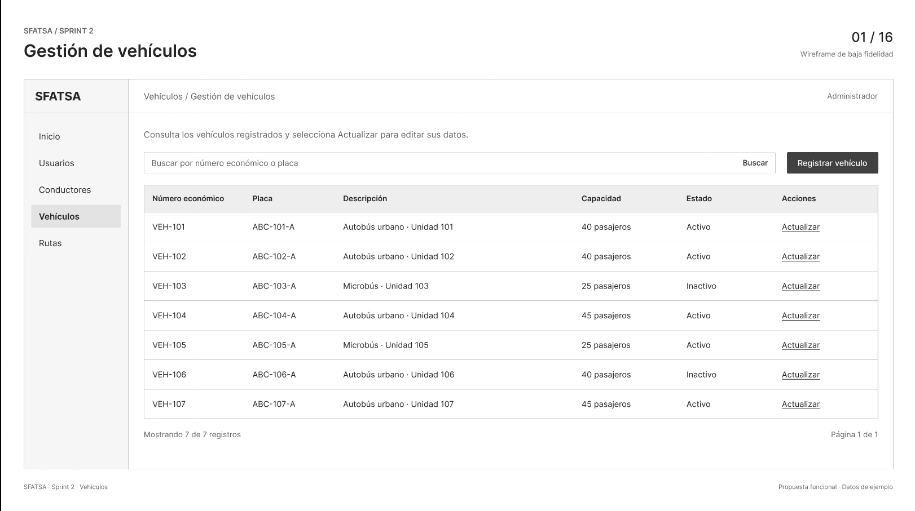
Figura 36. Pantalla de gestión de vehículos. Fuente: Elaboración propia.

3.4.4.1.2 CU-04. Formulario de registro de vehículo
El formulario solicita los datos necesarios para incorporar una nueva unidad al catálogo.
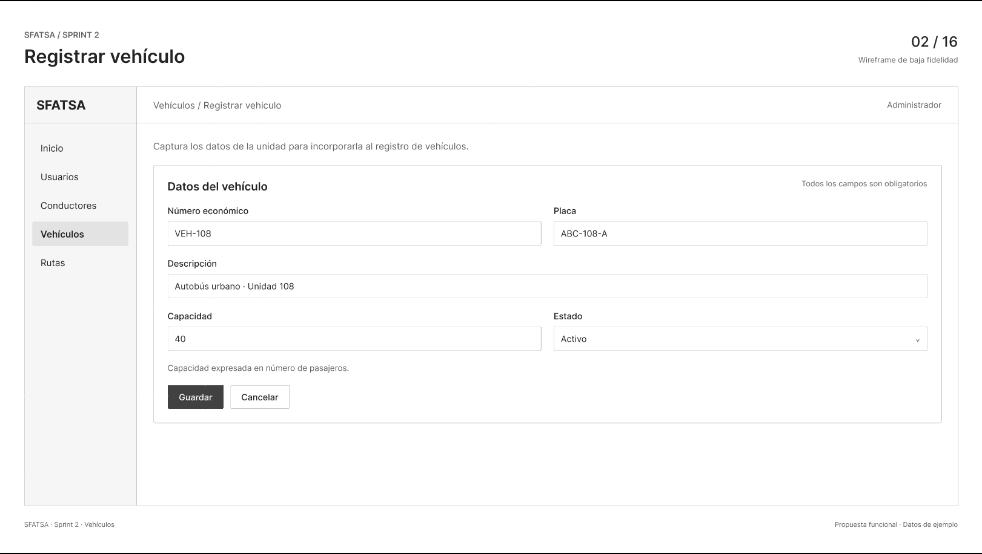
Figura 37. CU-04. Formulario de registro de vehículo. Fuente: Elaboración propia.

3.4.4.1.3 CU-04. Validación de campos vacíos
Se muestra la respuesta de la interfaz cuando se intenta guardar un vehículo sin completar los campos obligatorios.
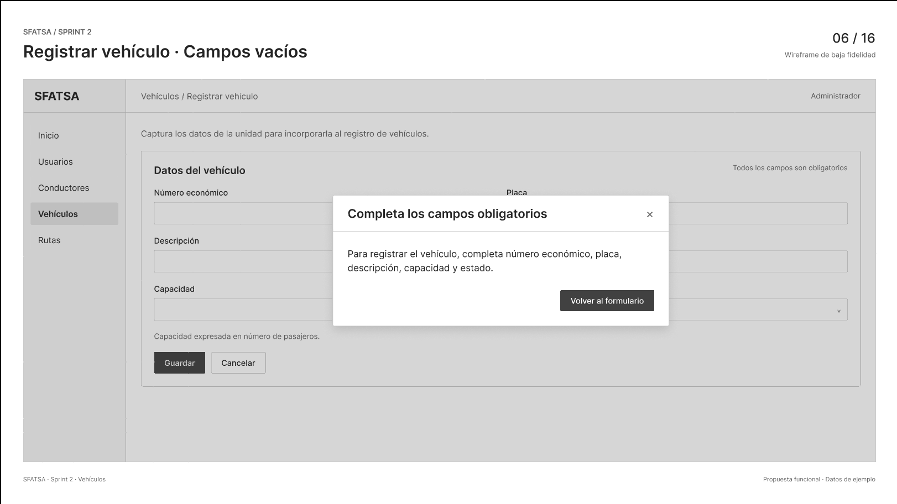
Figura 38. CU-04. Validación de campos vacíos. Fuente: Elaboración propia.

3.4.4.1.4 CU-04. Registro exitoso
Se presenta el mensaje de confirmación después de guardar correctamente la información del vehículo.
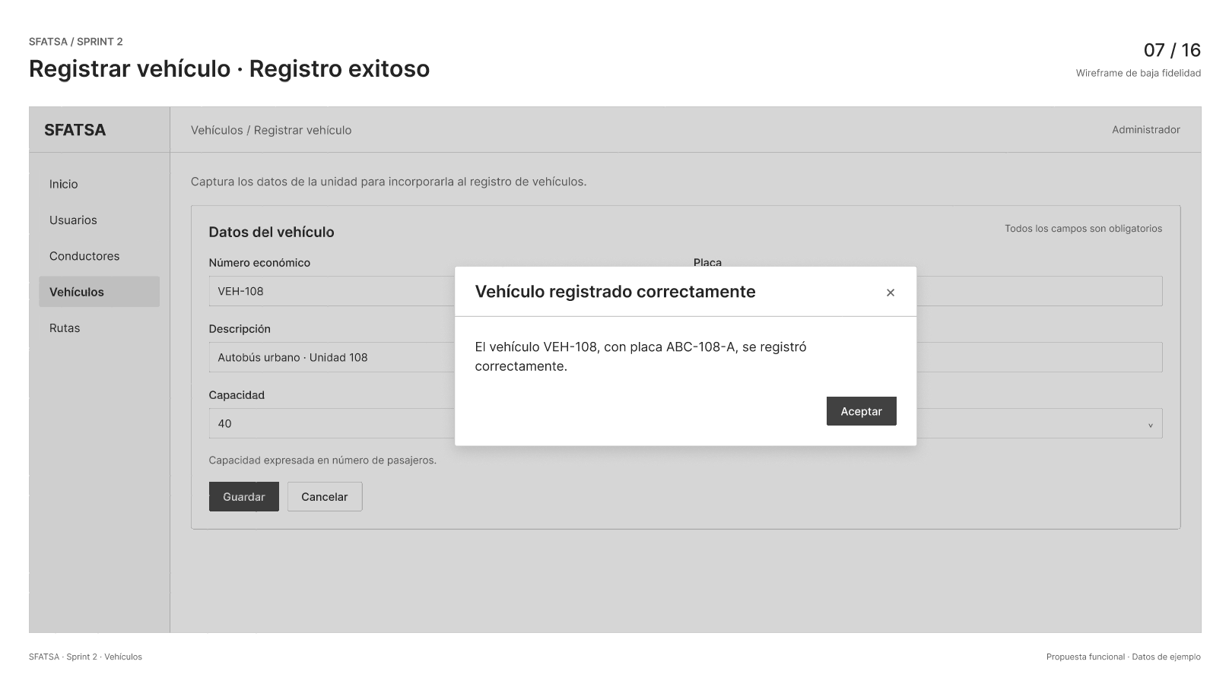
Figura 39. CU-04. Registro exitoso. Fuente: Elaboración propia.

3.4.4.1.5 CU-04. Error por vehículo o placa duplicada
El prototipo representa la advertencia que impide registrar una placa ya existente.
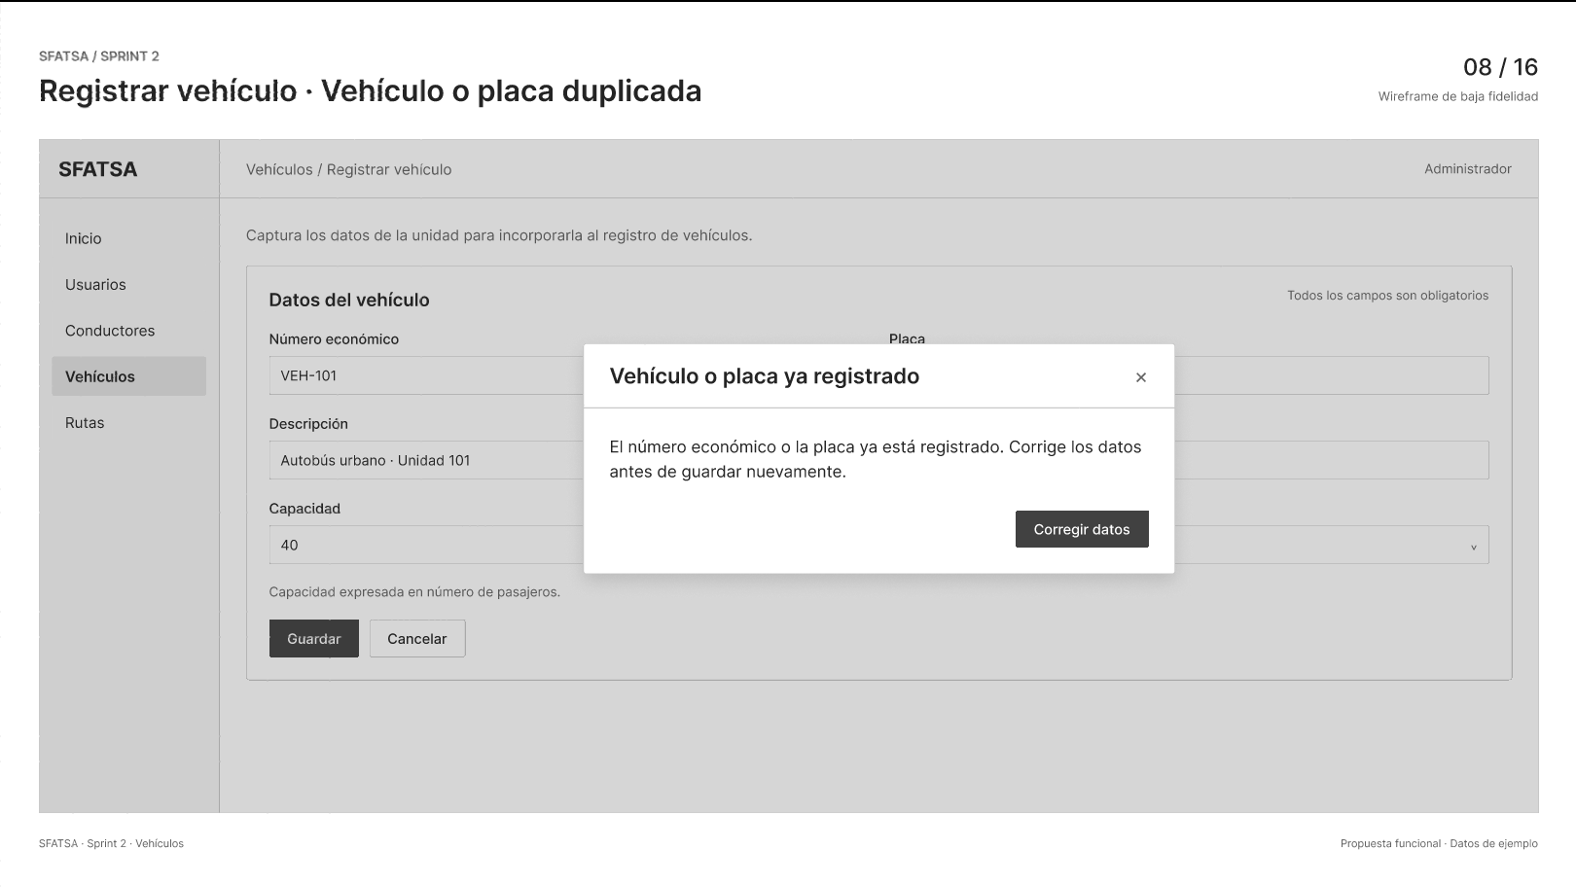
Figura 40. CU-04. Error por vehículo o placa duplicada. Fuente: Elaboración propia.

3.4.4.1.6 CU-04. Error de registro
Se ilustra el mensaje de error cuando la operación no puede completarse.
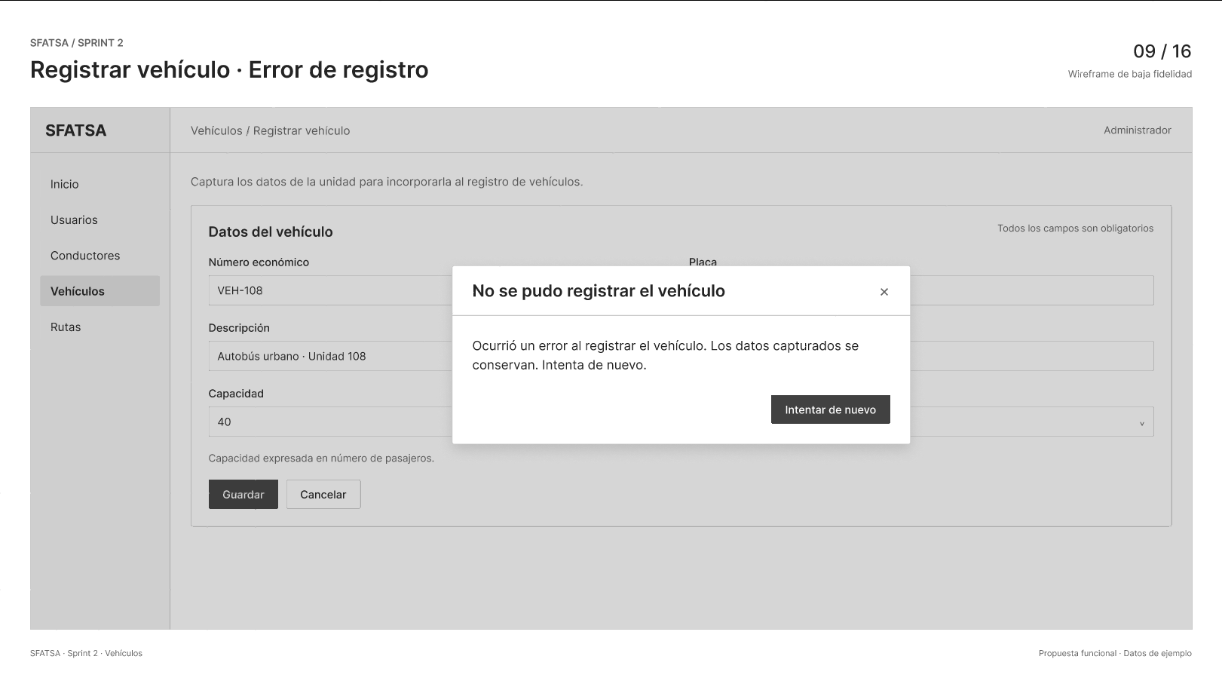
Figura 41. CU-04. Error de registro. Fuente: Elaboración propia.

3.4.4.1.7 CU-05. Formulario de actualización de vehículo
La interfaz permite recuperar y modificar los datos de una unidad previamente registrada.
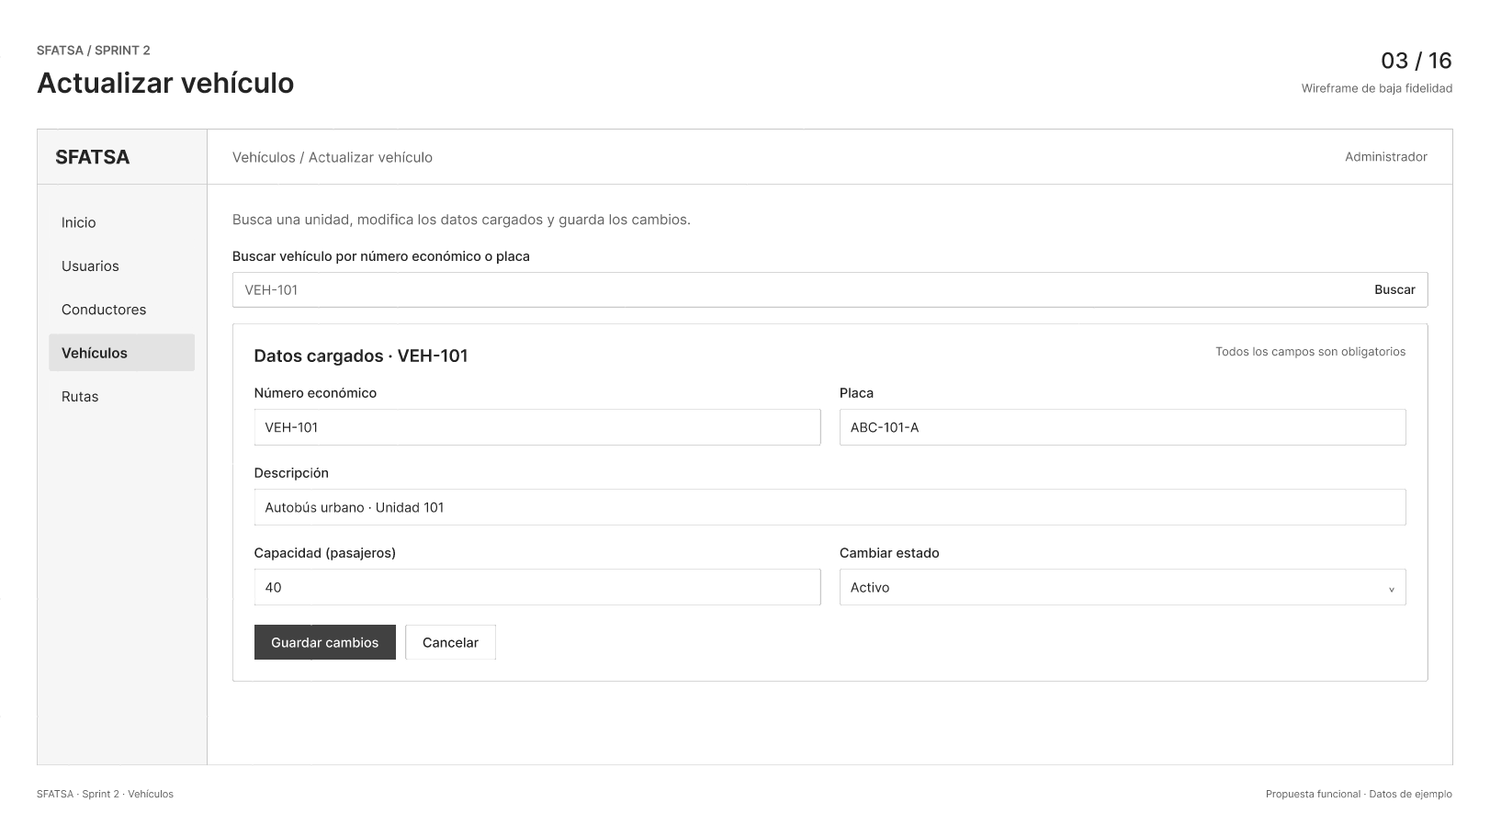
Figura 42. CU-05. Formulario de actualización de vehículo. Fuente: Elaboración propia.

3.4.4.1.8 CU-05. Error por vehículo no encontrado
Se identifica la respuesta cuando la unidad solicitada no existe o no puede localizarse.
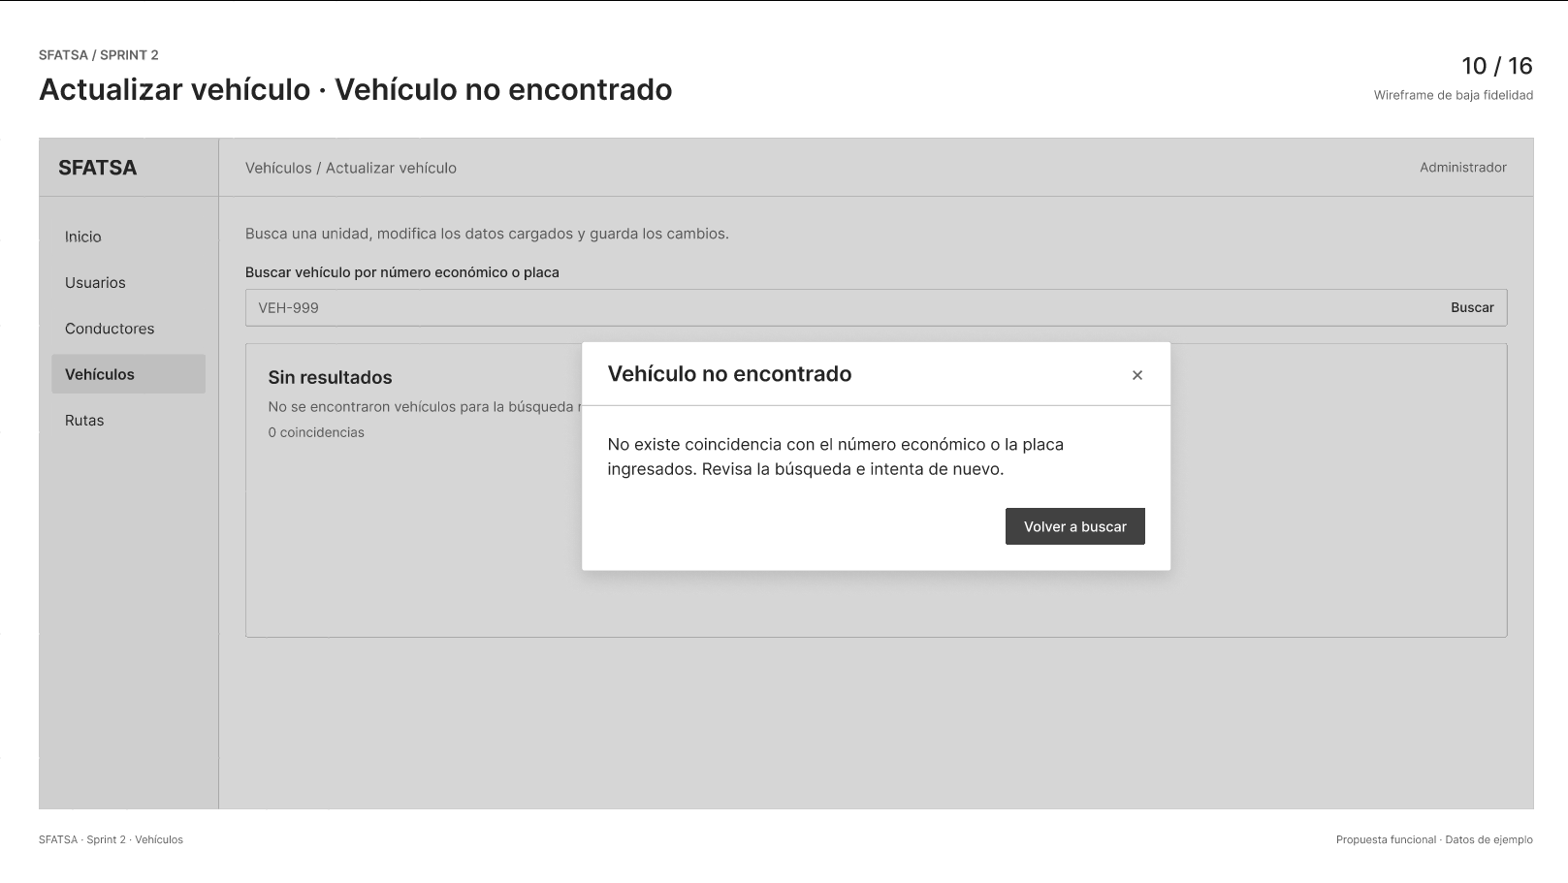
Figura 43. CU-05. Error por vehículo no encontrado. Fuente: Elaboración propia.

3.4.4.1.9 CU-05. Actualización exitosa
El sistema confirma que las modificaciones del vehículo fueron guardadas.
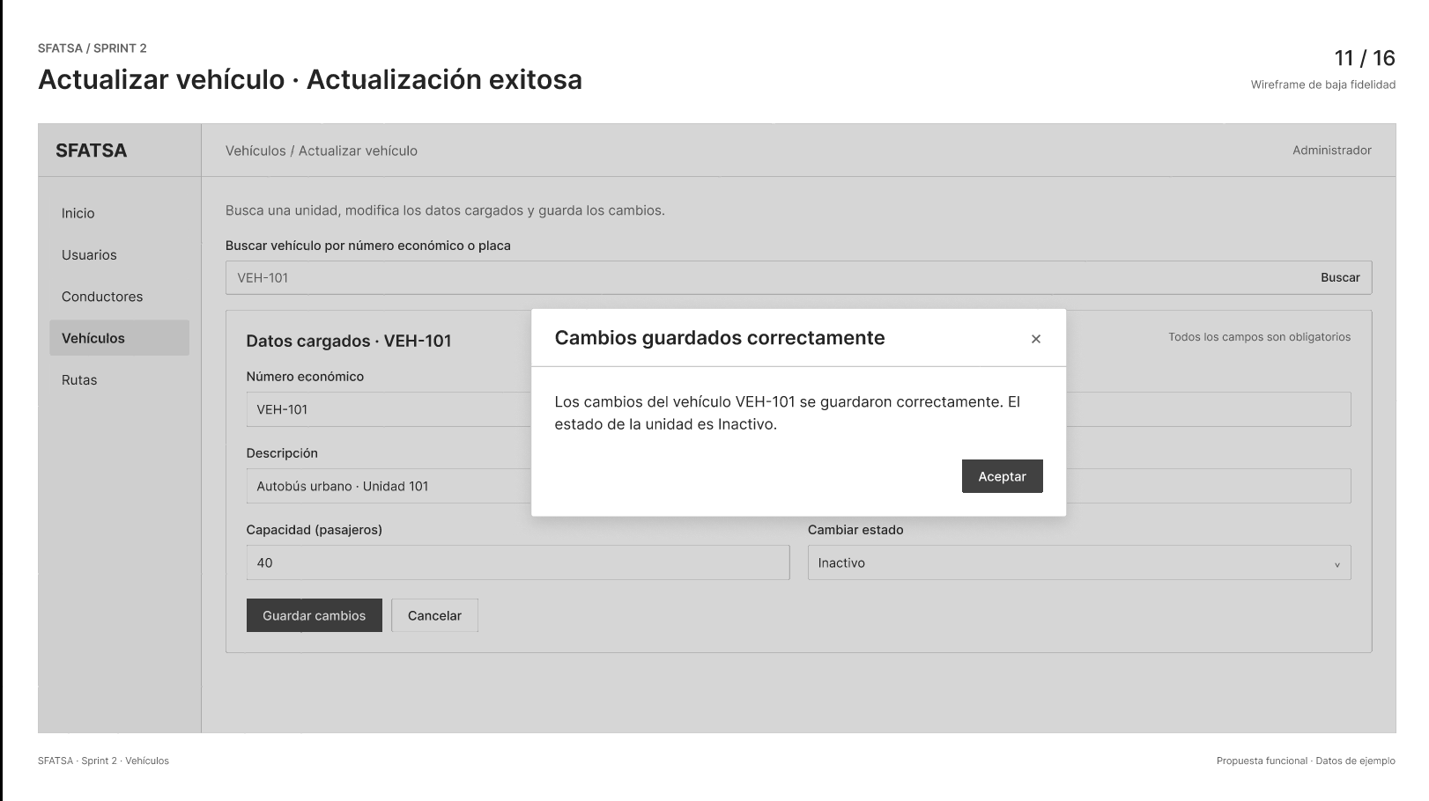
Figura 44. CU-05. Actualización exitosa. Fuente: Elaboración propia.

3.4.4.1.10 CU-05. Error de actualización
Se muestra la notificación cuando los cambios no pudieron almacenarse.
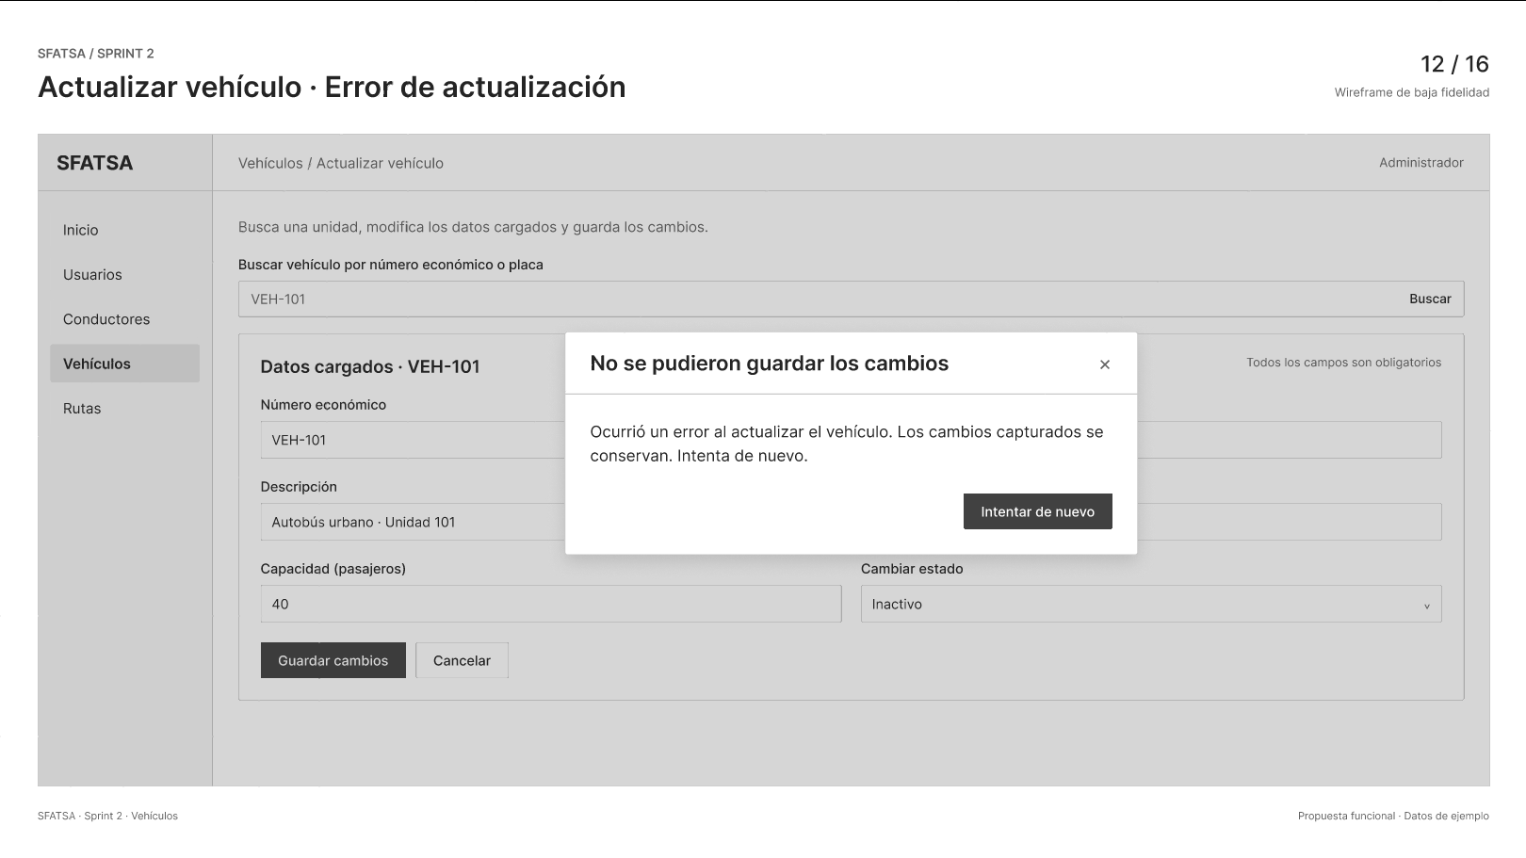
Figura 45. CU-05. Error de actualización. Fuente: Elaboración propia.

3.4.4.1.11 Pantalla de gestión de rutas
La vista centraliza la consulta de rutas y el acceso a su registro.
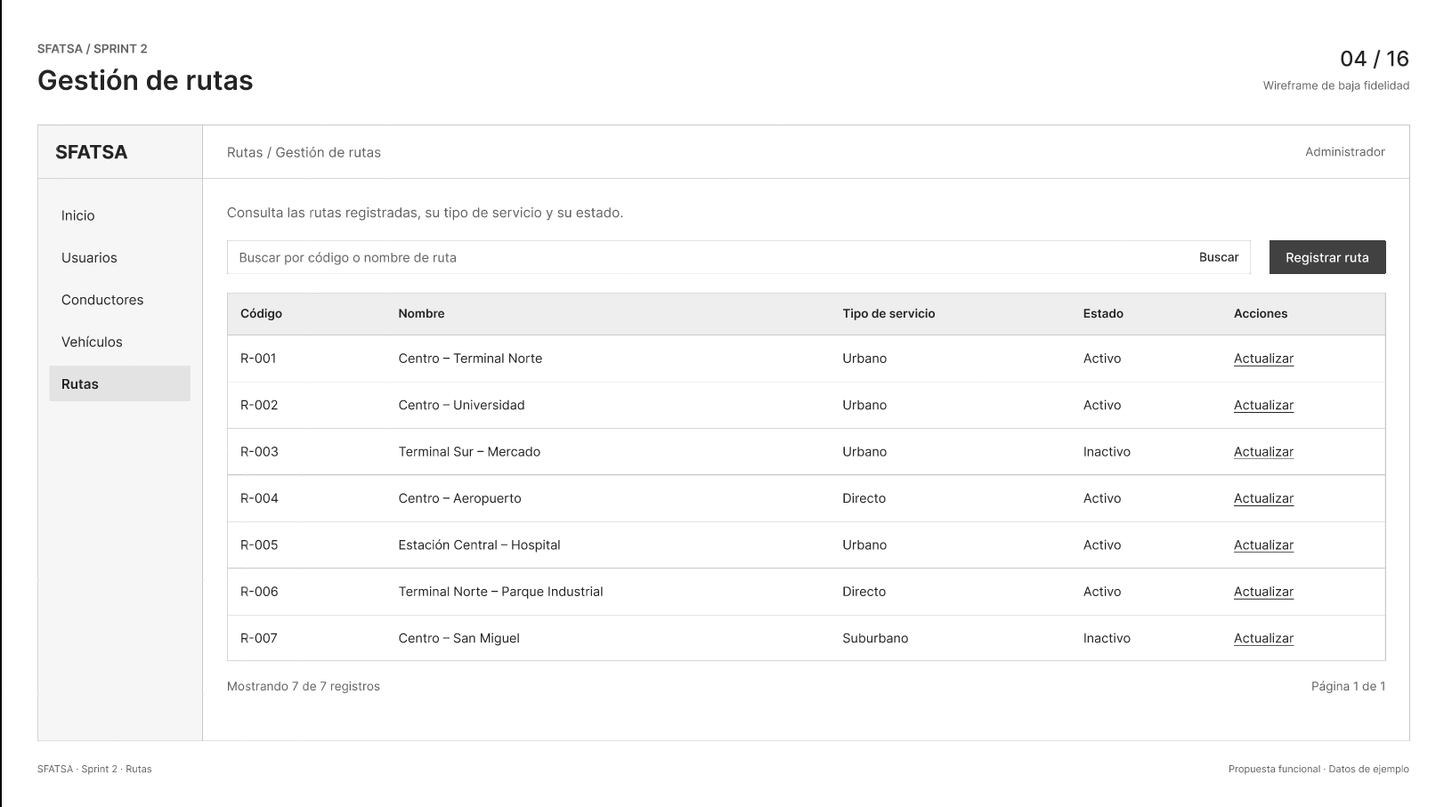
Figura 46. Pantalla de gestión de rutas. Fuente: Elaboración propia.

3.4.4.1.12 CU-08. Formulario de registro de ruta
Se representan los campos de la ruta y el mecanismo para asociar y ordenar sus paradas.
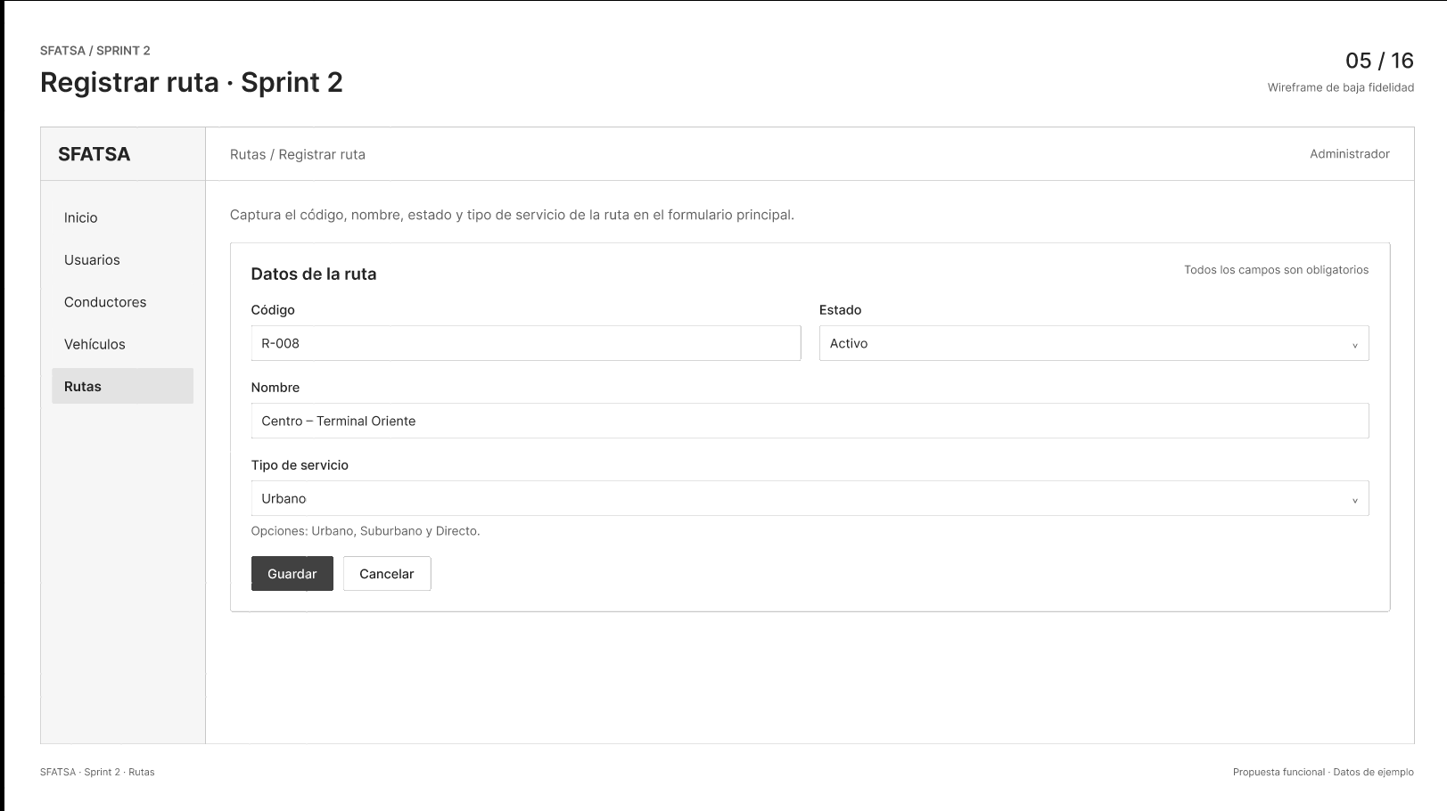
Figura 47. CU-08. Formulario de registro de ruta. Fuente: Elaboración propia.

3.4.4.1.13 CU-08. Validación de campos vacíos
El diseño contempla avisos cuando faltan datos obligatorios para registrar la ruta.
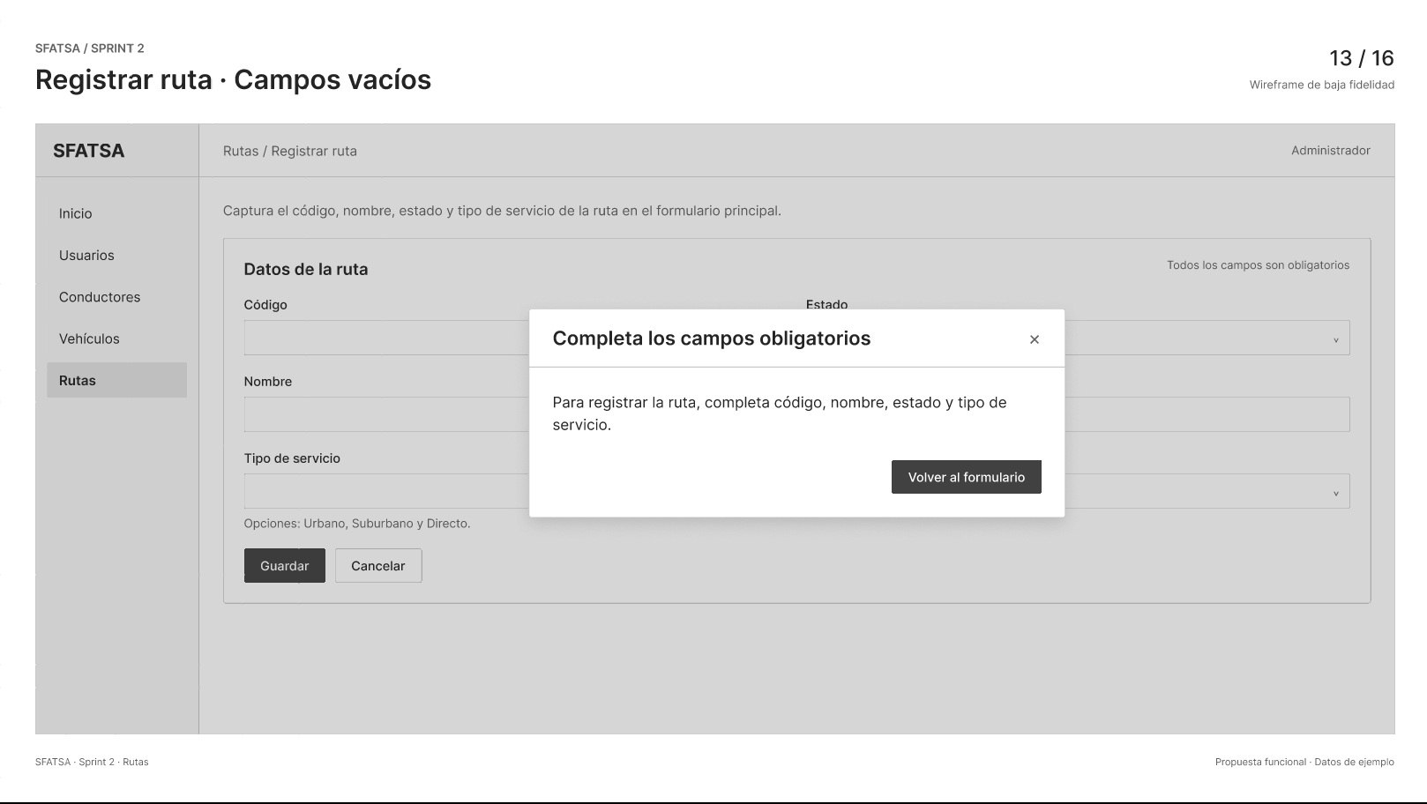
Figura 48. CU-08. Validación de campos vacíos. Fuente: Elaboración propia.

3.4.4.1.14 CU-08. Registro exitoso
La pantalla comunica la creación correcta de la ruta y sus datos asociados.
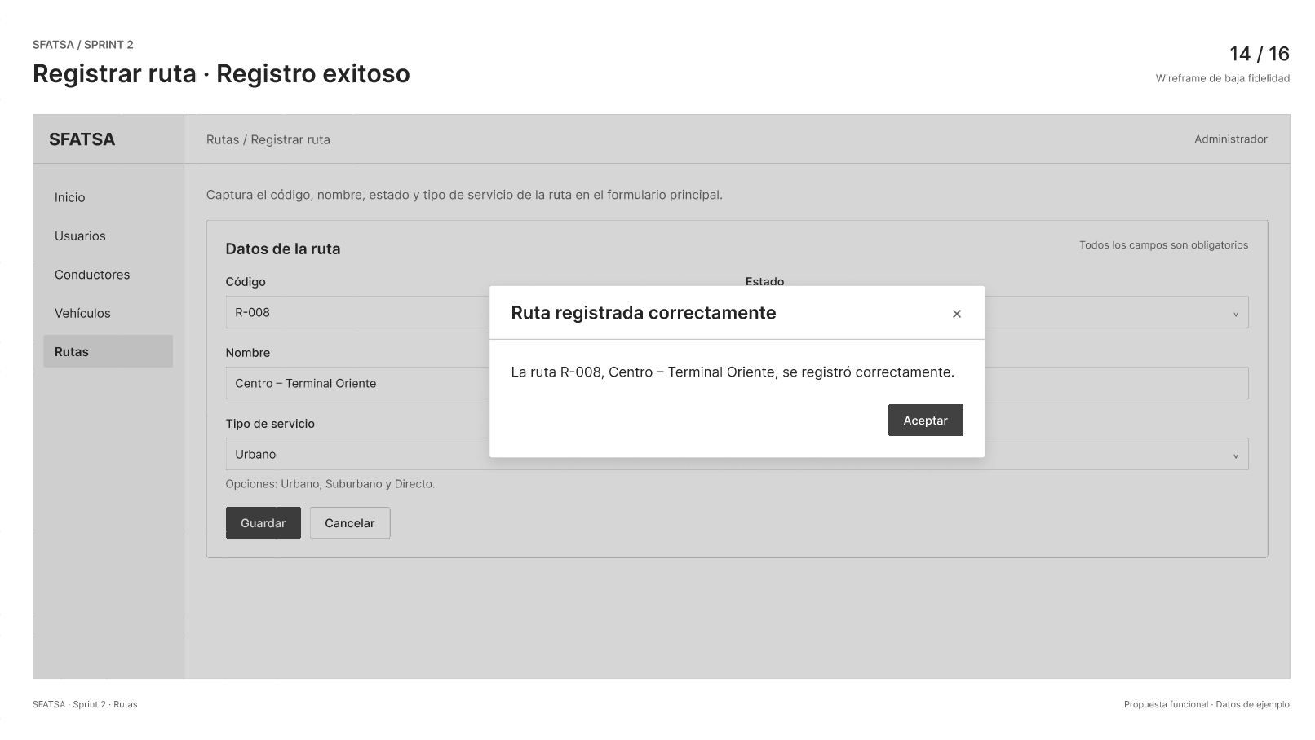
Figura 49. CU-08. Registro exitoso. Fuente: Elaboración propia.

3.4.4.1.15 CU-08. Error por código de ruta duplicado
Se muestra el mensaje que evita almacenar dos rutas con el mismo código.
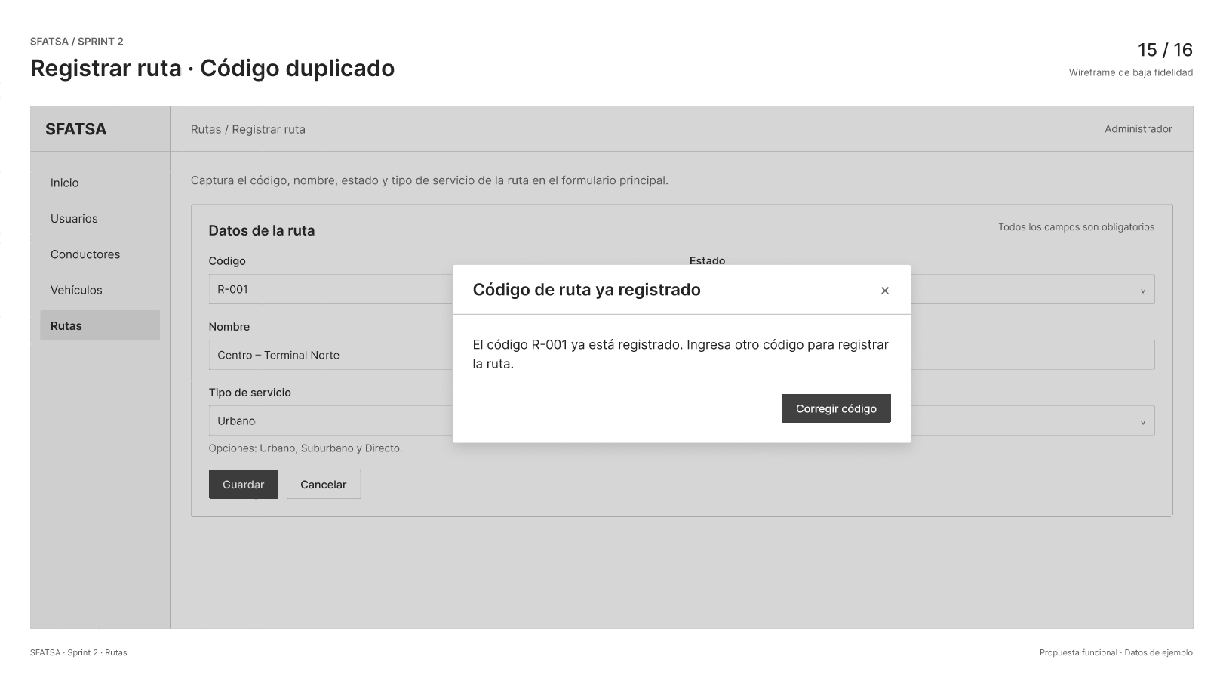
Figura 50. CU-08. Error por código de ruta duplicado. Fuente: Elaboración propia.

3.4.4.1.16 CU-08. Error de registro
El prototipo expone el tratamiento visual de un fallo al guardar la ruta.
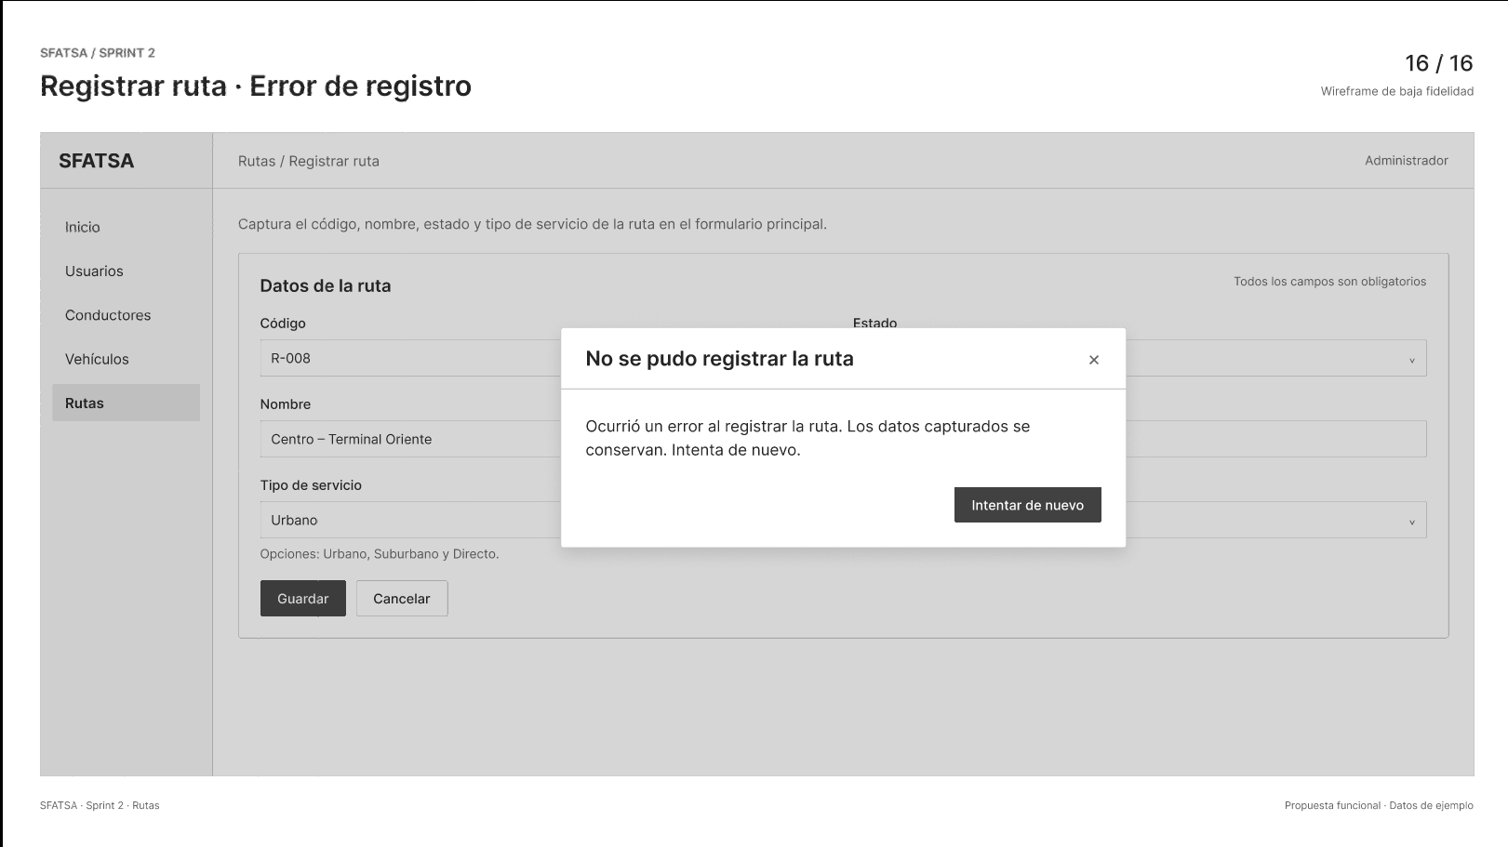
Figura 51. CU-08. Error de registro. Fuente: Elaboración propia.

3.4.4.2 Diagramas de secuencia del Sprint 2
Los diagramas de secuencia documentan el orden de los mensajes intercambiados durante cada operación. Se incorporarán los tres diagramas correspondientes a los casos de uso seleccionados.

3.4.4.2.1 Diagrama de secuencia — CU-04. Registrar vehículo
El diagrama detalla el envío de datos, las validaciones y el resultado del registro.
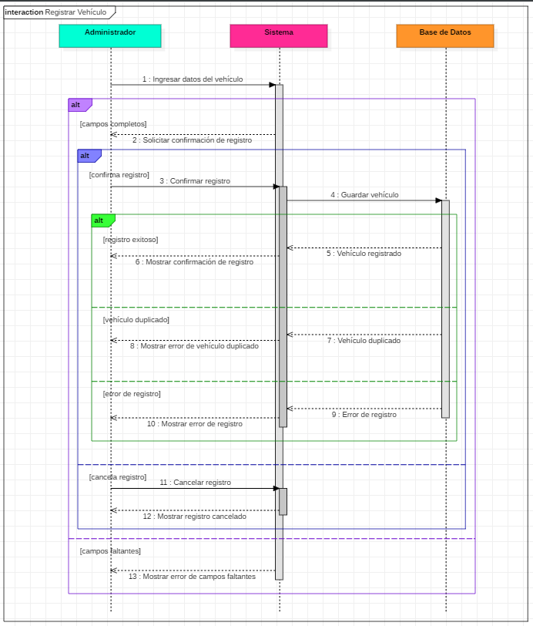
Figura 52. Diagrama de secuencia — CU-04. Registrar vehículo. Fuente: Elaboración propia.

3.4.4.2.2 Diagrama de secuencia — CU-05. Actualizar vehículo
La secuencia representa la consulta del vehículo, la edición y la respuesta de la actualización.
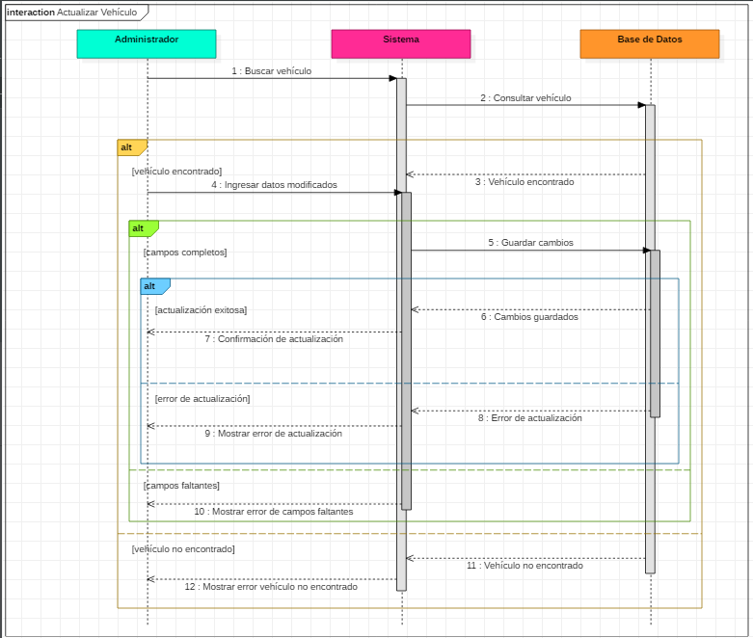
Figura 53. Diagrama de secuencia — CU-05. Actualizar vehículo. Fuente: Elaboración propia.

3.4.4.2.3 Diagrama de secuencia — CU-08. Registrar ruta
Se documenta el registro de la ruta y la asociación ordenada de sus paradas.
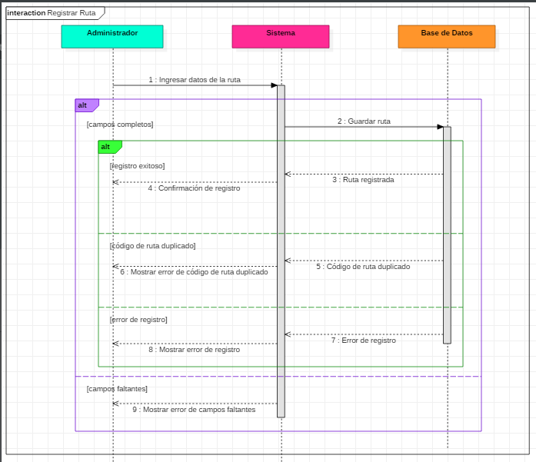
Figura 54. Diagrama de secuencia — CU-08. Registrar ruta. Fuente: Elaboración propia.

3.4.5 Implementación de las tareas del Sprint 2
En esta sección se documentará el desarrollo de las actividades comprometidas en el Sprint Backlog. Para cada tarea se recomienda incorporar evidencia de la funcionalidad implementada, describir brevemente los cambios realizados y señalar su relación con la historia de usuario correspondiente. Las capturas deberán corresponder al sistema real y no a los prototipos.

3.4.5.1 Configuración de la estructura de vehículos
Registrar los cambios de base de datos y las validaciones de integridad aplicadas a los vehículos.
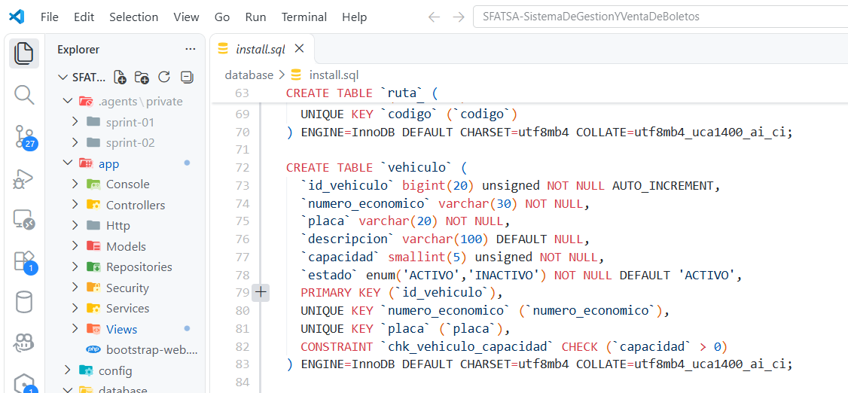

3.4.5.2 Desarrollo del registro de vehículos
Documentar el formulario, la validación de datos y la persistencia del registro.
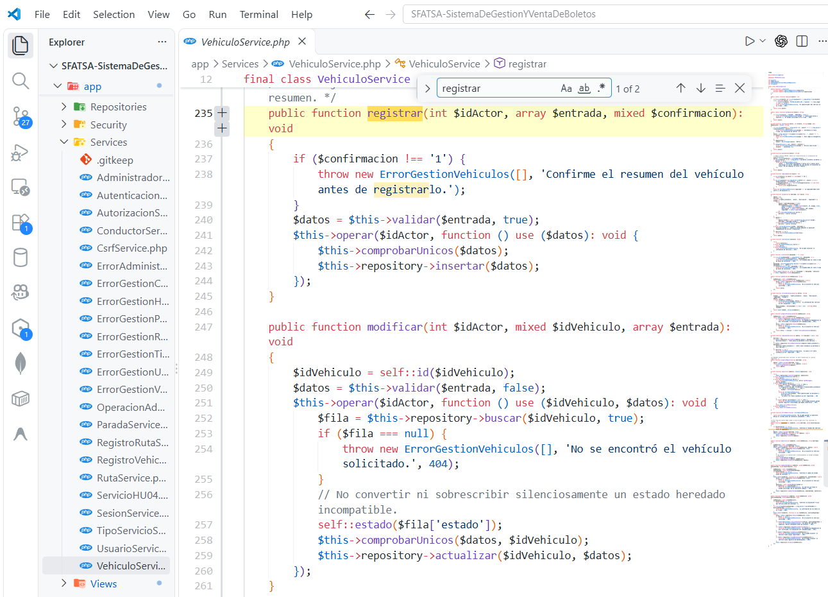

3.4.5.3 Desarrollo de la actualización de vehículos
Explicar la búsqueda de la unidad y el guardado de sus modificaciones.
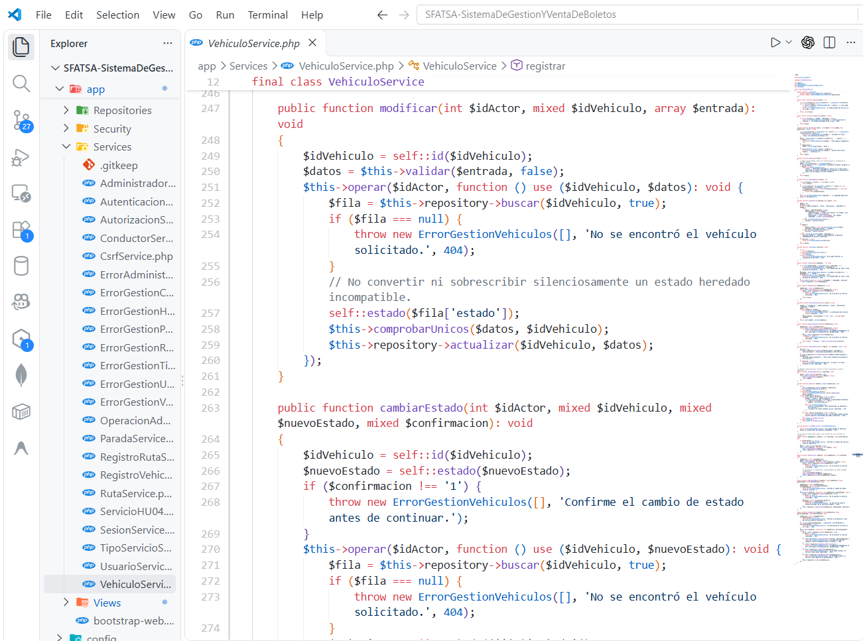

3.4.5.4 Configuración de rutas y paradas
Describir las estructuras y relaciones necesarias para guardar rutas y paradas.
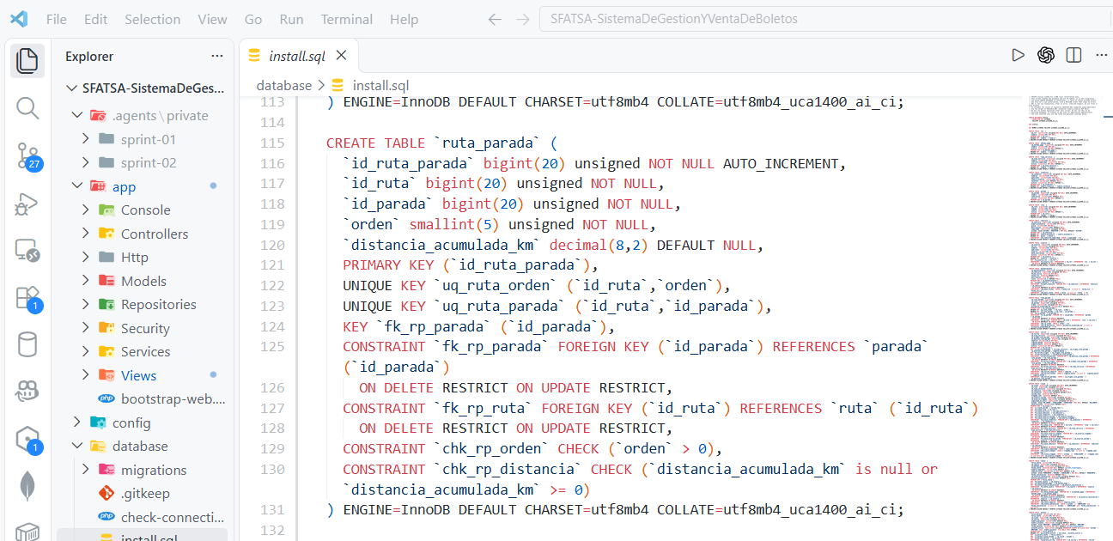

3.4.5.5 Desarrollo del registro de rutas
Documentar el registro de los datos generales de la ruta.
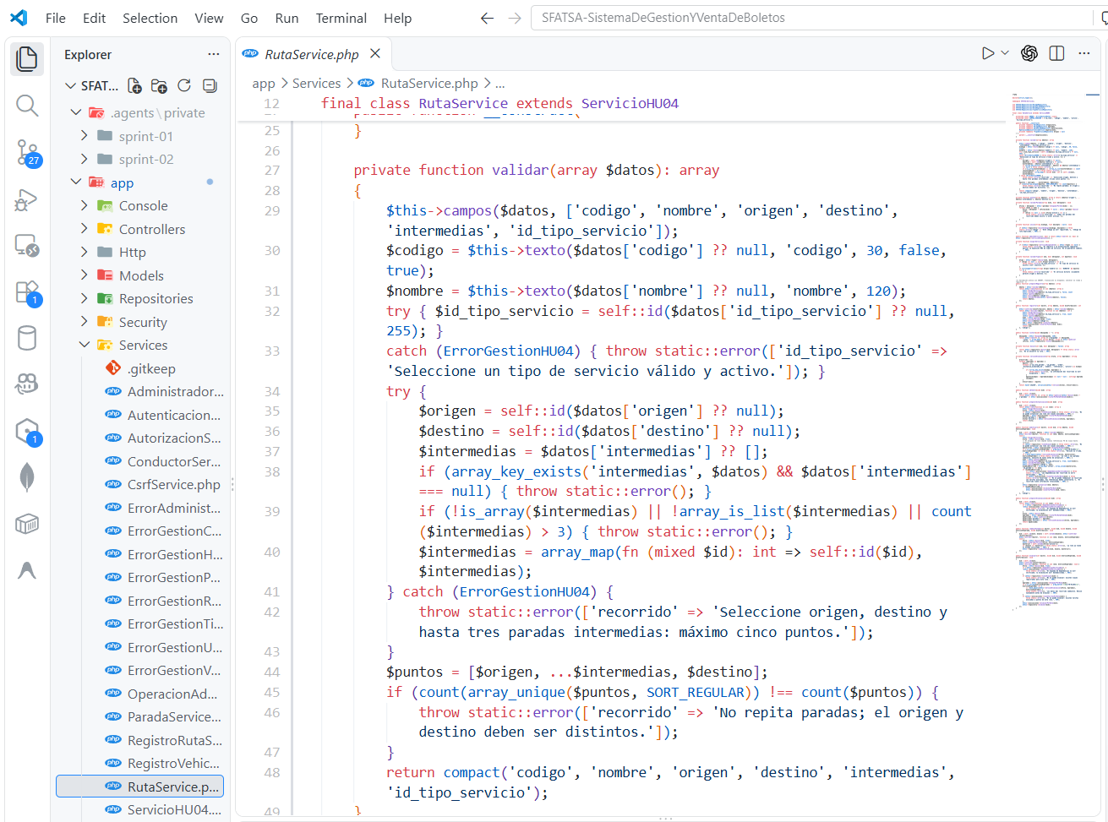

3.4.5.6 Asociación y ordenamiento de paradas
Mostrar la selección de paradas y la conservación del orden definido.
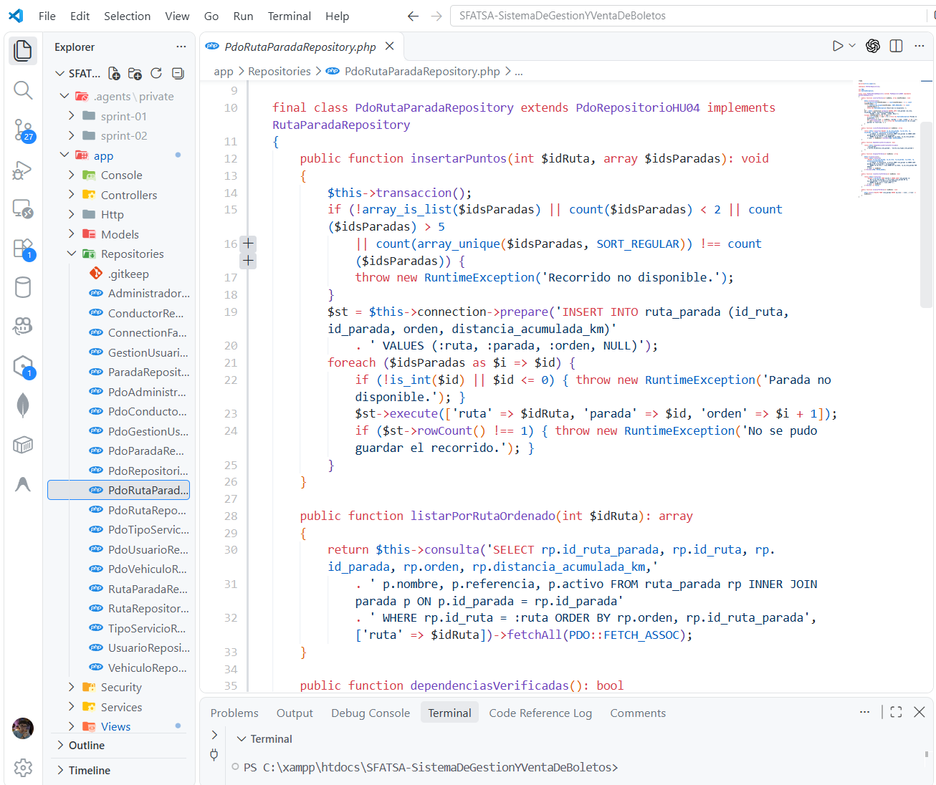

3.4.6 Pruebas y verificación de funcionalidades
Las pruebas permitirán comprobar que el registro y la actualización de vehículos, así como el registro de rutas y la organización de paradas, cumplan los criterios de aceptación. Se deberán consignar el escenario evaluado, los datos utilizados, el resultado esperado, el resultado obtenido y el estado de la prueba, sin anticipar resultados que todavía no hayan sido verificados.
El Cuadro 13 estará destinado a los casos de prueba y sus resultados, incluyendo escenarios correctos y de error para CU-04, CU-05 y CU-08.
[INSERTAR AQUÍ CUADRO 13: Matriz de pruebas funcionales del Sprint 2]
Cuadro 13. Matriz de pruebas funcionales del Sprint 2. Fuente: Elaboración propia.
[INSERTAR AQUÍ CAPTURAS DE LOS RESULTADOS DE PRUEBAS, SI CORRESPONDE]

3.4.7 Revisión y cierre del Sprint 2
Al concluir las actividades, el equipo revisará las funcionalidades desarrolladas frente a los criterios de aceptación y registrará los pendientes detectados. El cierre deberá sustentarse en los resultados de las pruebas y en la revisión del incremento, por lo que su estado final se completará cuando exista evidencia de la ejecución del sprint.

3.4.8 Resultados del Sprint 2

3.4.8.1 Interfaz final de gestión de vehículos
En este apartado se mostrará el estado final de la interfaz de gestión de vehículos, incluyendo las opciones de registro y actualización que estén implementadas.
[INSERTAR AQUÍ CAPTURA REAL DE LA INTERFAZ FINAL]
Figura [NÚMERO POR ACTUALIZAR]. Interfaz final de gestión de vehículos. Fuente: Elaboración propia de acuerdo con las necesidades del proyecto.

3.4.8.2 Interfaz final de gestión de rutas
La captura correspondiente permitirá observar la interfaz de administración de rutas y los campos habilitados al término del segundo sprint.
[INSERTAR AQUÍ CAPTURA REAL DE LA INTERFAZ FINAL]
Figura [NÚMERO POR ACTUALIZAR]. Interfaz final de gestión de rutas. Fuente: Elaboración propia de acuerdo con las necesidades del proyecto.

3.4.8.3 Interfaz final de paradas y recorridos
Se reservará una evidencia visual para documentar la gestión de paradas y su relación con los recorridos, conforme a las funciones realmente desarrolladas.
[INSERTAR AQUÍ CAPTURA REAL DE LA INTERFAZ FINAL]
Figura [NÚMERO POR ACTUALIZAR]. Interfaz final de paradas y recorridos. Fuente: Elaboración propia de acuerdo con las necesidades del proyecto.

FUENTES DE INFORMACIÓN — REFERENCIAS UTILIZADAS EN EL CAPÍTULO II
Las referencias siguientes corresponden a las fuentes citadas en este capítulo. Las fuentes electrónicas también se identifican mediante notas al pie en sus primeras menciones.
Connolly, T., & Begg, C. (2015). Database systems: A practical approach to design, implementation, and management (6.ª ed.). Pearson.
Laudon, K. C., & Laudon, J. P. (2020). Management information systems: Managing the digital firm (16.ª ed.). Pearson.
Schwaber, K., & Sutherland, J. (2020). The Scrum Guide. https://scrumguides.org/scrum-guide.html
Git Documentation, About version control. https://git-scm.com/book/en/v2/Getting-Started-About-Version-Control
MariaDB Documentation, FOREIGN KEY Constraints. https://mariadb.com/docs/server/architecture/server-constraints/foreign-key-constraints
MariaDB Documentation, InnoDB. https://mariadb.com/docs/server/server-usage/storage-engines/innodb
MDN Web Docs, CSS: Hojas de estilo en cascada. https://developer.mozilla.org/es/docs/Web/CSS
MDN Web Docs, Fetch API. https://developer.mozilla.org/en-US/docs/Web/API/Fetch_API
MDN Web Docs, HTML: Lenguaje de marcado de hipertexto. https://developer.mozilla.org/es/docs/Web/HTML
MDN Web Docs, JavaScript. https://developer.mozilla.org/es/docs/Web/JavaScript
MDN Web Docs, MVC. https://developer.mozilla.org/en-US/docs/Glossary/MVC
MDN Web Docs, Overview of HTTP. https://developer.mozilla.org/en-US/docs/Web/HTTP/Overview
OWASP Cheat Sheet Series, Authorization Cheat Sheet. https://cheatsheetseries.owasp.org/cheatsheets/Authorization_Cheat_Sheet.html
PHP Documentation, Prepared statements and stored procedures. https://www.php.net/manual/en/pdo.prepared-statements.php
PHP Documentation, What is PHP?. https://www.php.net/manual/en/intro-whatis.php
Schwaber y Sutherland, The Scrum Guide (2020). https://scrumguides.org/scrum-guide.html

https://developer.mozilla.org/en-US/docs/Web/HTTP/Overview. Consultado el 15 de octubre de 2026. MDN Web Docs, Overview of HTTP
https://developer.mozilla.org/en-US/docs/Glossary/MVC. Consultado el 15 de octubre de 2026. MDN Web Docs, MVC
https://developer.mozilla.org/es/docs/Web/HTML. Consultado el 15 de octubre de 2026. MDN Web Docs, HTML: Lenguaje de marcado de hipertexto
https://developer.mozilla.org/es/docs/Web/CSS. Consultado el 15 de octubre de 2026. MDN Web Docs, CSS: Hojas de estilo en cascada
https://developer.mozilla.org/es/docs/Web/JavaScript. Consultado el 15 de octubre de 2026. MDN Web Docs, JavaScript
https://developer.mozilla.org/en-US/docs/Web/API/Fetch_API. Consultado el 15 de octubre de 2026. MDN Web Docs, Fetch API
https://www.php.net/manual/en/intro-whatis.php. Consultado el 15 de octubre de 2026. PHP Documentation, What is PHP?
https://www.php.net/manual/en/pdo.prepared-statements.php. Consultado el 15 de octubre de 2026. PHP Documentation, Prepared statements and stored procedures
https://mariadb.com/docs/server/architecture/server-constraints/foreign-key-constraints. Consultado el 15 de octubre de 2026. MariaDB Documentation, FOREIGN KEY Constraints
https://mariadb.com/docs/server/server-usage/storage-engines/innodb. Consultado el 15 de octubre de 2026. MariaDB Documentation, InnoDB
https://mariadb.com/docs/server/architecture/server-constraints/foreign-key-constraints. Consultado el 15 de octubre de 2026. MariaDB Documentation, FOREIGN KEY Constraints
https://cheatsheetseries.owasp.org/cheatsheets/Authorization_Cheat_Sheet.html. Consultado el 15 de octubre de 2026. OWASP Cheat Sheet Series, Authorization Cheat Sheet
https://scrumguides.org/scrum-guide.html. Consultado el 15 de octubre de 2026. Schwaber y Sutherland, The Scrum Guide (2020)
https://git-scm.com/book/en/v2/Getting-Started-About-Version-Control. Consultado el 15 de octubre de 2026. Git Documentation, About version control

